**TRƯỜNG ĐẠI HỌC MỞ THÀNH PHỐ HỒ CHÍ MINH**

**KHOA CÔNG NGHỆ THÔNG TIN**

**🙢🙢🕮🙠🙠**

**BÁO CÁO KIỂM THỬ PHẦN MỀM**

**ĐỀ TÀI: KIỂM THỬ CHỨC NĂNG WEBSITE TÌM KIẾM ẢNH TRỰC TUYẾN Shutterstock**

**Môn học: KIỂM THỬ PHẦN MỀM**

**GVHD:ThS. Nguyễn Thị Ngọc Thanh**

**LỚP: DH21IT01**

**SINH VIÊN THỰC HIỆN:**

**80 - Nguyễn Văn Kiệt – 2151053032**

**57 - Nguyễn Đình Quang Trường – 2151050494**

**Thành phố Hồ Chí Minh, 2024**

**MỤC LỤC**

**LỜI MỞ ĐẦU** 5

**CHƯƠNG 1** **TỔNG QUAN** 5

**1** **Giới thiệu đề tài** 5

**2** **Chức năng kiểm thử** 5

**2.1** **Kiểm thử đơn vị** 5

**2.2** **Kiểm thử Web Driver với Selenium** 5

**2.3** **Kiểm thử API với Postman** 5

**3** **Yêu cầu đề tài** 5

**CHƯƠNG 2** **CÔNG CỤ KIỂM THỬ** 5

**1** **Giới thiệu về kiểm thử đơn vị** 5

**2** **Tổng quan về Selenium** 6

**2.1** **Khái niệm Selenium** 6

**2.2** **Thành phần của Selenium** 7

**3** **Giới thiệu về Postman** 8

**CHƯƠNG 3** **QUY TRÌNH KIỂM THỬ ĐƠN VỊ MS UNIT** 9

**1** **Chuẩn bị môi trường MS Unit** 9

**2** **Kiểm tra tam giác_80_Kiệt** 14

**2.1** **Chuẩn bị các file** 14

**2.2** **Test case 1 Không phải tam giác** 16

**2.3** **Test case 2 Tam giác vuông** 17

**2.4** **Test case 3 Tam giác cân** 17

**2.5** **Test case 4 Tam giác đều** 18

**2.6** **Test case 5 Tam giác tù** 18

**2.7** **Test case 6 Tam giác nhọn** 19

**2.8** **Kiểm thử với Data** 19

**3** **Kiểm tra 1 điểm trên đường tròn_57_Trường** 24

**3.1** **Chuẩn bị các file** 24

**3.2** **Test case 1 Điểm nằm trong đường tròn** 27

**3.3** **Test case 2 Điểm nằm ngoài đường tròn** 28

**3.4** **Test case 3 Điểm nằm trên đường tròn** 29

**3.5** **Kiểm thử với Data** 30

**CHƯƠNG 4** **QUY TRÌNH KIỂM THỬ TỰ ĐỘNG SELENIUM** 36

**1** **Chuẩn bị môi trường Selenium WebDriver** 36

**2** **Chức năng tìm kiếm bằng hình ảnh_57_Trường** 41

**2.1** **Mô tả chức năng** 41

**2.2** **Thiết kế test case** 42

**2.3** **Kiểm thử bằng Selenium Web Driver** 43

**3** **Chức năng tìm kiếm bằng âm thanh_80_Kiệt** 57

**3.1** **Mô tả chức năng** 57

**3.2** **Thiết kế test case** 58

**3.3** **Kiểm thử bằng Selenium Web Driver** 59

**4** **Chức năng lưu ảnh bộ sưu tập_80_Kiệt** 68

**4.1** **Mô tả chức năng** 68

**4.2** **Thiết kế test case** 69

**4.3** **Kiểm thử bằng Selenium Web Driver** 70

**5** **Chức năng chuyển đổi định dạng hình ảnh_57_Trường** 78

**5.1** **Mô tả chức năng** 78

**5.2** **Thiết kế test case** 79

**5.3** **Kiểm thử bằng Selenium Web Driver** 80

**6** **Chức năng tạo thiết kế_80_57_Kiệt_Trường** 92

**6.1** **Mô tả chức năng** 92

**6.2** **Thiết kế test case** 94

**6.3** **Kiểm thử bằng Selenium Web Driver** 95

**CHƯƠNG 5** **KIỂM THỬ API VỚI POSTMAN** 118

**1** **Kiểm tra API của ứng dụng Spotify_80_Kiệt** 118

**1.1** **Chuẩn bị môi trường** 118

**1.2** **Test case 1 Create Playlist** 125

**1.3** **Test case 2 Get Playlist** 128

**1.4** **Test case 3 Change Playlist Details** 130

**1.5** **Test case 3 Remove Playlist Items** 133

**1.6** **Kết quả các test case** 136

**2** **Kiểm tra API của ứng dụng Shutter_57_Trường** 136

**2.1** **Chuẩn bị môi trường** 136

**KẾT LUẬN** 136

**TÀI LIỆU THAM KHẢO** 136

# **LỜI MỞ ĐẦU**

# **TỔNG QUAN**

## **Giới thiệu đề tài**

## **Chức năng kiểm thử**

### **Kiểm thử đơn vị**

* Kiểm tra loại tam giác
* Kiểm tra 1 điểm với đường tròn

### **Kiểm thử Web Driver với Selenium**

* Tìm kiếm bằng hình ảnh
* Tìm kiếm bằng video
* Tạo thiết kế
* Lưu ảnh vào bộ sưu tập
* Công cụ chuyển đổi định dạng ảnh

### **Kiểm thử API với Postman**

* Kiểm thử API ứng dụng Spotify
* Kiểm thử API ứng dụng ShutterStock

## **Yêu cầu đề tài**

# **CÔNG CỤ KIỂM THỬ**

## **Giới thiệu về kiểm thử đơn vị**

Kiểm thử đơn vị (Unit Testing) là một phần quan trọng của quy trình phát triển phần mềm, nhằm đảm bảo rằng các thành phần nhỏ nhất của mã nguồn hoạt động đúng như mong đợi. MS Unit là một framework kiểm thử đơn vị (Unit Testing Framework) được phát triển bởi Microsoft, chủ yếu dành cho việc kiểm thử ứng dụng và mã nguồn trong môi trường phát triển sử dụng ngôn ngữ lập trình C#.

Dưới đây là một số đặc điểm và tính năng của MS Unit:

* Tích hợp với Visual Studio: MS Unit được tích hợp sẵn trong Visual Studio, môi trường phát triển tích hợp của Microsoft, giúp người dùng dễ dàng tạo, chạy và quản lý các bộ kiểm thử đơn vị trong dự án.
* Cú pháp dễ đọc và dễ sử dụng: MS Unit cung cấp một cú pháp dễ đọc và dễ sử dụng cho việc viết các bộ kiểm thử, giúp nhà phát triển tập trung vào việc kiểm tra hành vi của mã nguồn một cách hiệu quả.
* Hỗ trợ tự động chạy kiểm thử: MS Unit cho phép tự động chạy các bộ kiểm thử khi dự án được xây dựng hoặc khi có thay đổi trong mã nguồn, giúp phát hiện sớm các lỗi và vấn đề trong mã nguồn.
* Tích hợp với các công cụ kiểm thử khác: MS Unit có thể tích hợp với các công cụ kiểm thử khác như Visual Studio Test Explorer, giúp người dùng dễ dàng quản lý và chạy các bộ kiểm thử.
* Hỗ trợ kế thừa và phối hợp: MS Unit hỗ trợ kế thừa các bộ kiểm thử, giúp tái sử dụng mã nguồn và tối ưu hóa quá trình phát triển. Nó cũng cho phép phối hợp giữa các bộ kiểm thử để kiểm tra các kịch bản phức tạp hơn.

## **Tổng quan về Selenium**

### **Khái niệm Selenium**

Selenium (thường được viết tắt là SE) là một phần mềm mã nguồn mở, được phát triển bởi Jason Huggins, sau đó được tiếp tục phát triển bởi nhóm ThoughtWorks vào năm 2004.

Selenium là một bộ các công cụ hỗ trợ kiểm thử tự động các tính năng của ứng dụng web, bao gồm 4 phần: Selenium IDE, Selenium Remote Control (RC), Selenium Core và Selenium Grid.

Selenium hỗ trợ kiểm thử trên hầu hết các trình duyệt web phổ biến hiện nay như Firefox, Internet Explorer, Googlechrome và hỗ trợ trên rất nhiều ngôn ngữ lập trình phổ biến như C#, Java, Python, PHP. Không những vậy, Selenium còn có thể kết hợp với một số công cụ kiểm thử khác như Junit, Bromien, Nunit.

### **Thành phần của Selenium**

Selenium gồm 4 thành phần chính, mỗi thành phần đều đóng một vai trò cụ thể trong việc hỗ trợ kiểm thử các ứng dụng Web. Các thành phần đó là:

* Selenium IDE: là môi trường phát triển tích hợp cho việc xây dựng trường hợp kiểm thử Selenium. Nó hoạt động như một add-on của Firefox và cung cấp một giao diện dễ sử dụng để phát triển và chạy trường hợp kiểm thử. Selenium- IDE có tính năng thu lại kịch bản kiểm thử để tái sử dụng. Nó cũng có một menu ngữ cảnh tích hợp với trình duyệt Firefox, cho phép người dùng chọn từ một danh sách xác minh (verify) và khẳng định (assert) cho các yếu tố giao diện đã chọn. Selenium- IDE cũng cung cấp các chức năng chỉnh sửa các trường hợp kiểm thử chính xác và dễ kiểm soát hơn.
* Selenium Core: Công cụ này đã được tích hợp trong Selenium IDE. Selenium Core là một công cụ chạy các test script viết bằng Selenese. Thế mạnh của công cụ này là có thể chạy test script trên hần hết các trình duyệt, nhưng lại yêu cầu được cài đặt trên máy chủ của ứng dụng web cần kiểm tra. Điều này là không thể khi nhân viên kiểm thử không có quyền truy cập đến máy chủ.
* Selenium RC (Remote Control): Selenium- RC cho phép các nhà phát triển tự động hóa kiểm thử sử dụng một ngôn ngữ lập trình cho tính linh hoạt tối đa và mở rộng trong việc phát triển logic thử nghiệm. Ví dụ, nếu trình ứng dụng trả về một tập kết quả của việc kiểm thử, và nếu chương trình thử nghiệm tự động cần chạy thử nghiệm trên mỗi phần tử trong tập hợp kết quả, hỗ trợ lặp đi lặp lại các ngôn ngữ lập trình có thể được sử dụng để chuyển đổi thông qua việc tập hợp kết quả, kêu gọi lệnh Selenium chạy thử nghiệm trên mỗi mục.

Selenium-RC cung cấp một API (Application Programming Interface) và thư viện cho mỗi ngôn ngữ được hỗ trợ: HTML, Java, C #, Perl, PHP, Python, và Ruby. Khả năng sử dụng Selenium- RC với một ngôn ngữ lập trình bậc cao để phát triển các trường hợp thử nghiệm cũng cho phép thử nghiệm tự động được tích hợp với một dự án xây dựng môi trường tự động.

* Selenium Grid: Thực hiện phương pháp kiểm tra phân bố, phối hợp nhiều kết quả của Selenium RC để có thể thực thi trên nhiều trình duyệt web khác nhau trong cùng một lúc. Cũng cho phép lưu lại kết quả kiểm tra.

Báo cáo trình bày cụ thể về hai thành phần của bộ công cụ Selenium là Selenium IDE và Selenium RC. Các hướng dẫn cụ thể về Selenium IDE và Selenium RC sẽ được trình bày chi tiết ở phần sau của báo cáo.

## **Giới thiệu về Postman**

Postman là một ứng dụng mã nguồn mở và một nền tảng dịch vụ trực tuyến cho việc thử nghiệm, gỡ lỗi và phát triển các API (Application Programming Interface). Được phát triển bởi công ty Postman, ứng dụng này đã trở thành một công cụ phổ biến cho các nhà phát triển API, giúp họ xây dựng, kiểm tra và tương tác với các API một cách dễ dàng.

Postman cho phép người dùng tạo và gửi các yêu cầu HTTP (như GET, POST, PUT, DELETE) đến các API, sau đó kiểm tra kết quả và gỡ lỗi một cách hiệu quả. Nó cung cấp một giao diện đồ họa thân thiện, cho phép người dùng tạo ra các bộ yêu cầu phức tạp, xử lý dữ liệu trả về từ các API, và tự động hóa các bước kiểm tra và gỡ lỗi.

Các tính năng nổi bật của Postman bao gồm:

* Gửi yêu cầu HTTP: Postman cho phép người dùng tạo và gửi các yêu cầu HTTP một cách dễ dàng, với khả năng tùy chỉnh các phương thức, tiêu đề, thân yêu cầu và tham số.
* Tạo và quản lý môi trường: Người dùng có thể tạo ra các môi trường để quản lý các biến môi trường, giúp họ dễ dàng chuyển đổi giữa các môi trường khác nhau như phát triển, sản xuất, thử nghiệm.
* Kiểm tra và gỡ lỗi: Postman cung cấp các công cụ mạnh mẽ để kiểm tra và gỡ lỗi API, bao gồm xem và so sánh kết quả trả về, kiểm tra hiệu suất, và gỡ lỗi các vấn đề trong yêu cầu và phản hồi.
* Tự động hóa: Postman cho phép người dùng tự động hóa các bước kiểm tra và gỡ lỗi bằng cách sử dụng các bộ kiểm tra và kịch bản, giúp tăng hiệu suất và độ tin cậy của việc phát triển API.

# **QUY TRÌNH KIỂM THỬ ĐƠN VỊ MS UNIT**

## **Chuẩn bị môi trường MS Unit**

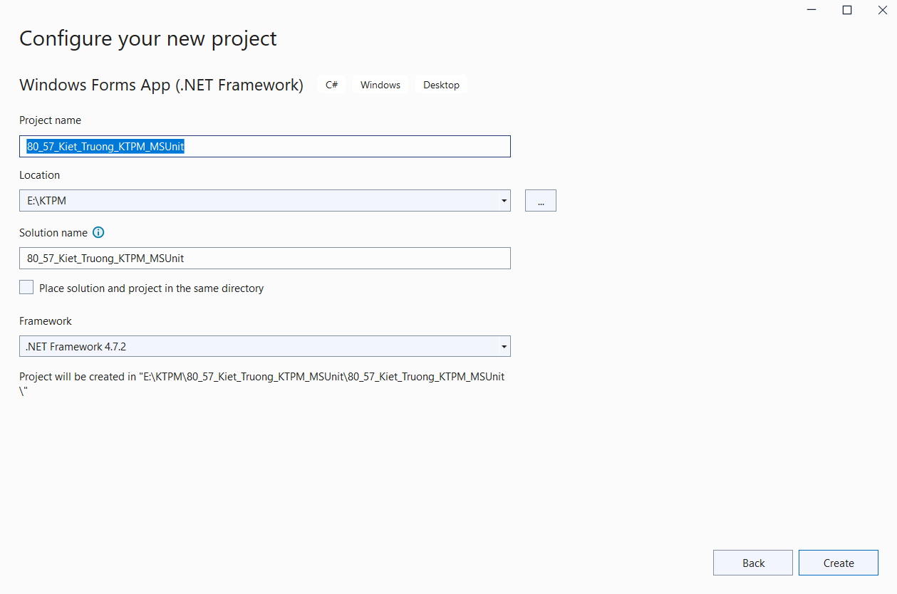

Tạo class có tên là ShapeCalculator.cs

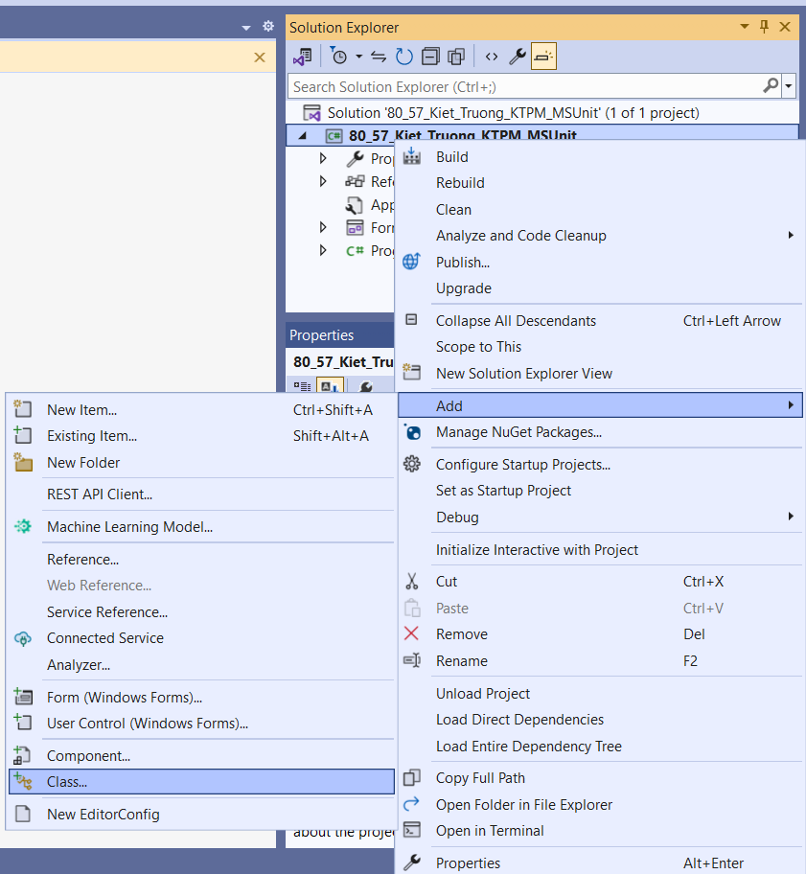

Để chạy các test case cần tạo thêm project Unit Test

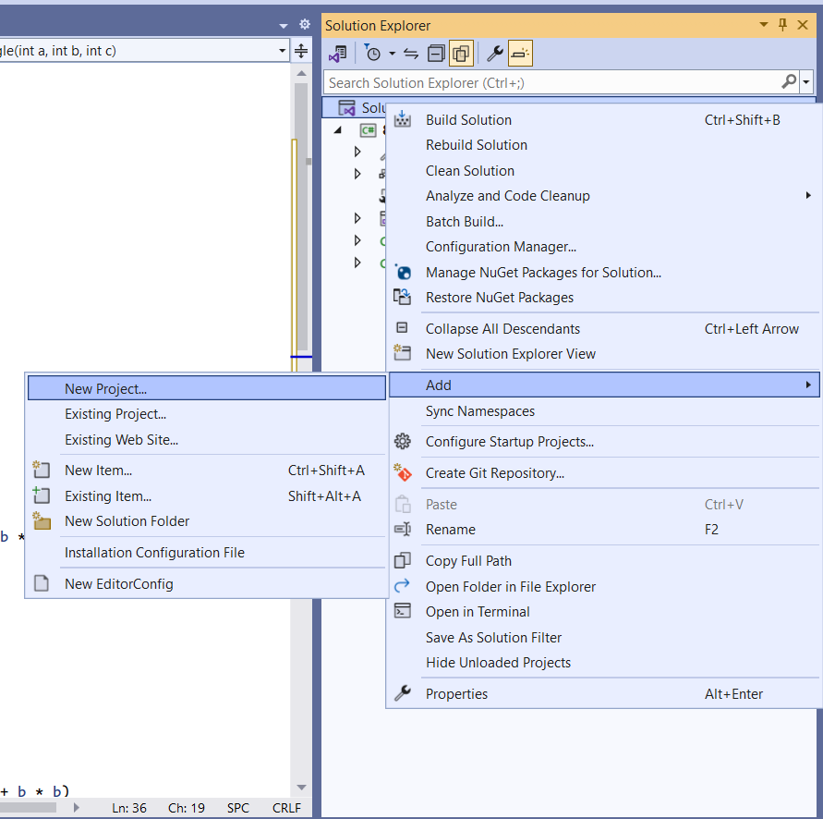

Chọn loại là Test $→$ Chọn Unit Test Project(.Net Framework)

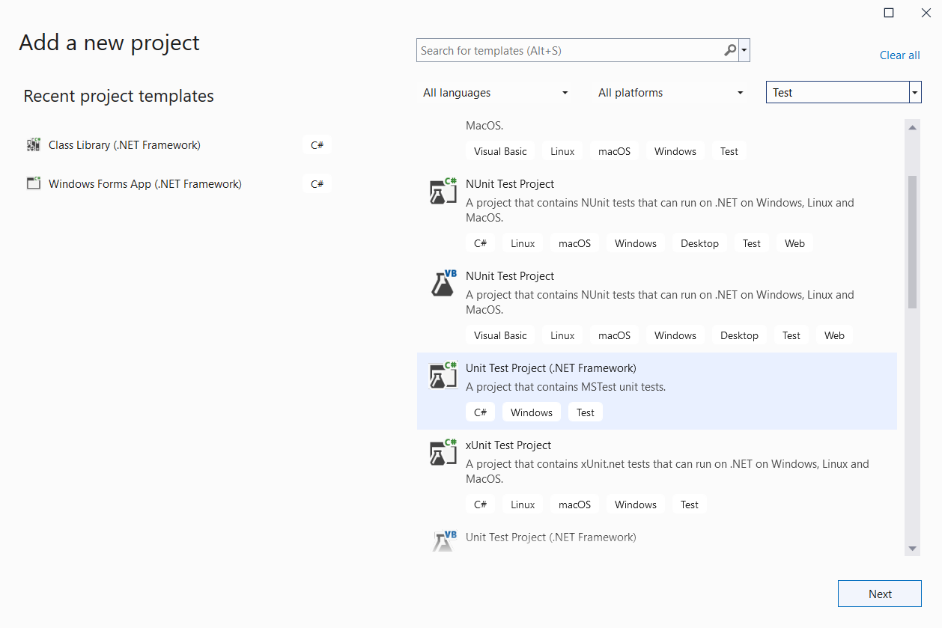

Tạo project có tên là UnitTest80_57_Kiet_Truong

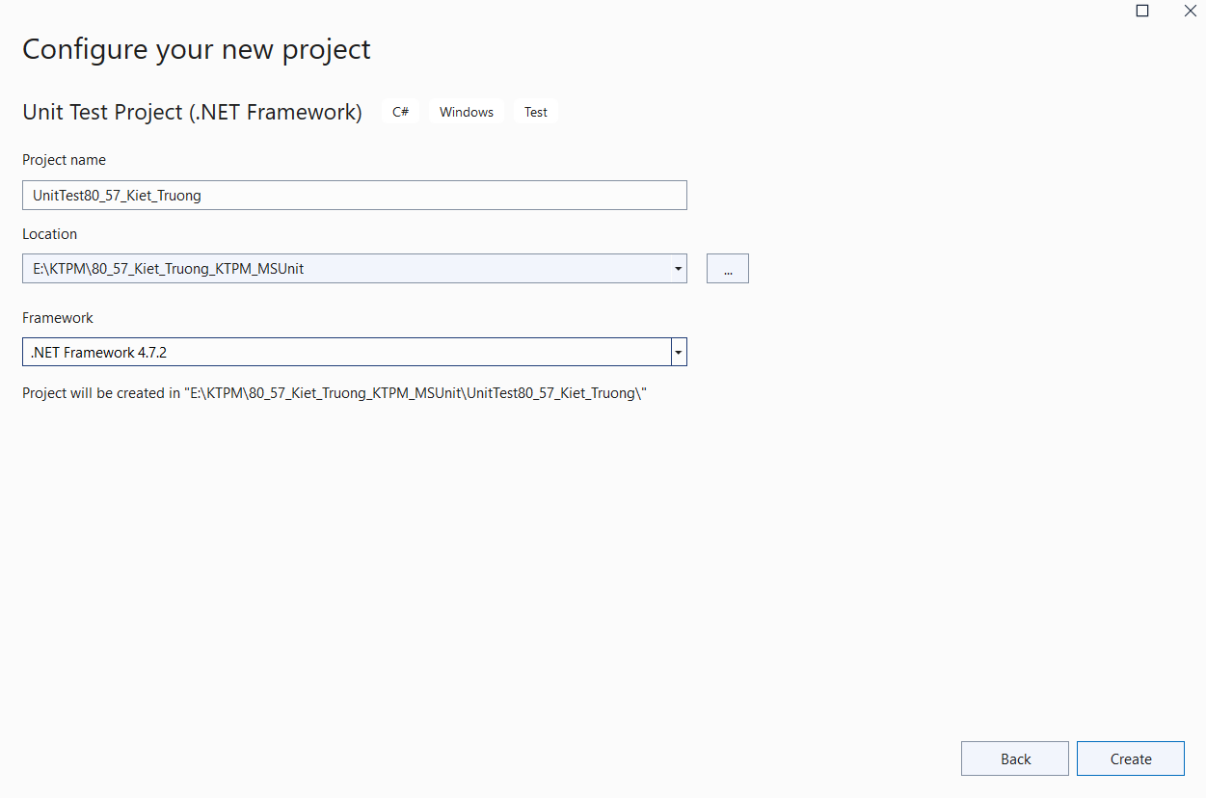

Thêm liên kết với project 80_57_Kiet_Truong_KTPM_MSUnit $→$ Chuột phải Reference $→$ Add reference $→$ Tick vào project muốn liên kết.

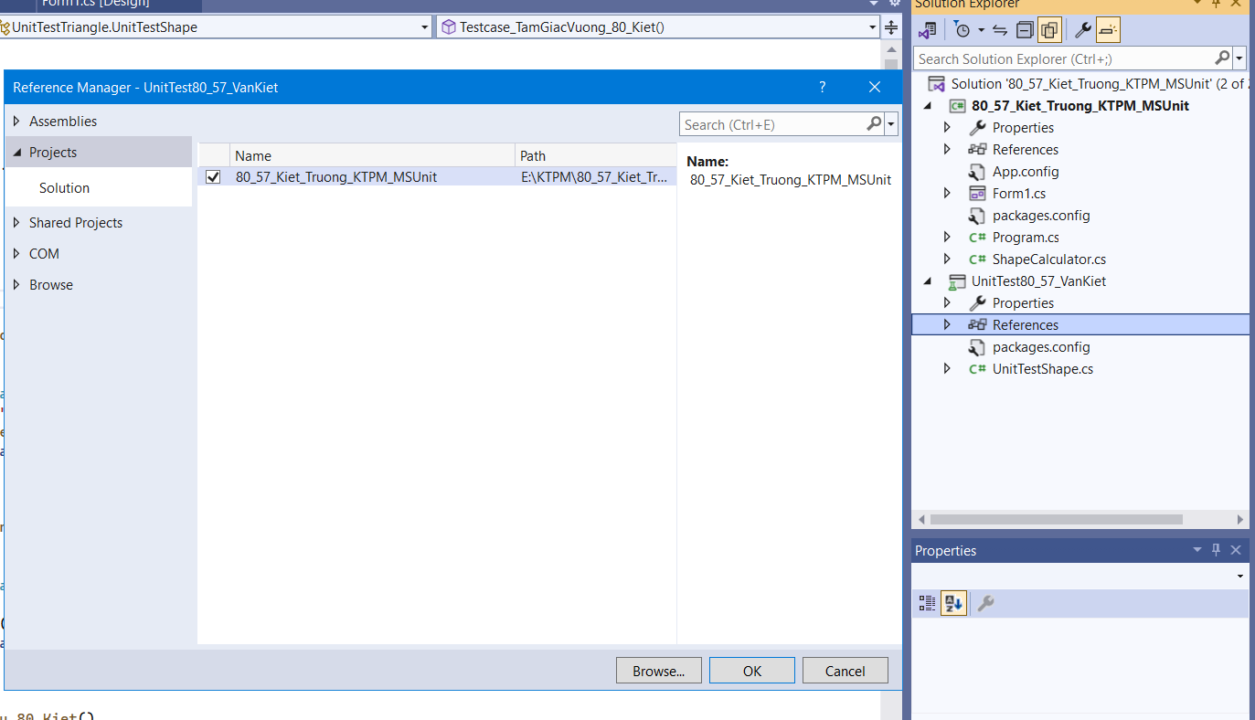

## **Kiểm tra tam giác_80_Kiệt**

### **Chuẩn bị các file**

Tạo một class có tên ShapeCalculator.cs

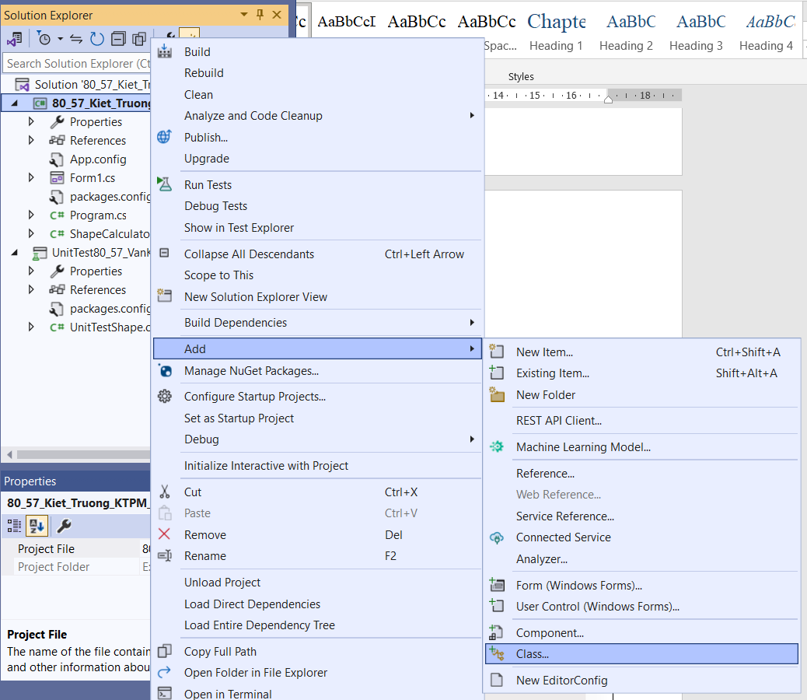

Trong file ShapeCalculator.cs , khai báo 3 biến của 1 tam giác và phương thức khởi tạo 1 tam giác

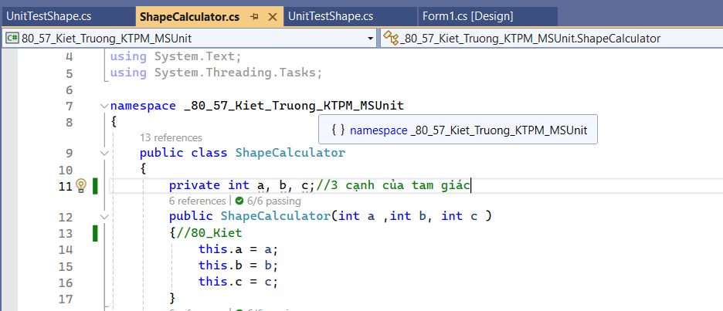

Viết hàm kiểm tra 3 giá trị của 1 tam giác và trả về loại tam giác đã kiểm tra.

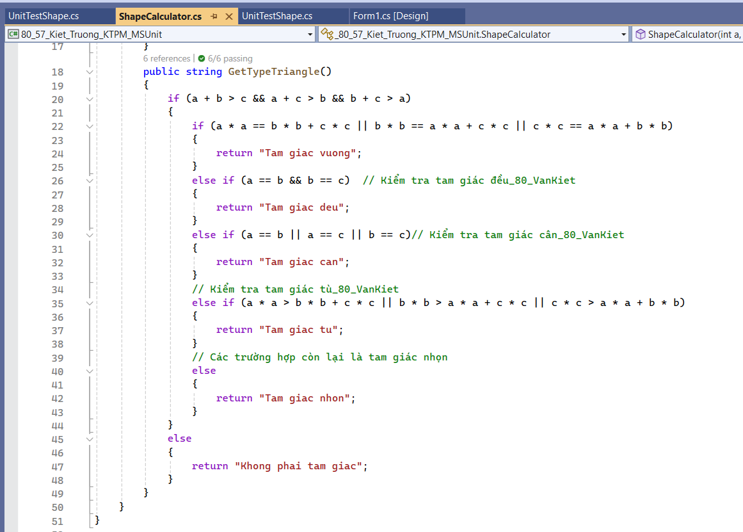

Tạo class có tên UnitTestShap.cs trên project UnitTest80_VanKiet dùng để viết code và chạy các test case

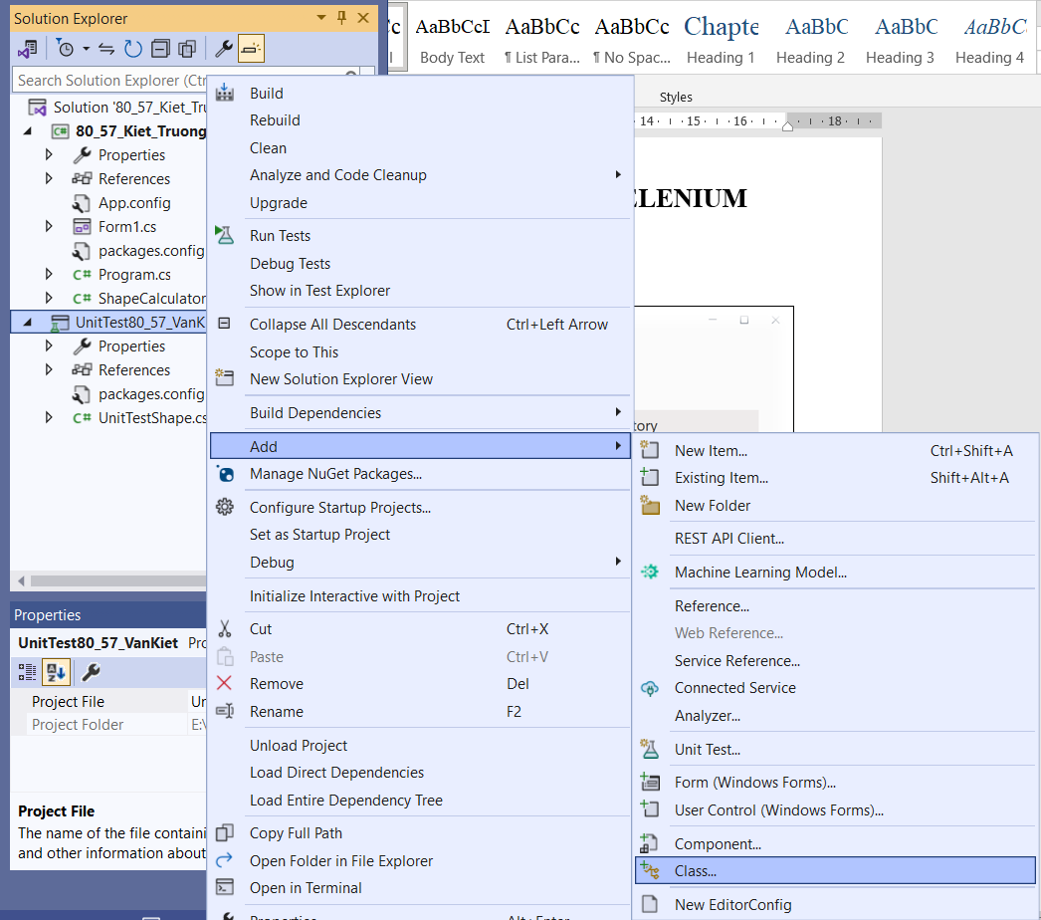

### **Test case 1 Không phải tam giác**

Cho 3 giá trị không là 1 tam giác (7,3,3), kết quả mong muốn là “Khong phai tam giac”

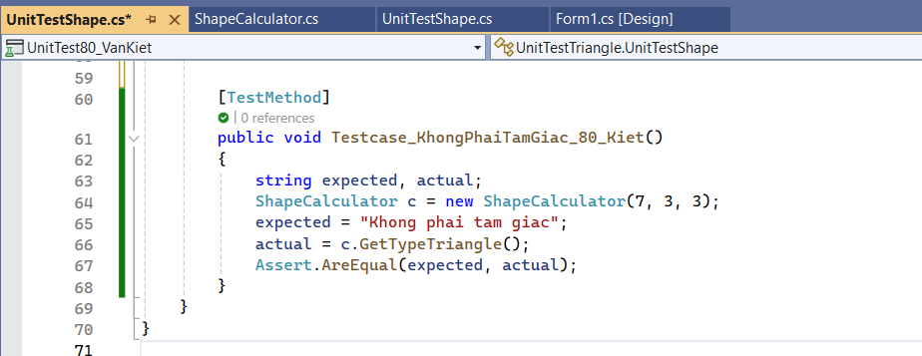

Kết quả test case

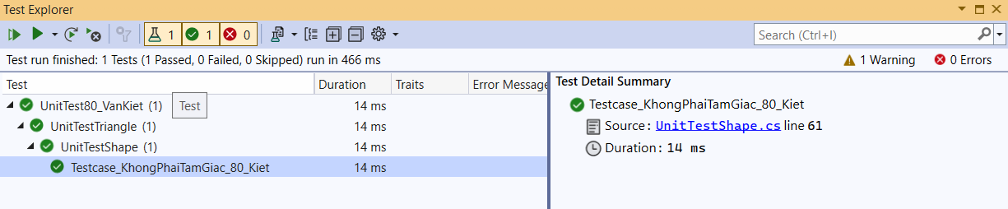

### **Test case 2 Tam giác vuông**

Cho 3 giá trị là 1 tam giác vuông (3,4,5), kết quả mong muốn là “Tam giac vuong”

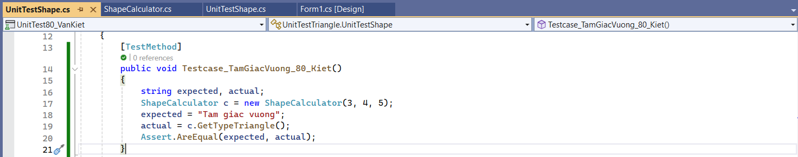

Kết quả test case

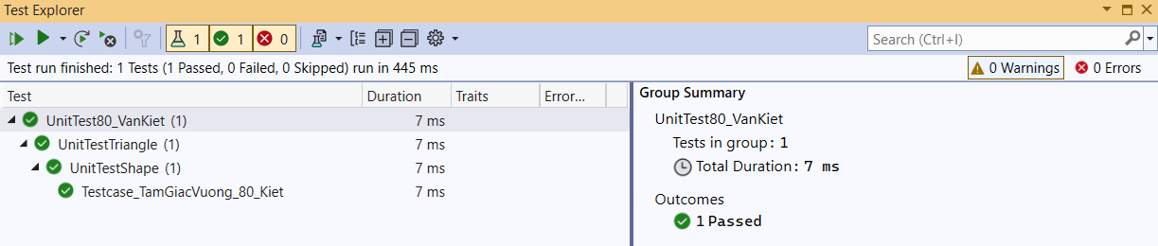

### **Test case 3 Tam giác cân**

Cho 3 giá trị là 1 tam giác cân (4,4,6), kết quả mong muốn là “Tam giac can”

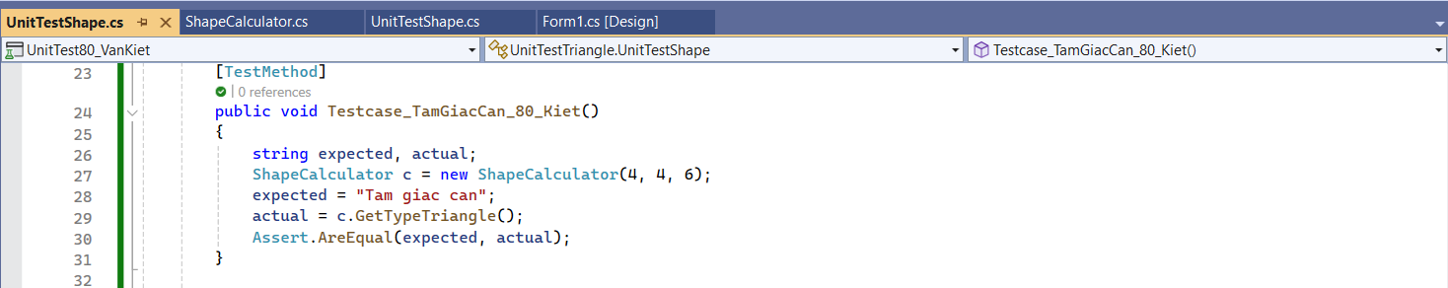

Kết quả test case

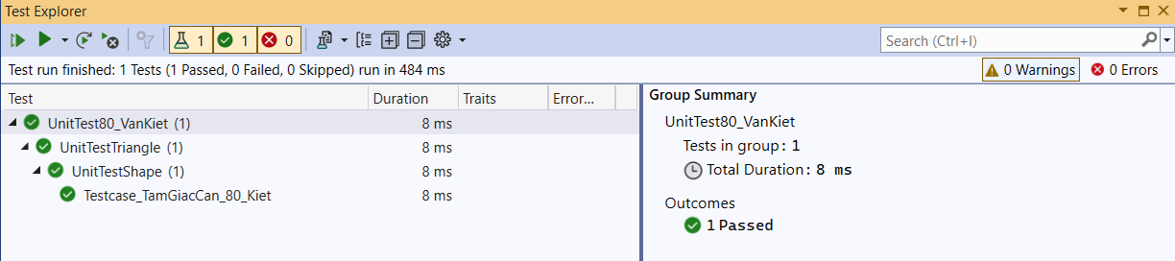

### **Test case 4 Tam giác đều**

Cho 3 giá trị là 1 tam giác cân (4,4,6), kết quả mong muốn là “Tam giac can”

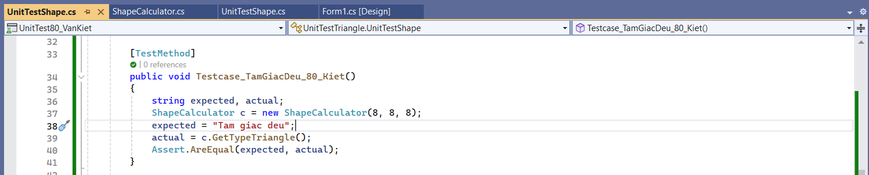

Kết quả test case

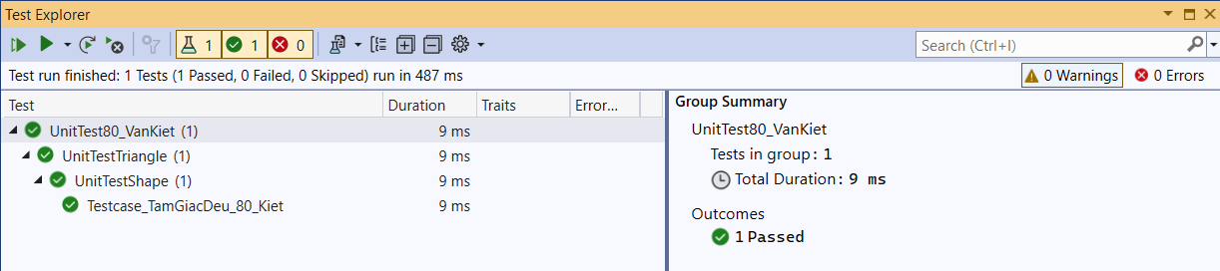

### **Test case 5 Tam giác tù**

Cho 3 giá trị là 1 tam giác cân (5,8,10), kết quả mong muốn là “Tam giac tu”

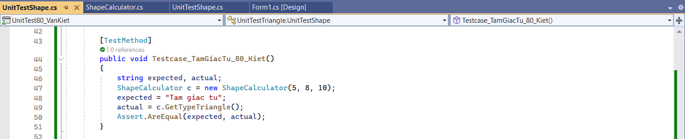

Kết quả test case

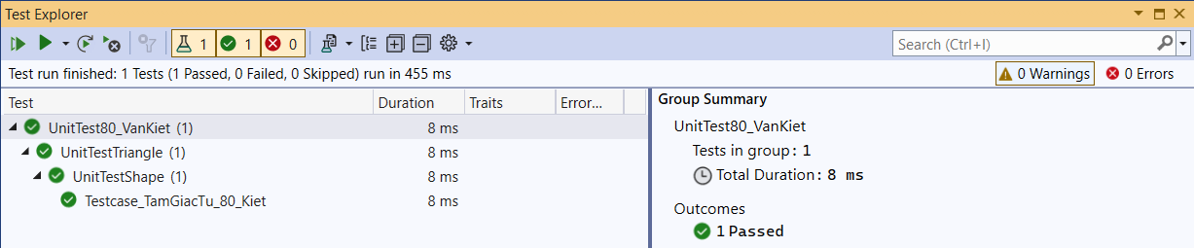

### **Test case 6 Tam giác nhọn**

Cho 3 giá trị là 1 tam giác cân (7,8,9), kết quả mong muốn là “Tam giac nhon”

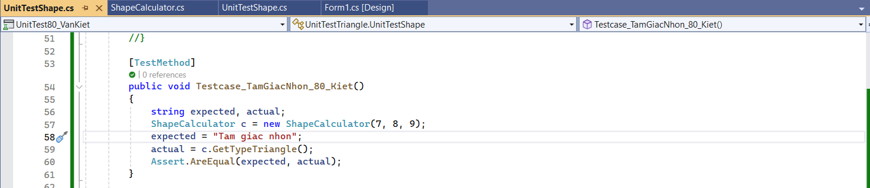

Kết quả test case

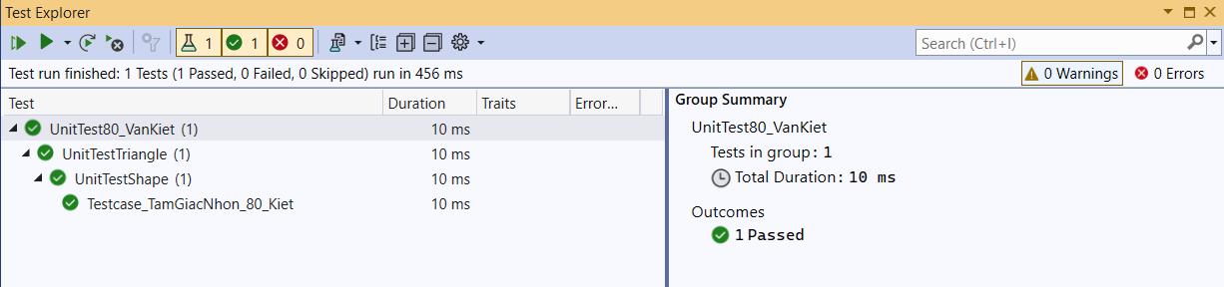

### **Kiểm thử với Data**

Tạo thư mục Data_80_VanKiet trong project UnitTest80_VanKiet

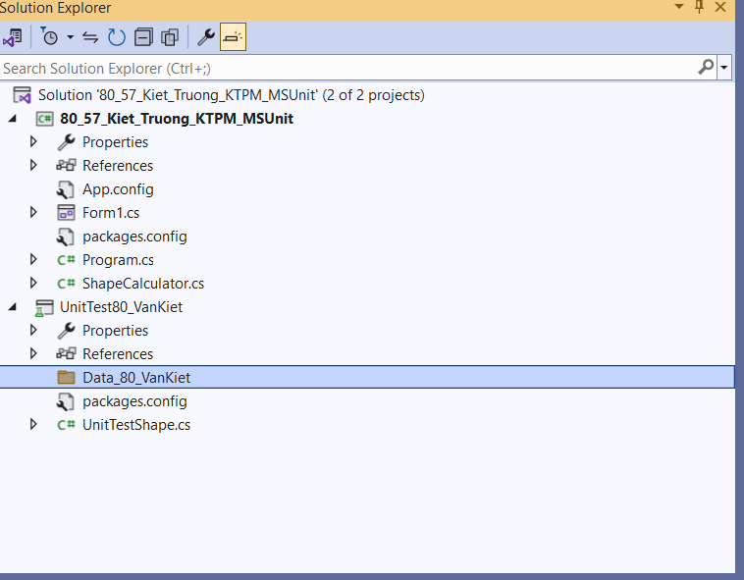

Thực thi test case với các dữ liệu test có sẵn : click chuột phải vào thư mục Data $→$ New Item $→$ Tạo tập tin Data_80.csv

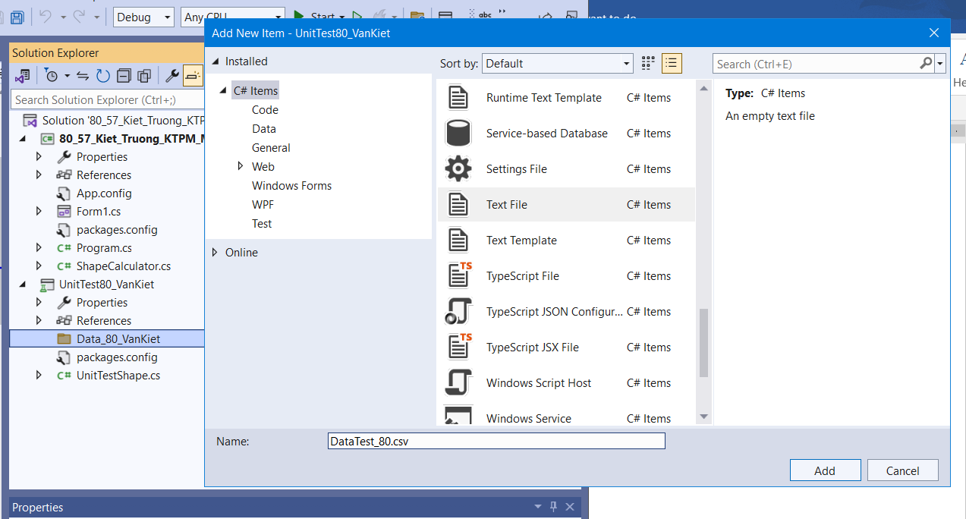

Chuột phải tập tin Data_80.csv $→$ Chọn Properties, thiết lập thuộc tính “Copy to Output Directory” thành “Copy always” để tập tin naft sẽ được sao chép vào thư mục bin khi chạy chương trình.

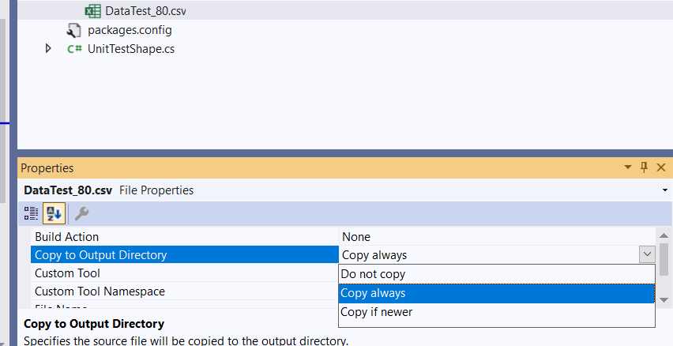

Nhập dữ liệu cho tập tin Data_80.csv

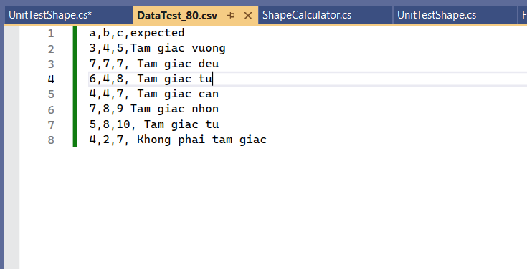

Tạo liên kết reference System.Data vào project UnitTest_80_VanKiet

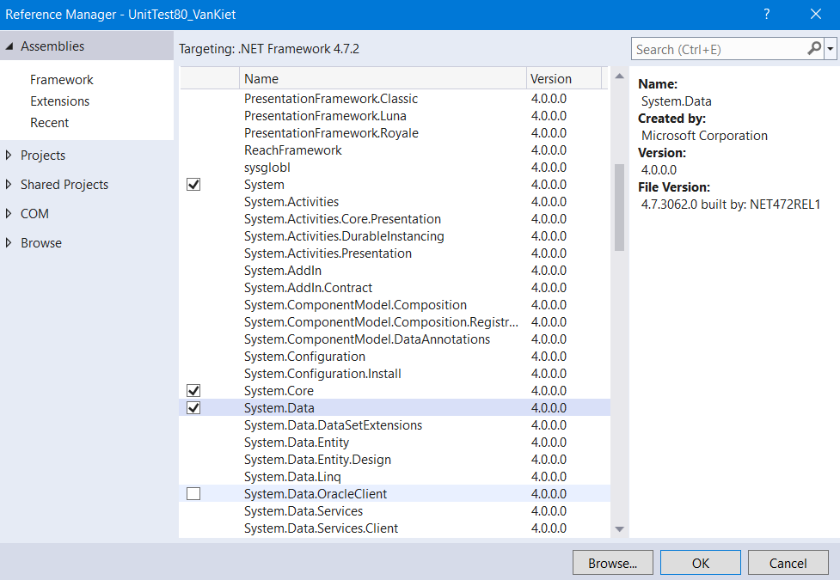

Tạo đối tượng TestContext trong lớp UnitTestShape.cs để truy xuất các dòng dữ liệu trong file .csv

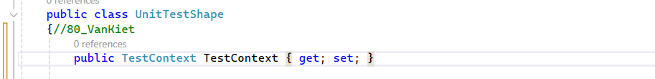

Viết code để liên kết data suorce từ tập tin Data_80.csv

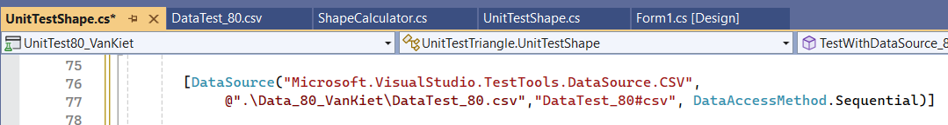

Viết test case sử dụng dữ liệu có sẵn trong tập tin Data_80.csv

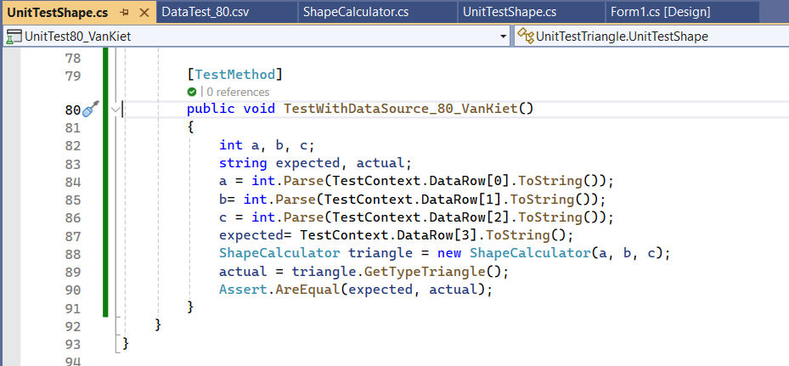

Kết quả chạy test case

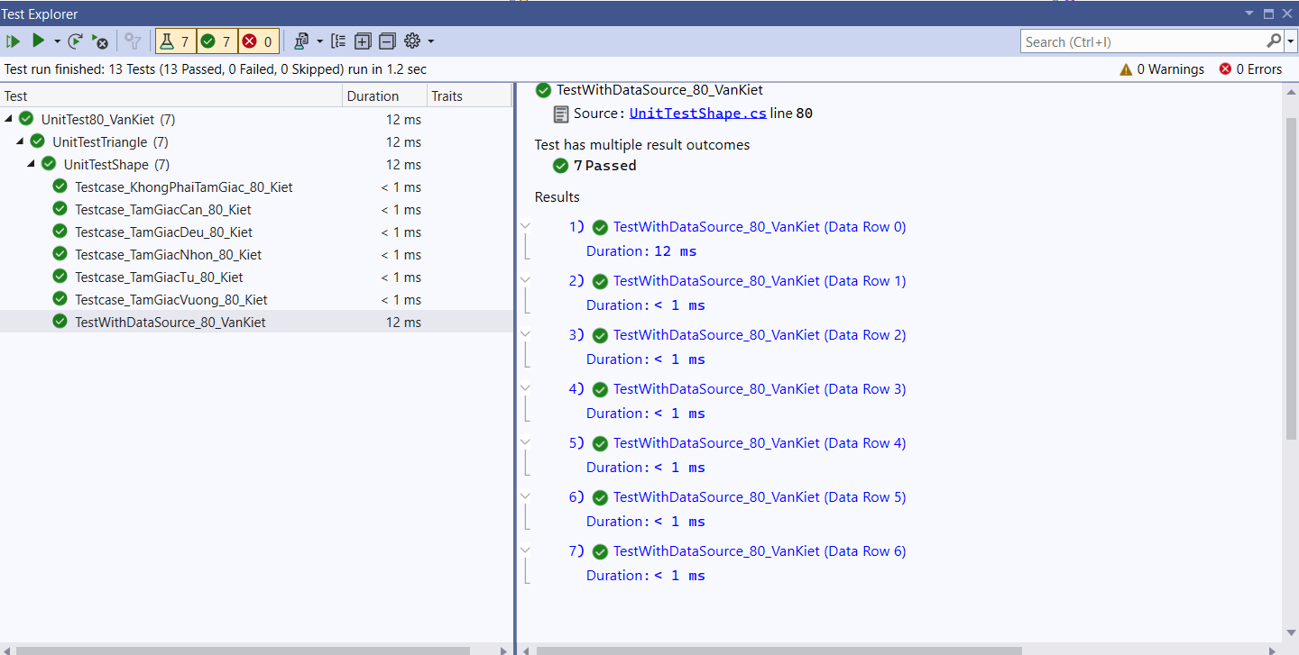

## **Kiểm tra 1 điểm trên đường tròn_57_Trường**

### **Chuẩn bị các file**

Tạo một class có tên CircleCalculator.cs

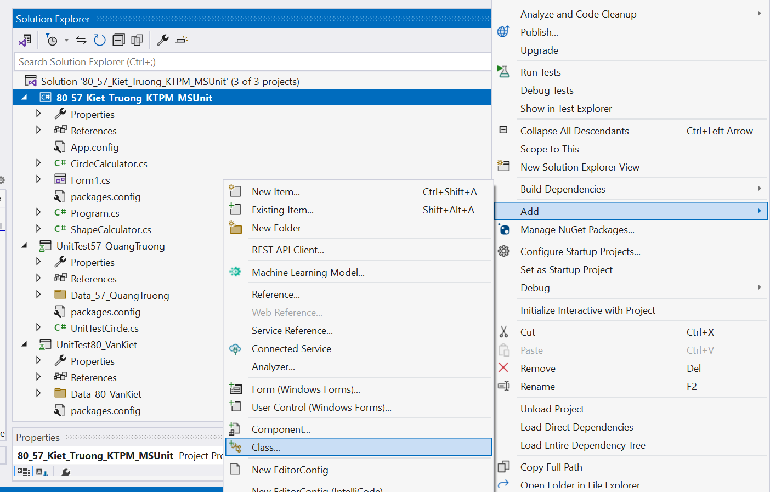

Trong file CircleCalculator.cs, khai báo 2 biến .

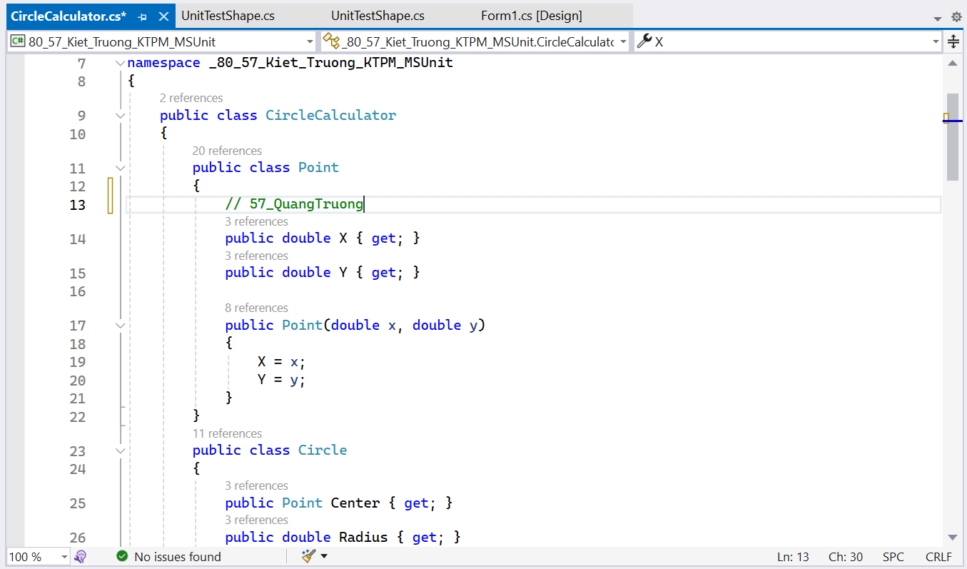

Viết hàm CircleCalculator:

namespace _80_57_Kiet_Truong_KTPM_MSUnit

{

public class CircleCalculator

{

public class Point

{

// 57_QuangTruong

public double X { get; }

public double Y { get; }

public Point(double x, double y)

{

X = x;

Y = y;

}

}

public class Circle

{

public Point Center { get; }

public double Radius { get; }

public Circle(Point center, double radius)

{

Center = center;

Radius = radius;

}

public static class CircleUtils

{

public static string KiemTraDiem(Circle circle, Point point)

{

double dx = circle.Center.X - point.X;

double dy = circle.Center.Y - point.Y;

double temp = Math.Sqrt(dx * dx + dy * dy);

if (temp > circle.Radius)

{

return "Ngoai";

}

else if (temp < circle.Radius)

{

return "Trong";

}

else

{

return "Tren";

}

}

}

}

}

}

Tạo class có tên UnitTestCircle.cs trên project UnitTest_57_QuangTruong dùng để viết code và chạy các test case.

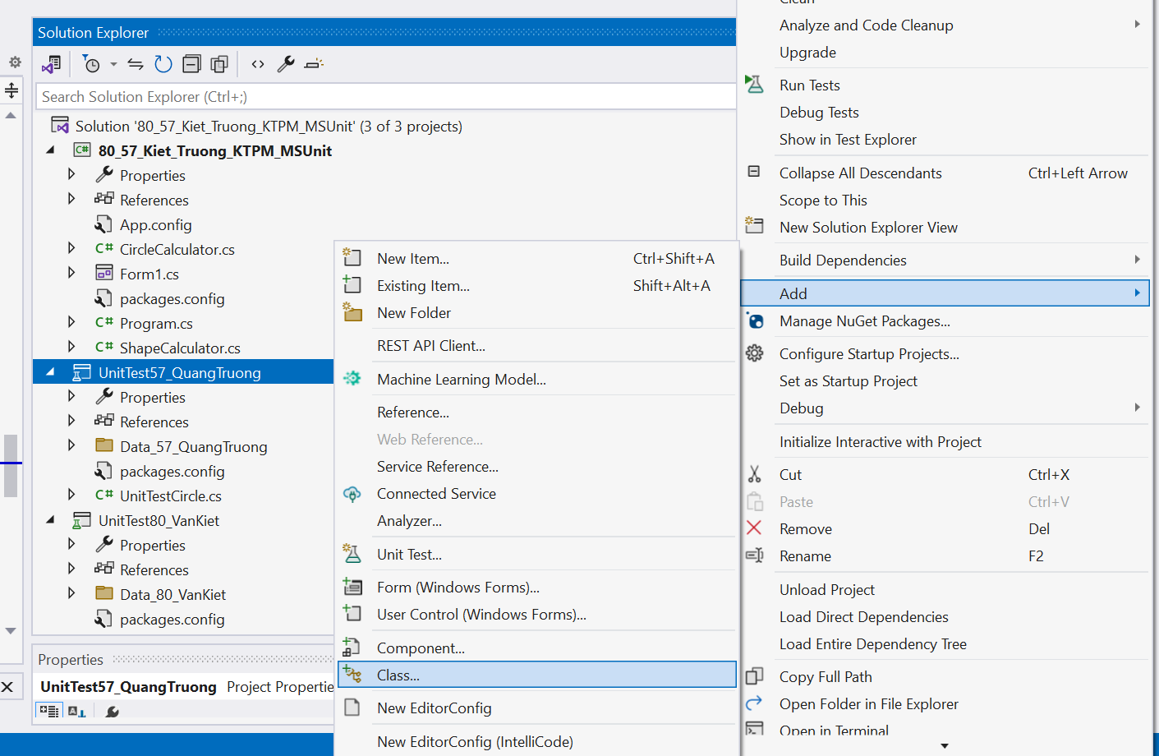

### **Test case 1 Điểm nằm trong đường tròn**

Cho 5 giá trị x=4, y=2, c1=0, c2=0, radius=5 kết quả là điểm nằm trong đường tròn.

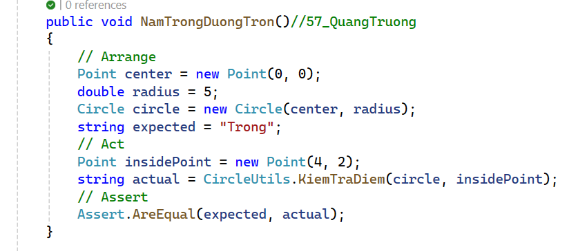

Kết quả test case

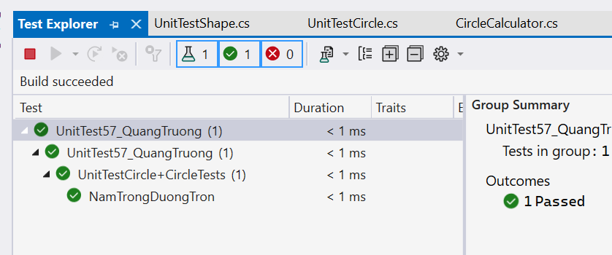

### **Test case 2 Điểm nằm ngoài đường tròn**

Cho 5 giá trị x=6, y=0, c1=0, c2=0, radius=5 kết quả là điểm nằm ngoài đường tròn.

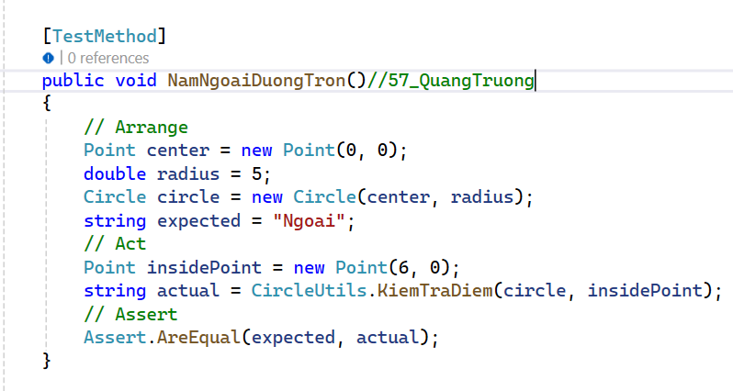

Kết quả test case

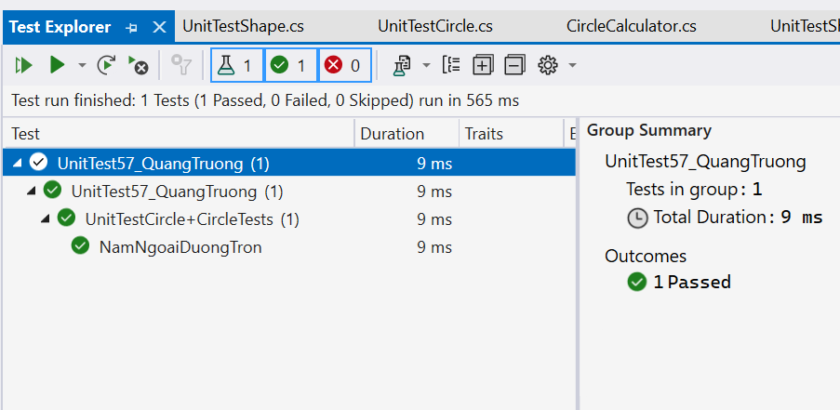

### **Test case 3 Điểm nằm trên đường tròn**

Cho 5 giá trị x=0, y=5, c1=0, c2=0, radius=5 kết quả là điểm nằm trên đường tròn.

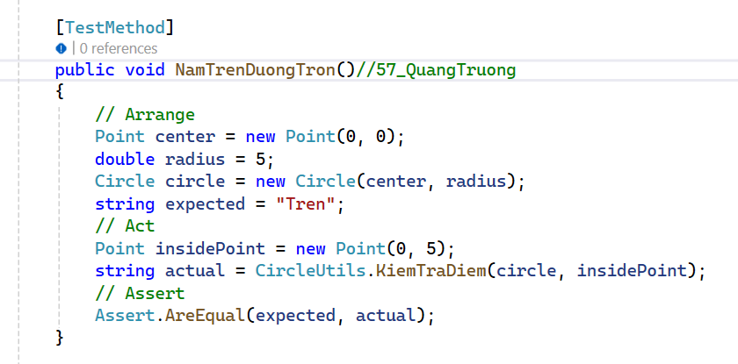

Kết quả test case



### **Kiểm thử với Data**

Tạo thư mục Data_57_QuangTruong trong project UnitTest57_QuangTruong

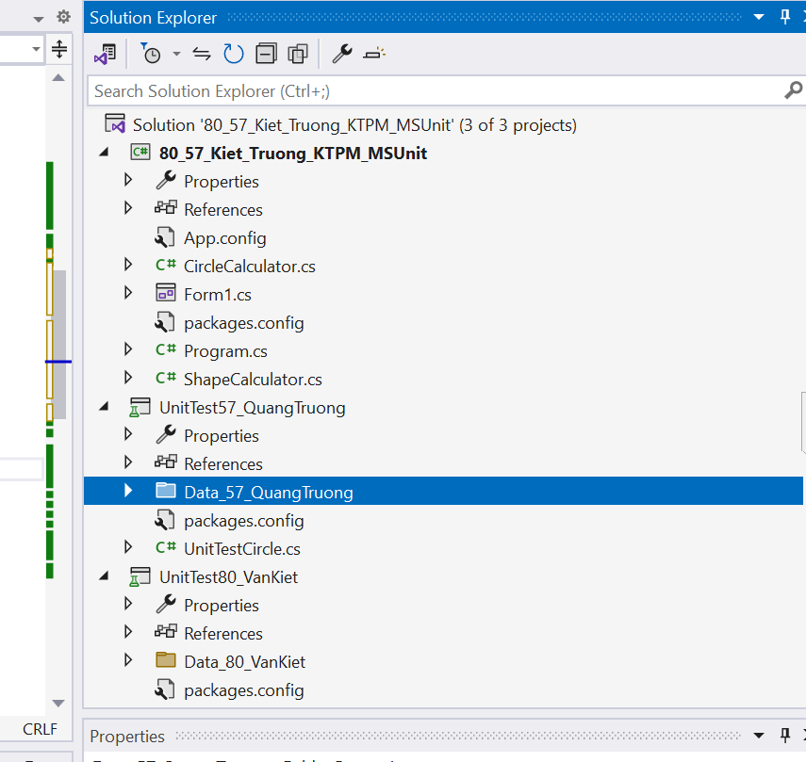

Thực thi test case với các dữ liệu test có sẵn : click chuột phải vào thư mục Data $→$ New Item $→$ Tạo tập tin Data_50.csv

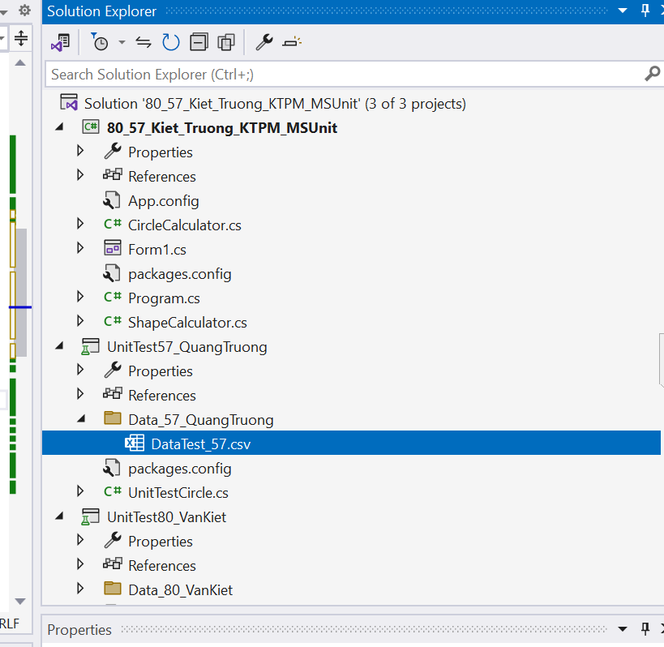

Chuột phải tập tin Data_57.csv $→$ Chọn Properties, thiết lập thuộc tính “Copy to Output Directory” thành “Copy always” để tập tin naft sẽ được sao chép vào thư mục bin khi chạy chương trình.

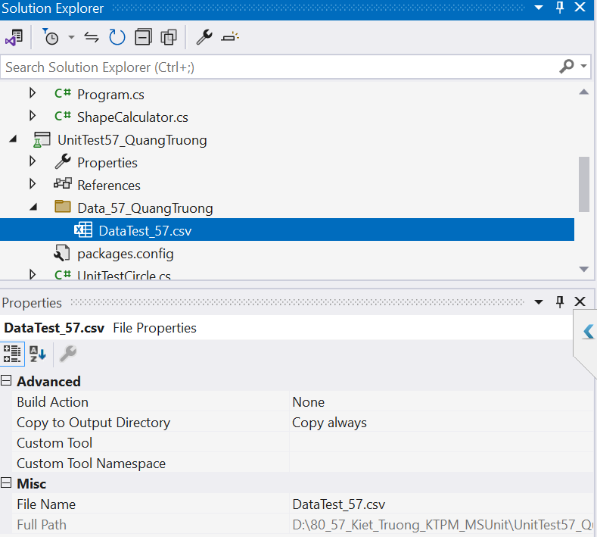

Nhập dữ liệu cho tập tin Data_57.csv

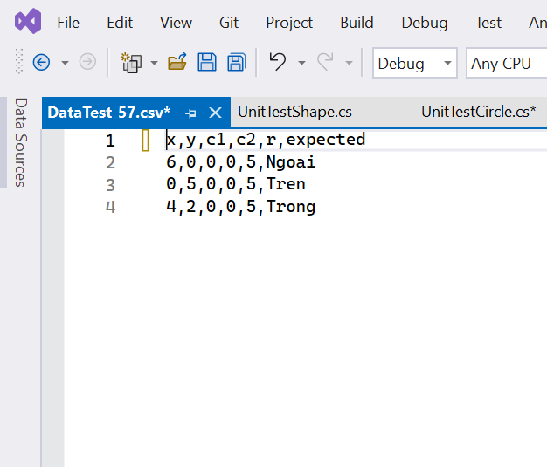

Viết test case sử dụng dữ liệu có sẵn trong tập tin Data_57.csv

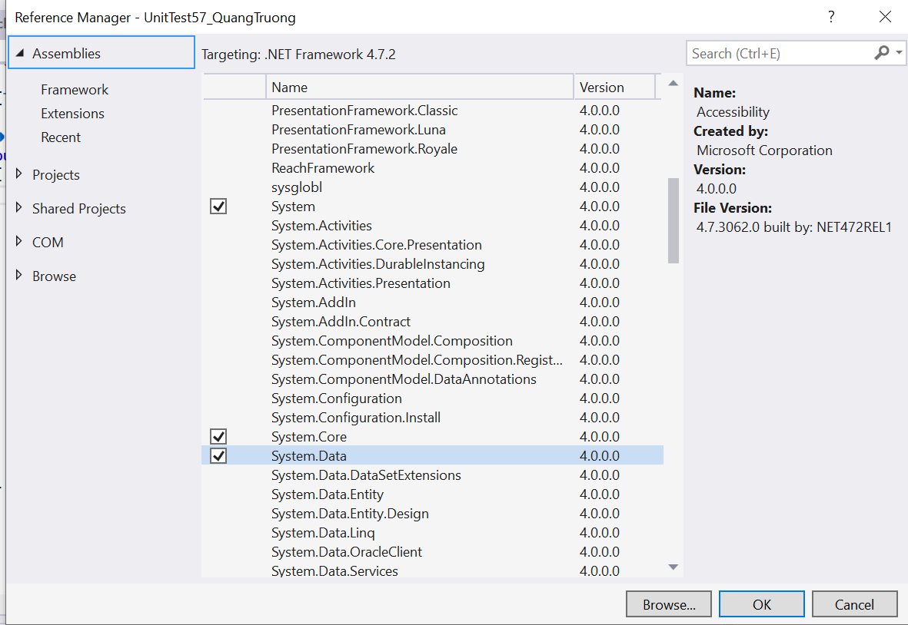



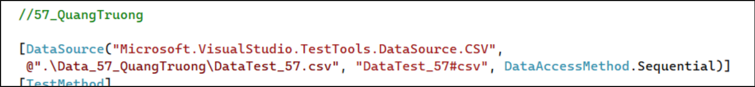

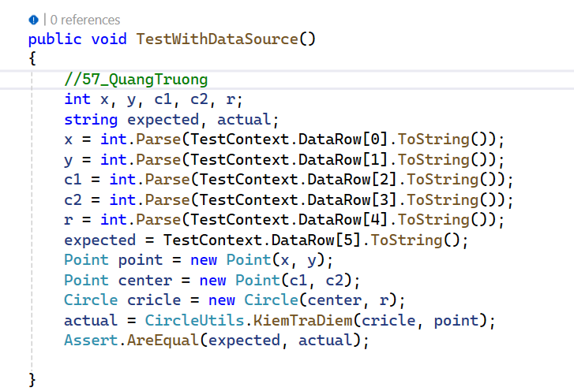

Kết quả chạy test case

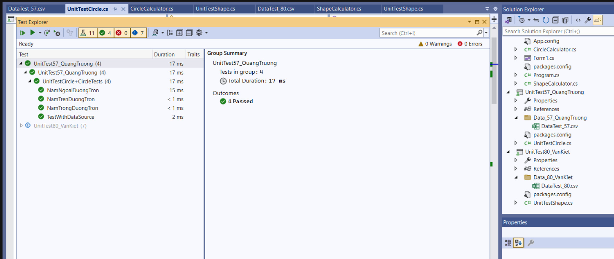

# **QUY TRÌNH KIỂM THỬ TỰ ĐỘNG SELENIUM**

## **Chuẩn bị môi trường Selenium WebDriver**

Tạo 1 project trên Visual Studio 2022

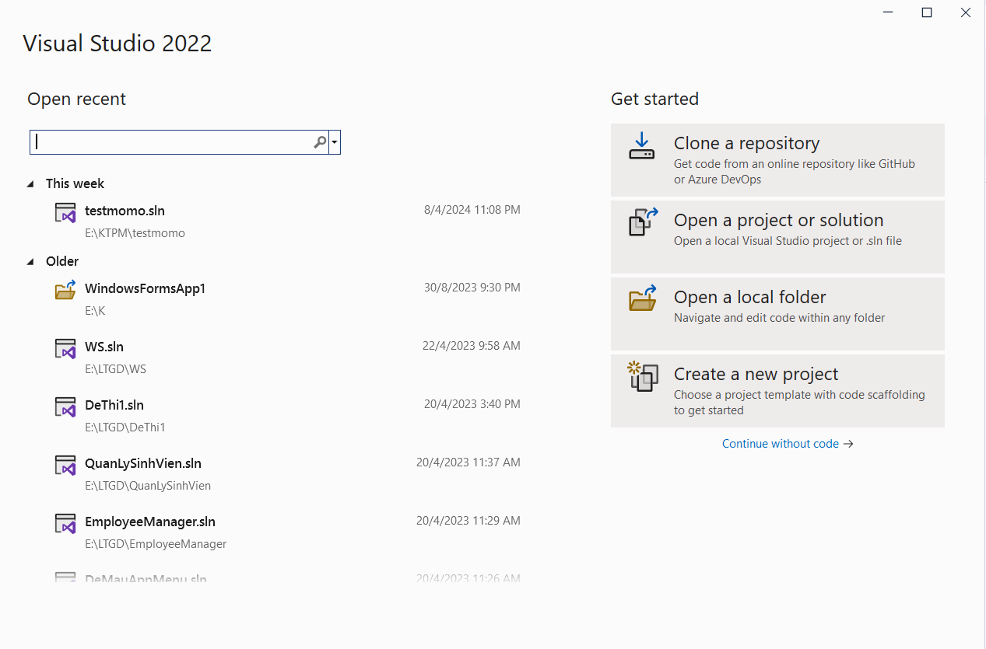

Chọn Windows Forms App (.NET Framework)

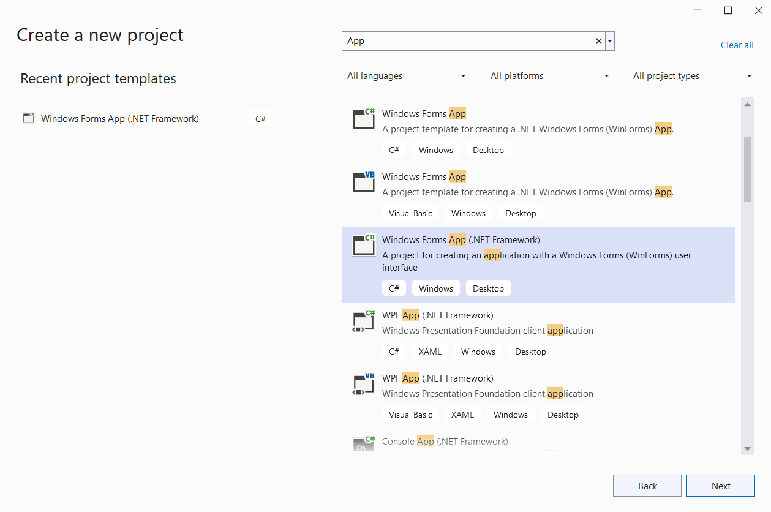

Điền Project name, Location và chọn Framework (.NET Framework 4.7.2)

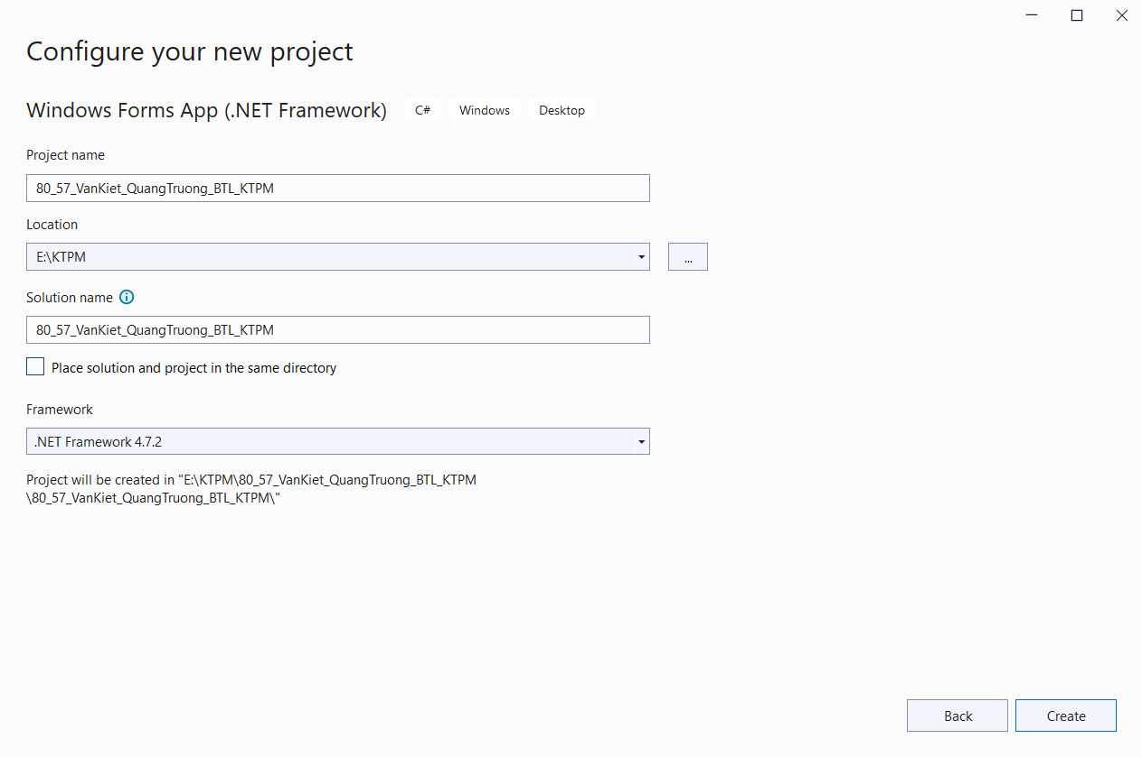

Cài đặt Selenium cho project vừa tạo

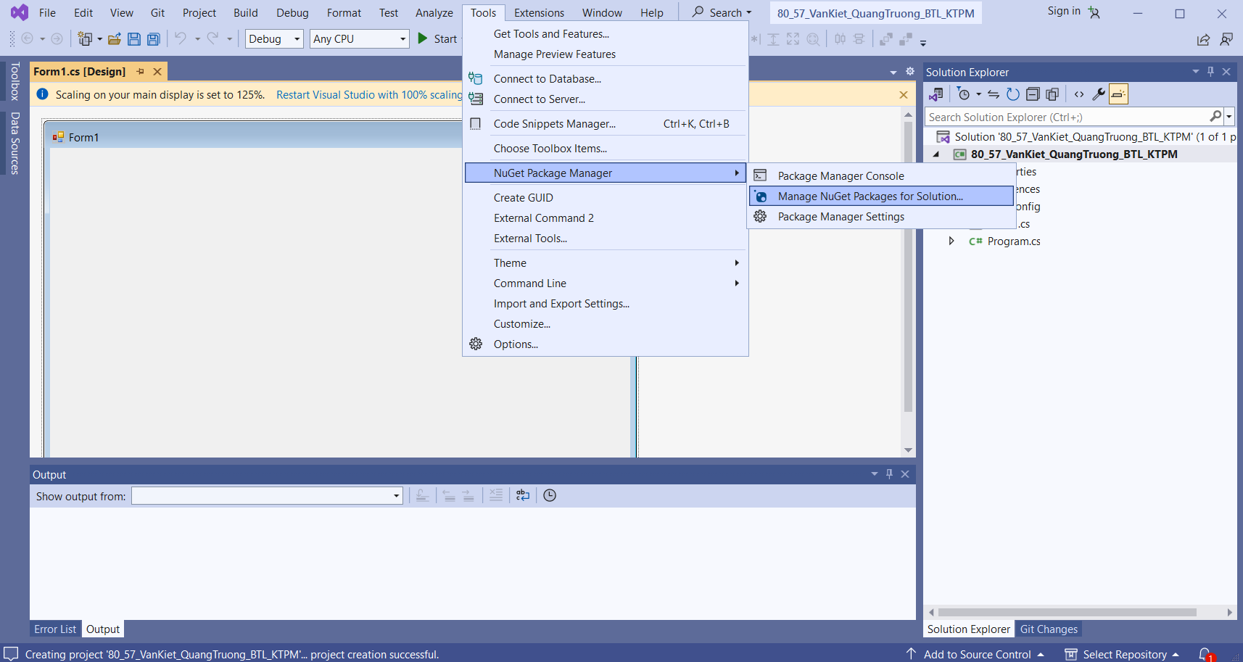

Chọn Browse $→$ tìm kiếm Selenium

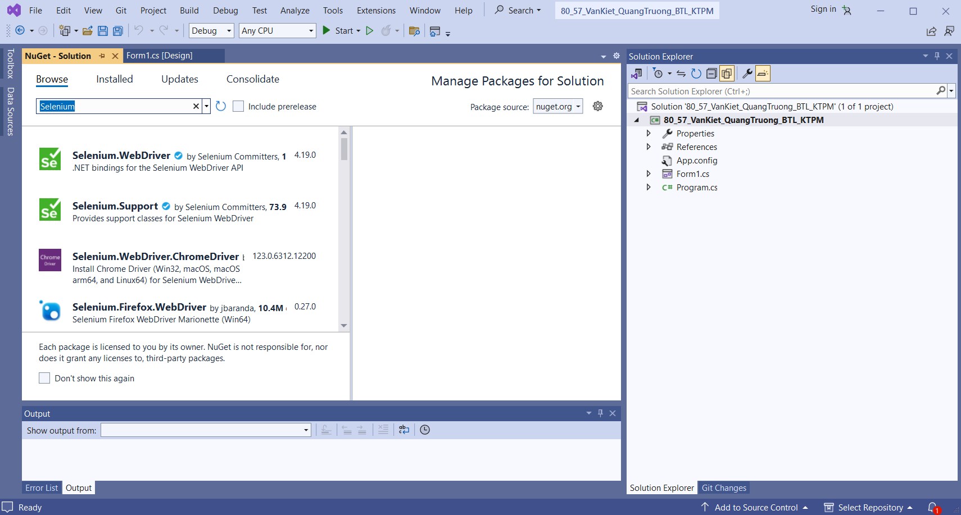

Chọn Selenium.WebDriver $→$ tick vào project “80_57_VanKiet_QuangTruong_BTL_KTPM” $→$ Install

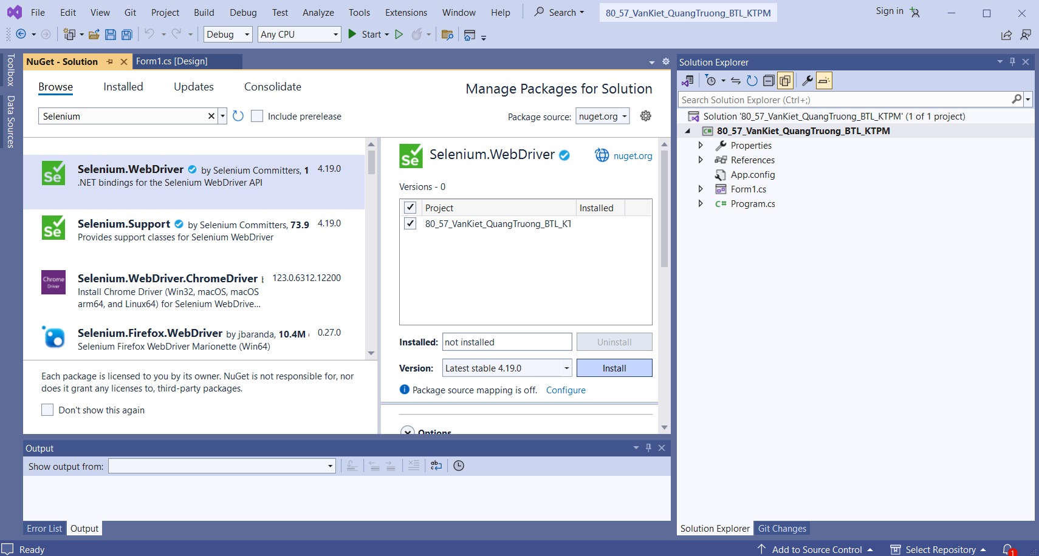

Chọn Selenium.WebDriver.ChromeDriver $→$ tick vào project “80_57_VanKiet_QuangTruong_BTL_KTPM” $→$ Chọn Version phù hợp version Chrome đang dùng $→$ Install

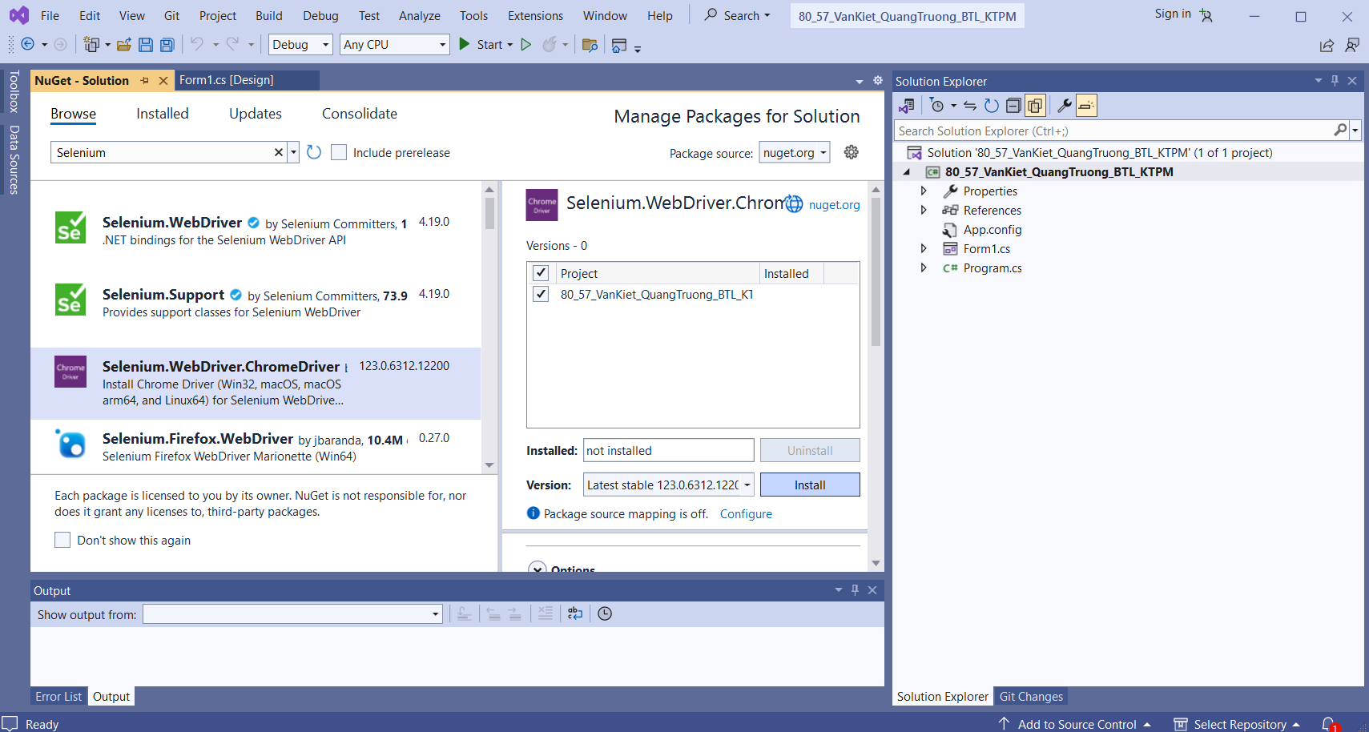

Thêm các thư viện sau vào 80_57_Kiet_Truong.cs

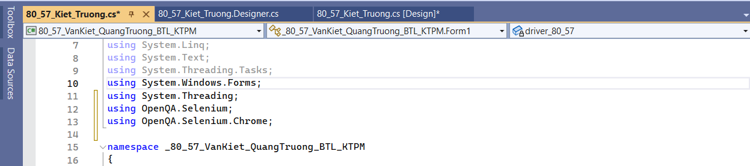

Khởi tại 2 biến toàn cục cho project:

* driver_80_57
* siteURL : dùng để lưu địa chỉ website https://www.shutterstock.com/vi

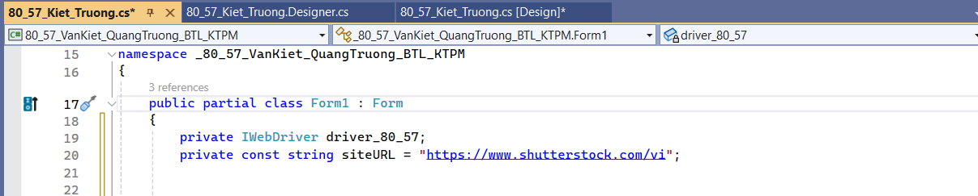

Tạo hàm setUp() để khởi tạo có thuộc tính của ChromeDriver

* options: dùng để chạy trang web trong trạng thái đã đăng nhập và hiện trang web ở chế độ full màn hình
* server : dùng để ẩn màn hình commad khi chạy chương trình

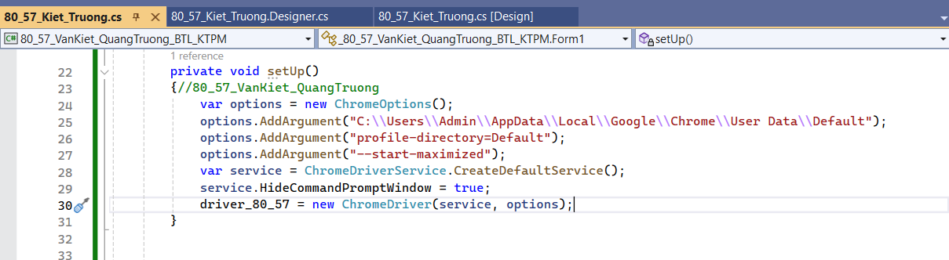

Hàm navigate() dùng để chạy trang website https://www.shutterstock.com/vi

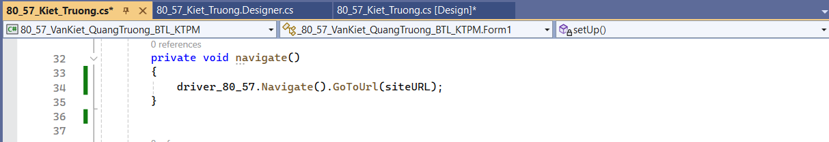

Sử dụng hàm setUp() trong phương thức public Form1() để khởi tạo driver_80_57 ngay sau khi chương trình được nạp lên.

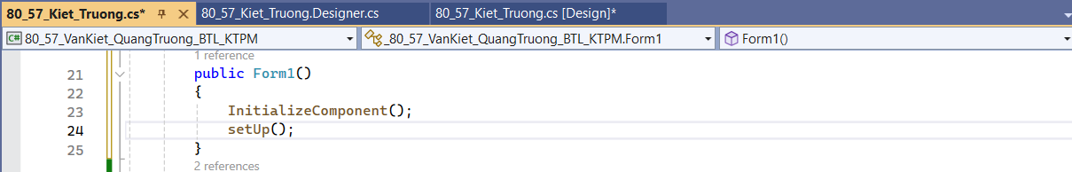

## **Chức năng tìm kiếm bằng hình ảnh_57_Trường**

### **Mô tả chức năng**

Trang chủ Shutterstock trên thanh tìm kiếm có chức năng tìm kiếm bằng hình ảnh.

Người dùng có thể tìm kiếm hình ảnh bằng cách up load hình ảnh.

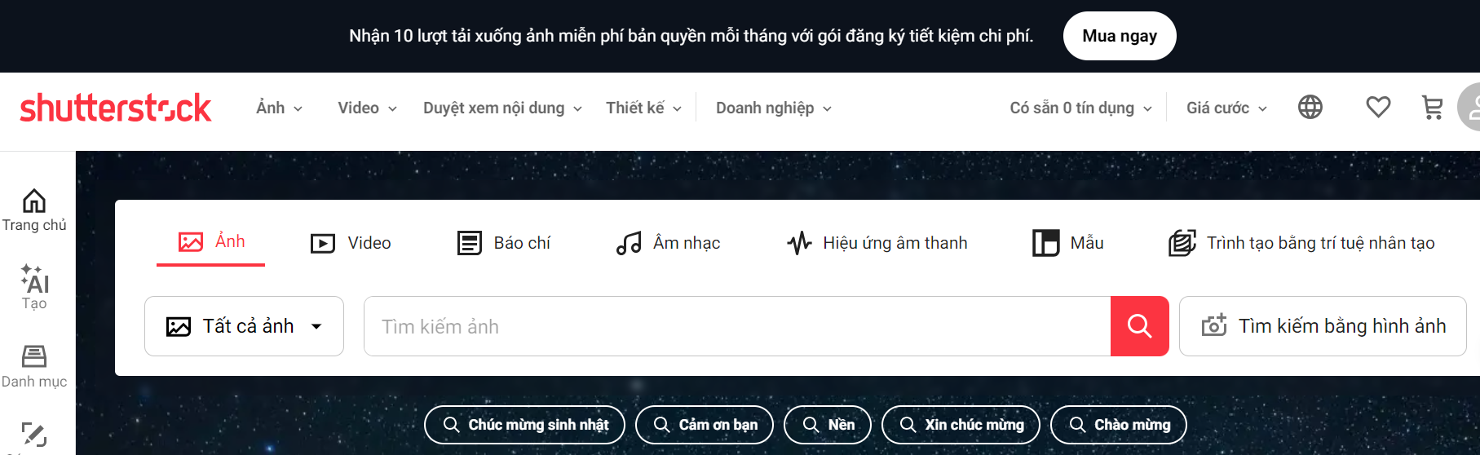

Người dùng nhấn” Tìm kiếm bằng âm thanh” -> xuất hiện hộp thoại cho phép file ảnh được tìm kiếm trên đó.

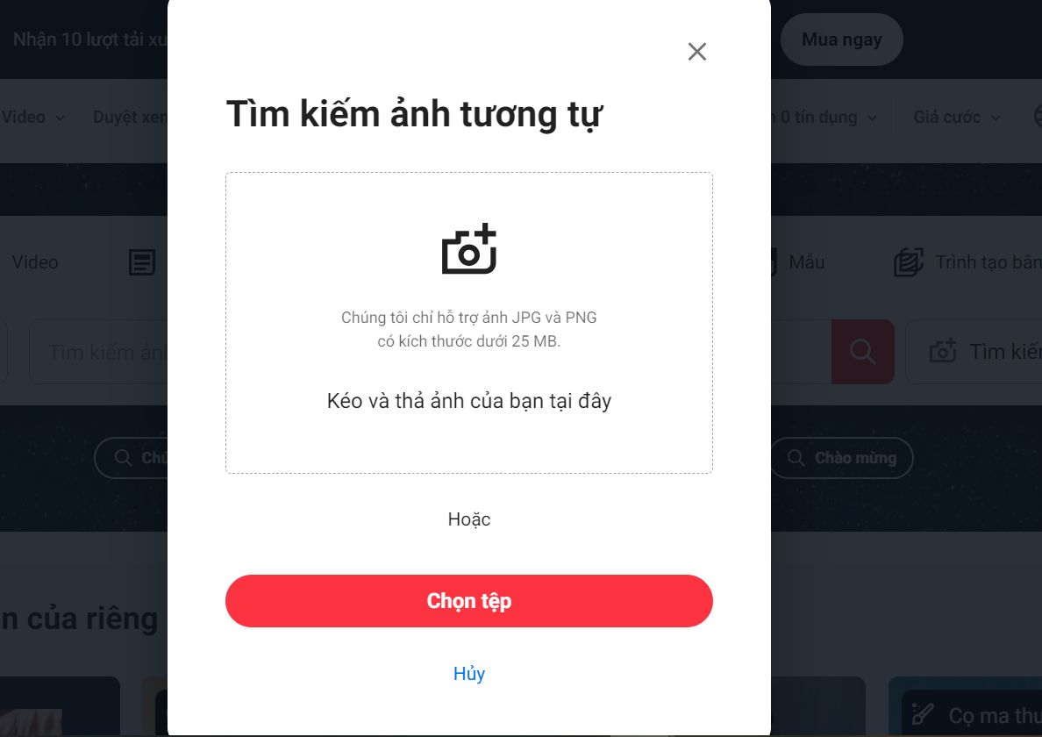

Điều kiện có thể upload được file ảnh:

* Định dạng ảnh là JPG và PNG
* Tệp hình ảnh có dung lượng dưới 25MB

### **Thiết kế test case**

* Các điều kiện kiểm thử:
* Định dạng hình ảnh là JPG và PNG
* Dung lượng hình ảnh $≤$ 25 MB
* Các hành động có thể xảy ra(Y:thực thi, N: không thực thi):
* HD1:Loại tệp không hỗ trợ - vui lòng thử tệp khác.
* HD2:Upload tệp thành công -Hiển thị kết quả tìm kiếm

Bảng quyết định:

|  |  |  |  |  |
| --- | --- | --- | --- | --- |
| **Test case** |  | **TC1** | **TC2** | **TC3** |
| **Điều kiện** | Định dạng tệp | T | F | - |
| Dung lượng $≤$ 25MB | T | - | F |
| **Hành động** | HD1 | N | Y | Y |
| HD2 | Y | N | N |

### **Kiểm thử bằng Selenium Web Driver**

#### **Test case 1 Tìm kiếm thành công**

##### **Các bước thực hiện**

Chuẩn bị file hình ảnh JPG hoặc PNG đúng yêu cầu với tìm kiếm, được lưu trong ổ đĩa

D:\KiemThu\anh1.png

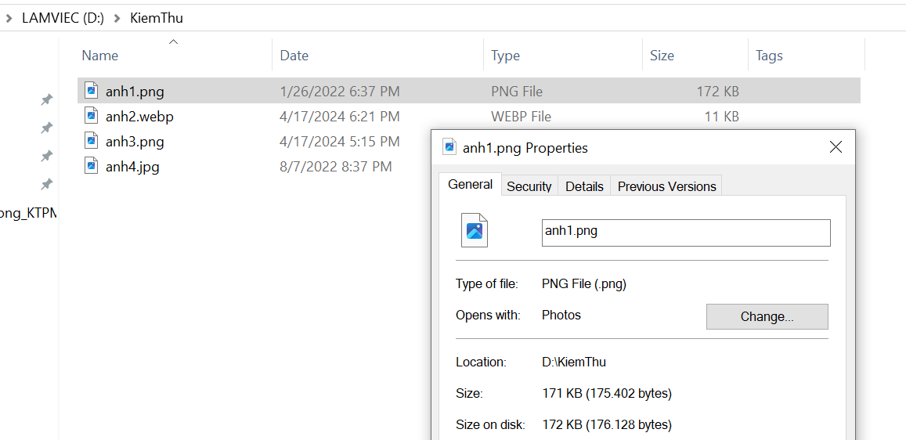

Tạo nút button trên Form1.cs[Design]

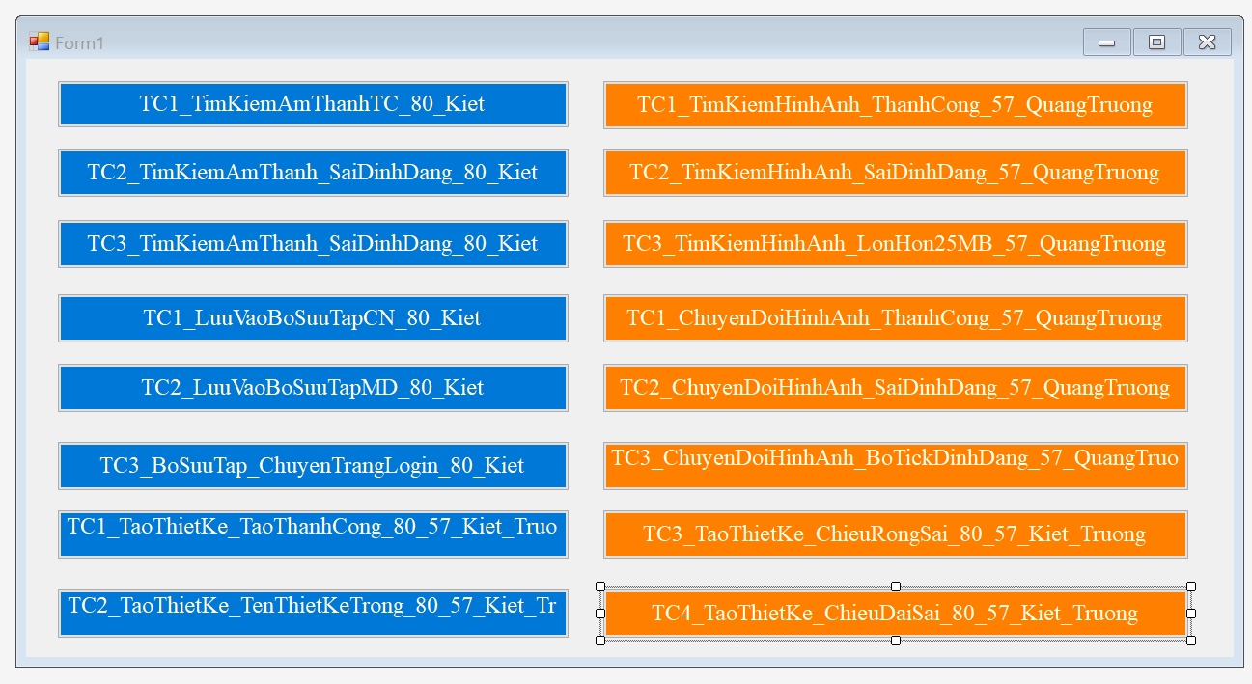

Lấy đường dẫn Xpath của thẻ ảnh trên mục tìm kiếm :

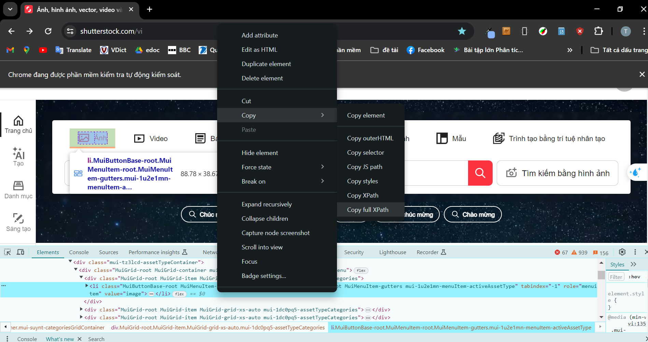

Dùng FindElement(By.Xpath()) tìm kiếm hình ảnh và thực hiện Click.

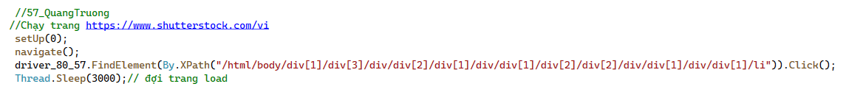

Giao diện sau khi đã chuyển tìm kiếm sang tìm kiếm bằng hình ảnh Lấy đường dẫn Xpath của nút button Tìm kiếm bằng hình ảnh.

Chuột phải vào thẻ button Chọn copyCopy full Xpath

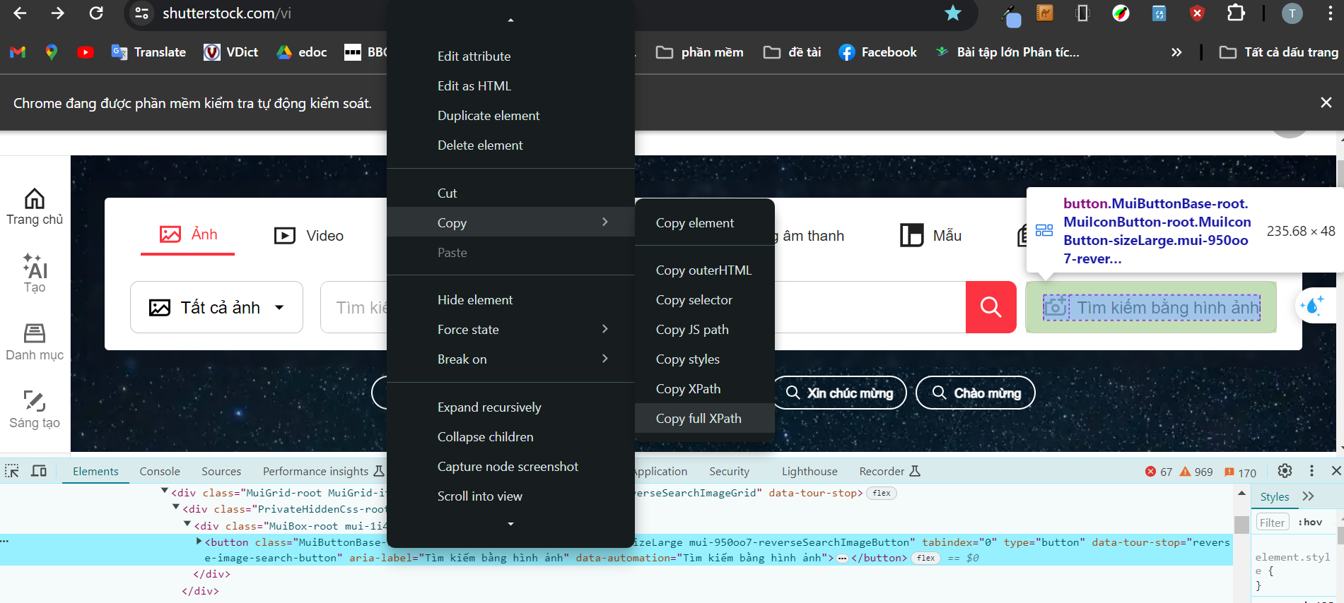

Dùng FindElement(By.Xpath()) tìm kiếm nút button “Tìm kiếm bằng hình ảnh” và thực hiện Click.



Tìm kiếm thẻ input của upload hình ảnh

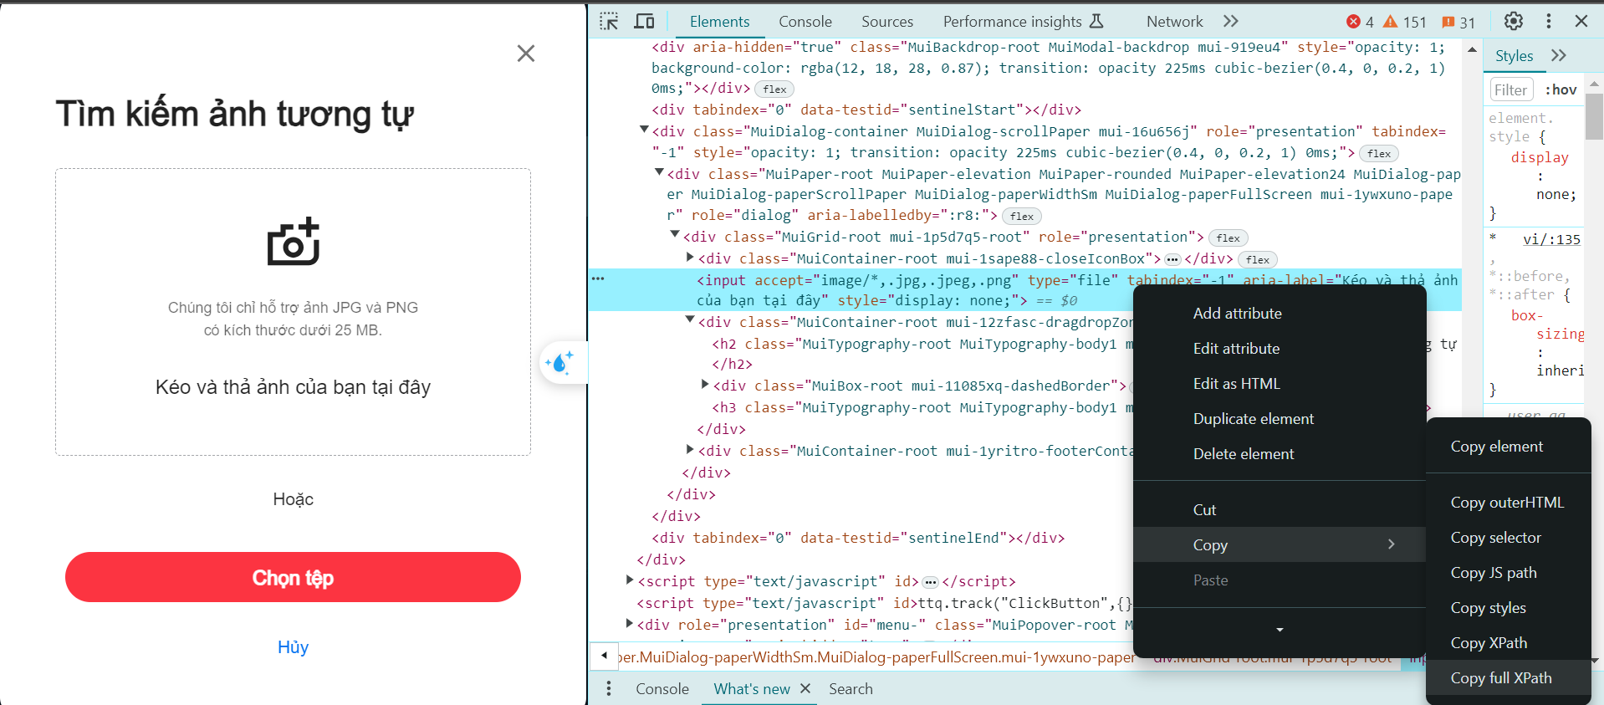

Với thẻ input trên có thuộc tính type=”file”, ta dùng FindElement(By.CssSelector()) để tìm thẻ input upload âm thanh $→$ SendKeys() để upload âm thanh.

Đường dẫn D:\KiemThu\anh1.png là vị trí tệp hình ảnh ban đầu.



##### **Code test case**

private void Btn1_TKHinhAnh_Click(object sender, EventArgs e)//upload ảnh thành công

{

//57_QuangTruong

//Chạy trang https://www.shutterstock.com/vi

setUp(0);

navigate();

driver_80_57.FindElement(By.XPath("/html/body/div[1]/div[3]/div/div[2]/div[1]/div/div[1]/div[2]/div[2]/div/div[1]/div/div[1]/li")).Click();

Thread.Sleep(3000);// đợi trang load

driver_80_57.FindElement(By.XPath("/html/body/div[1]/div[3]/div/div[2]/div[1]/div/div[1]/div[2]/div[2]/div/div[2]/div[3]/div/div/div/button")).Click();

Thread.Sleep(3000);

//upload ảnh

driver_80_57.FindElement(By.CssSelector("input[type='file']")).SendKeys(@"D:\KiemThu\anh1.png");

}

##### **Kết quả thực thi**

Hệ thống đang upload tệp vừa được tải lên

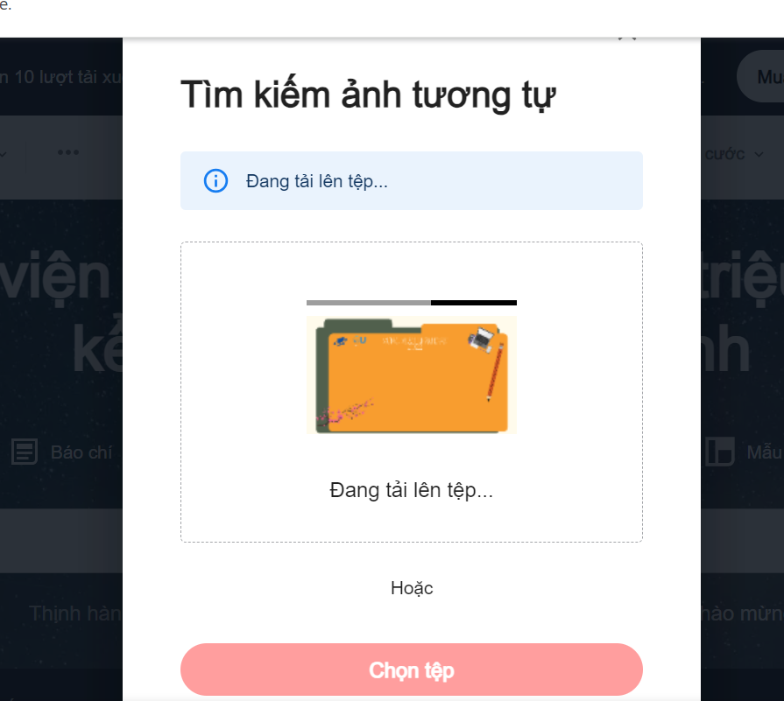

Kết quả tìm kiếm được hiển thị:

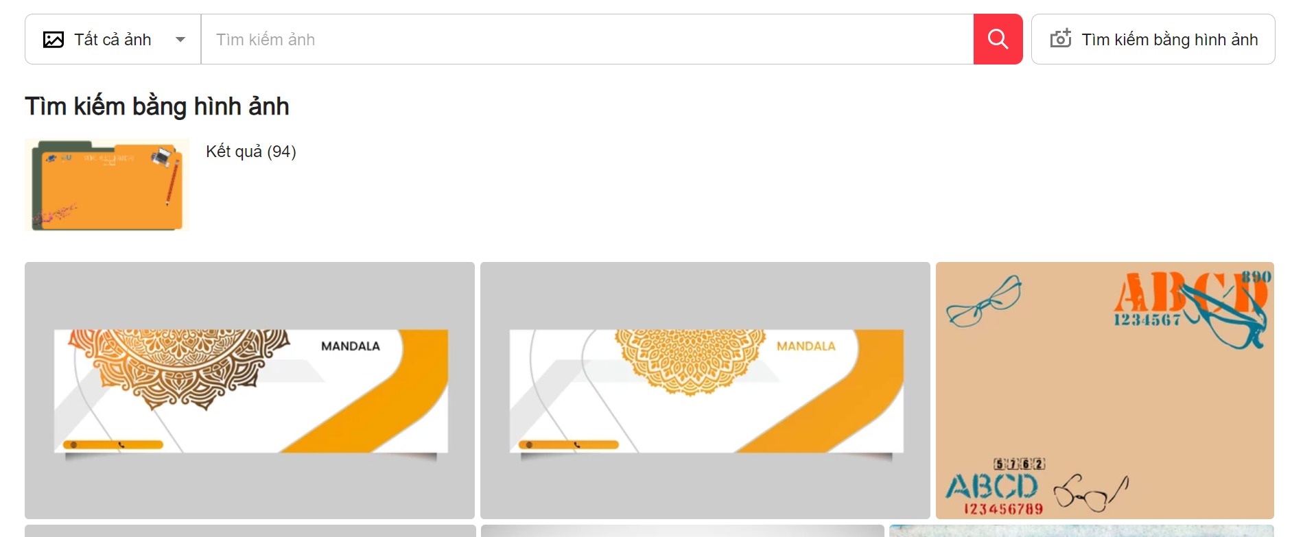

Test case thực hiện đúng với mô tả $→$ Đạt yêu cầu

#### **Test case 2 Lỗi định dạng**

##### **Các bước thực hiện**

Chuẩn bị file hình ảnh JPG hoặc PNG đúng yêu cầu với tìm kiếm, được lưu trong ổ đĩa

D:\KiemThu\anh2.webp

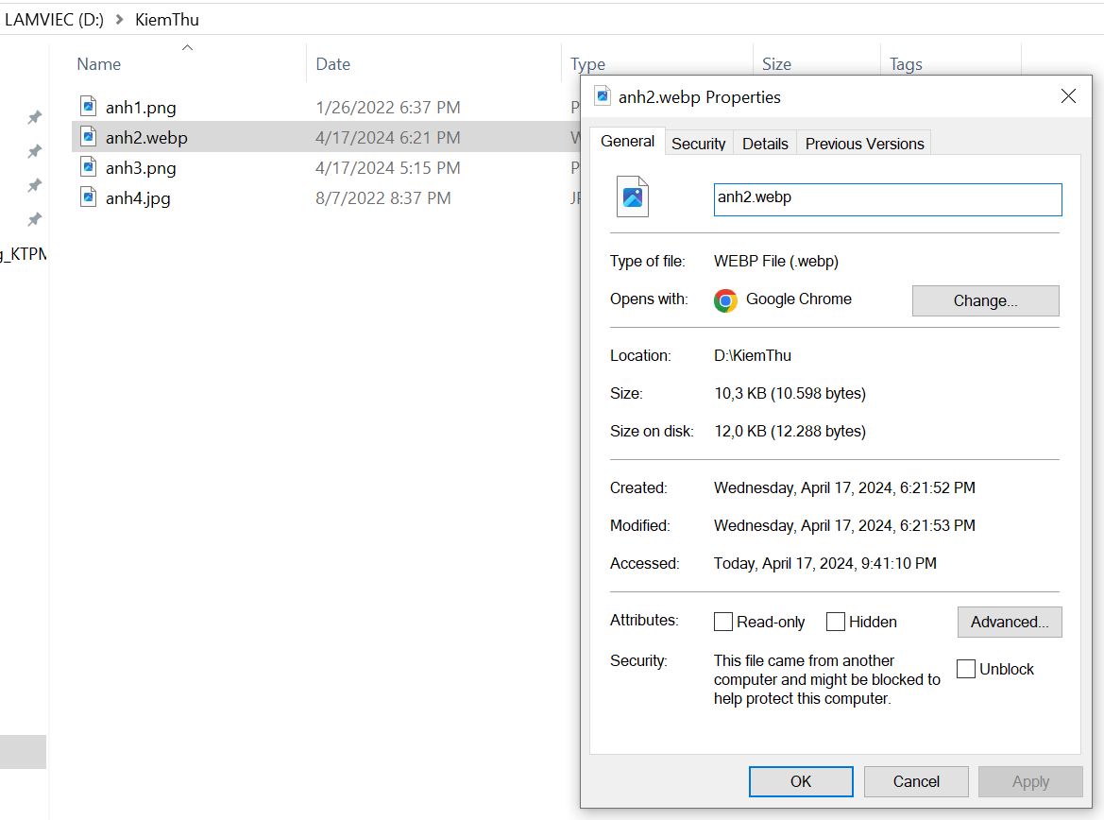

Tạo nút button trên Form1.cs[Design]



Lấy đường dẫn Xpath của thẻ ảnh trên mục tìm kiếm :



Dùng FindElement(By.Xpath()) tìm kiếm hình ảnh và thực hiện Click.



Giao diện sau khi đã chuyển tìm kiếm sang tìm kiếm bằng hình ảnh Lấy đường dẫn Xpath của nút button Tìm kiếm bằng hình ảnh.

Chuột phải vào thẻ button Chọn copyCopy full Xpath



Dùng FindElement(By.Xpath()) tìm kiếm nút button “Tìm kiếm bằng hình ảnh” và thực hiện Click.



Tìm kiếm thẻ input của upload hình ảnh



Với thẻ input trên có thuộc tính type=”file”, ta dùng FindElement(By.CssSelector()) để tìm thẻ input upload âm thanh $→$ SendKeys() để upload âm thanh.

Đường dẫn D:\KiemThu\anh2.webp là vị trí tệp hình ảnh ban đầu.



##### **Code test case**

private void Btn2_TKhinhanh_Click(object sender, EventArgs e)// upload ảnh bị sai định dạng

{

//57_QuangTruong

setUp(0);

navigate();

driver_80_57.FindElement(By.XPath("/html/body/div[1]/div[3]/div/div[2]/div[1]/div/div[1]/div[2]/div[2]/div/div[1]/div/div[1]/li")).Click();

Thread.Sleep(3000);// đợi trang load

driver_80_57.FindElement(By.XPath("/html/body/div[1]/div[3]/div/div[2]/div[1]/div/div[1]/div[2]/div[2]/div/div[2]/div[3]/div/div/div/button")).Click();

Thread.Sleep(3000);

//upload ảnh

driver_80_57.FindElement(By.CssSelector("input[type='file']")).SendKeys(@"D:\KiemThu\anh2.webp");

}

##### **Kết quả thực thi**

Hệ thống báo lỗi khi upload ảnh.

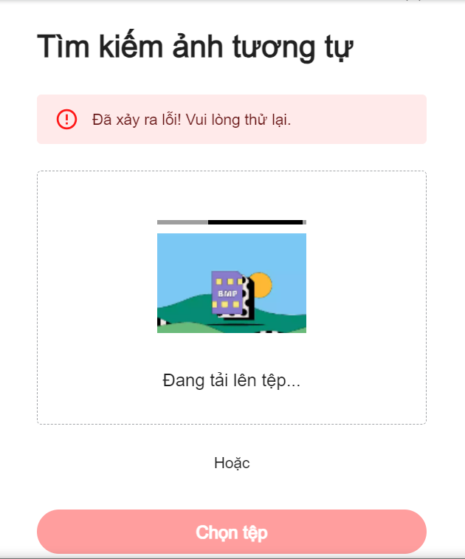

Kết quả tìm kiếm không được thực thi.

Test case thực hiện đúng với mô tả $→$ Đạt yêu cầu

#### **Test case 3 Upload ảnh lớn hơn 25MB**

##### **Các bước thực hiện**

Chuẩn bị file hình ảnh JPG hoặc PNG đúng yêu cầu với tìm kiếm, được lưu trong ổ đĩa

D:\KiemThu\anh3.png

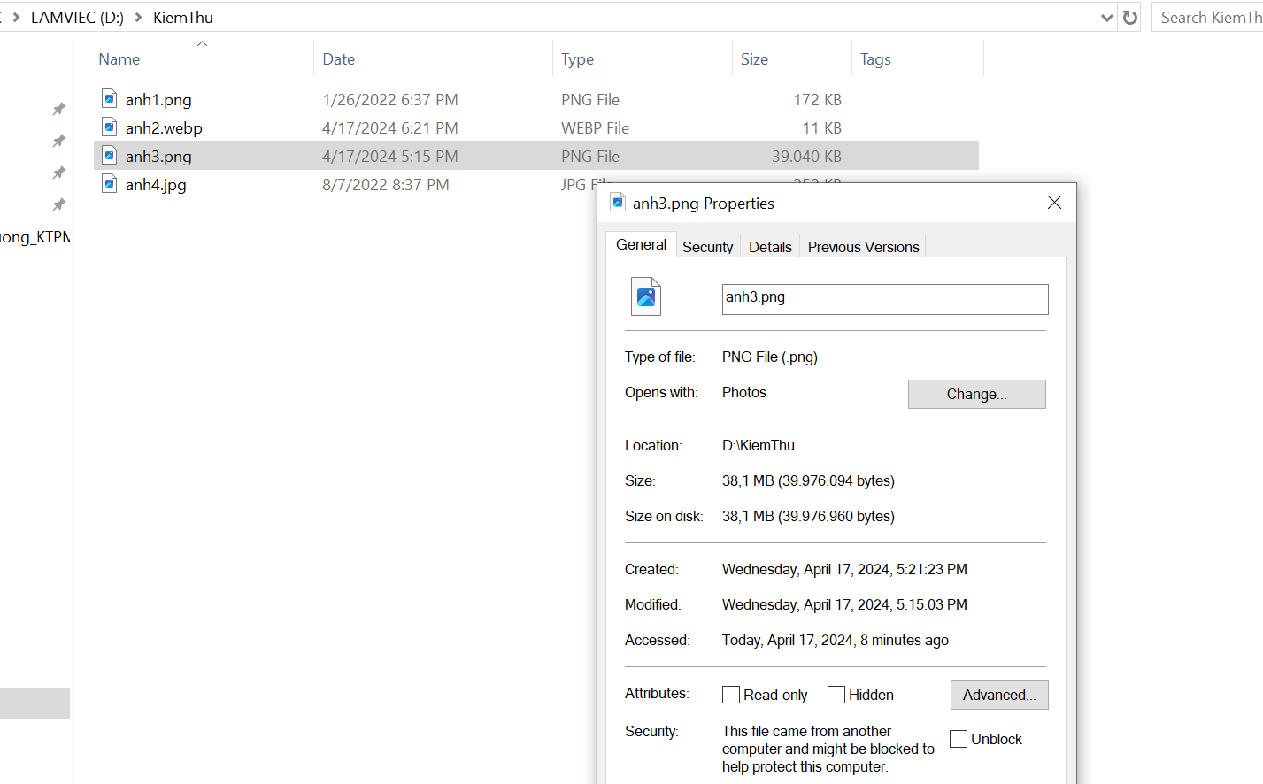

Tạo nút button trên Form1.cs[Design]



Lấy đường dẫn Xpath của thẻ ảnh trên mục tìm kiếm :



Dùng FindElement(By.Xpath()) tìm kiếm hình ảnh và thực hiện Click.



Giao diện sau khi đã chuyển tìm kiếm sang tìm kiếm bằng hình ảnh Lấy đường dẫn Xpath của nút button Tìm kiếm bằng hình ảnh.

Chuột phải vào thẻ button Chọn copyCopy full Xpath



Dùng FindElement(By.Xpath()) tìm kiếm nút button “Tìm kiếm bằng hình ảnh” và thực hiện Click.



Tìm kiếm thẻ input của upload hình ảnh



Với thẻ input trên có thuộc tính type=”file”, ta dùng FindElement(By.CssSelector()) để tìm thẻ input upload âm thanh $→$ SendKeys() để upload âm thanh.

Đường dẫn D:\KiemThu\anh3.png là vị trí tệp hình ảnh ban đầu.

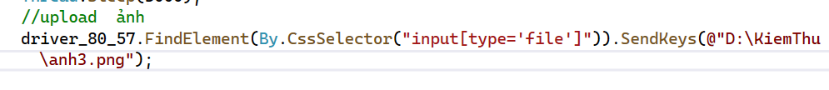

##### **Code test case**

private void Btn3_KTHinhAnh_Click(object sender, EventArgs e)// ảnh upload lớn hơn 25MB

{

//57_QuangTruong

setUp(0);

navigate();

driver_80_57.FindElement(By.XPath("/html/body/div[1]/div[3]/div/div[2]/div[1]/div/div[1]/div[2]/div[2]/div/div[1]/div/div[1]/li")).Click();

Thread.Sleep(3000);// đợi trang load

driver_80_57.FindElement(By.XPath("/html/body/div[1]/div[3]/div/div[2]/div[1]/div/div[1]/div[2]/div[2]/div/div[2]/div[3]/div/div/div/button")).Click();

Thread.Sleep(3000);

//upload ảnh

driver_80_57.FindElement(By.CssSelector("input[type='file']")).SendKeys(@"D:\KiemThu\anh3.png");

}

##### **Kết quả thực thi**

Hệ thống báo lỗi khi upload ảnh: Loại tệp không được hỗ trợ- vui lòng thử tệp khác

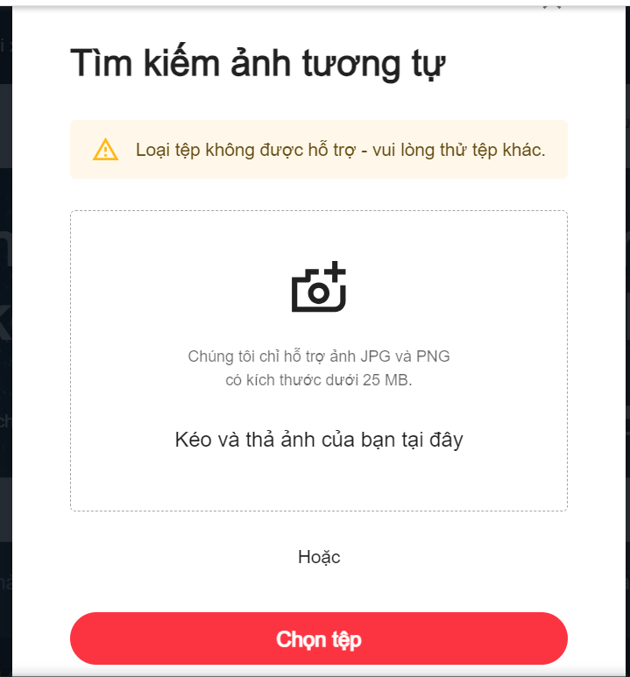

Kết quả tìm kiếm không được thực thi.

Test case thực hiện đúng với mô tả $→$ Đạt yêu cầu

## **Chức năng tìm kiếm bằng âm thanh_80_Kiệt**

### **Mô tả chức năng**

* Trang chủ Shutterstock trên thanh tìm kiếm có chức năng tìm kiếm âm thanh.
* Người dùng có thể tìm kiếm âm nhạc bằng đoạn âm thanh đoạn upload.

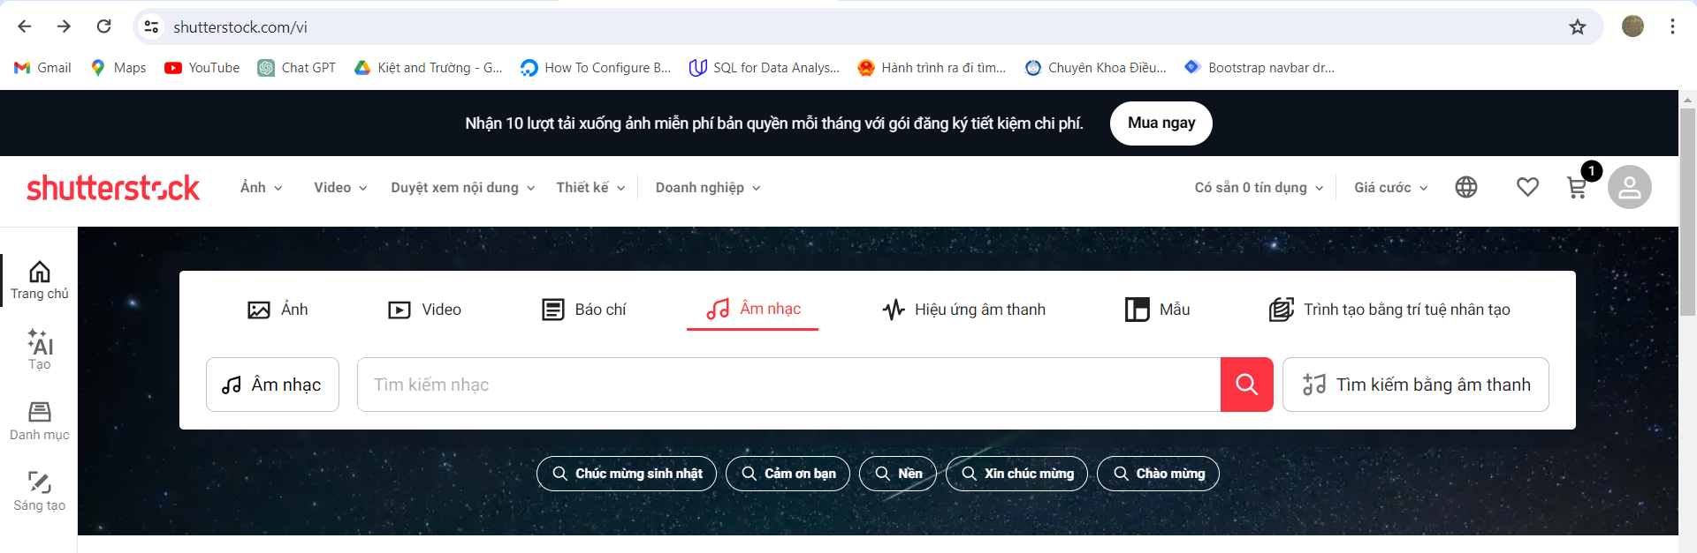

Người dùng nhấn “Tìm kiếm bằng âm thanh” $→$ xuất hiện thoại cho phép upload file âm thanh tìm kiếm lên đó.

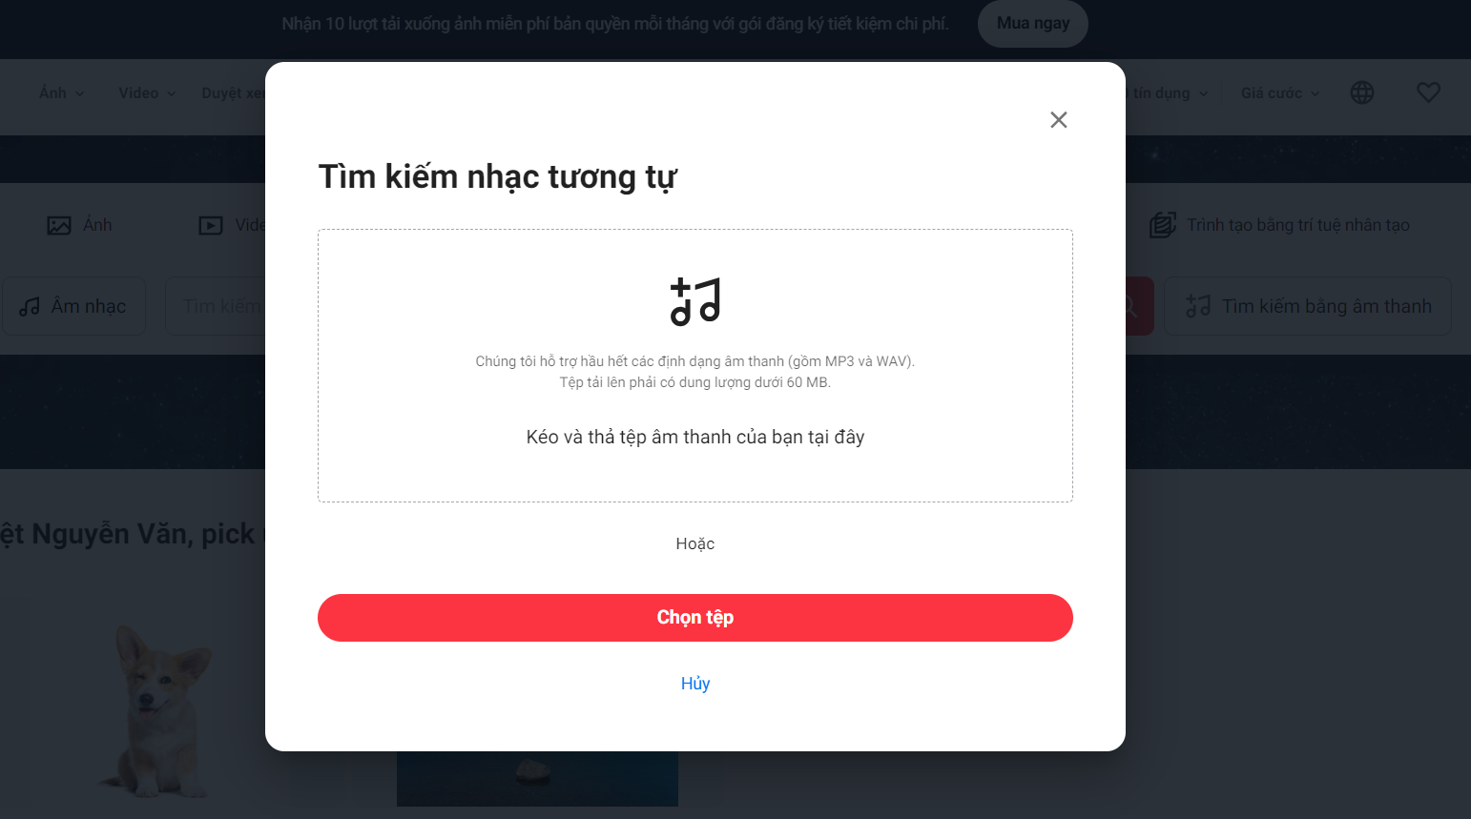

Điều kiện có thể upload file âm thanh:

* Định dạng âm thanh là MP3 và WAV
* Tệp có dung lượng dưới 60 MB

### **Thiết kế test case**

* Các điều kiện kiểm thử:
* Định dạng tệp là MP3 và WAV
* Dung lượng tệp dưới 60 MB
* Các hành động có thể xảy ra:
* HD1: Loại tệp không được hỗ trợ - vui lòng thử tệp khác.
* HD2: Upload tệp thành công-Hiện thị kết quả tìm kiếm
* Bảng quyết định

|  |  |  |  |  |
| --- | --- | --- | --- | --- |
| **Test case** |  | **TC1** | **TC2** | **TC3** |
| **Điều kiện** | Định dạng tệp | T | F | - |
| Dung lượng $≤$ 60 | T | - | F |
| **Hành động** | HD1 |  | Y | Y |
| HD2 | Y |  |  |

* Các test case:
* TC1: Cho upload file- Tìm kiếm thành công
* TC2: Tệp sai định dạng
* TC3: Dung lượng vượt quá 60MB

### **Kiểm thử bằng Selenium Web Driver**

#### **Test case 1 Tìm kiếm thành công**

##### **Các bước thực hiện**

Chuẩn bị tệp âm thanh .mp3 đúng yêu cầu với tìm kiếm, được lưu trong E:\KTPM\video_test\mp3_158kb.mp3

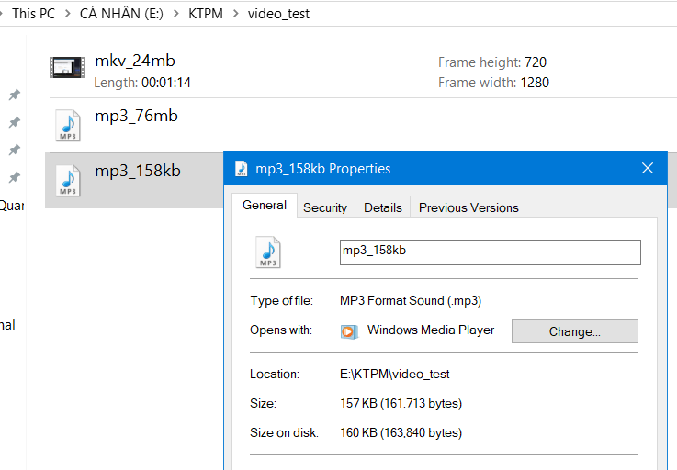

Tạo nút button trên Form1.cs[Design]

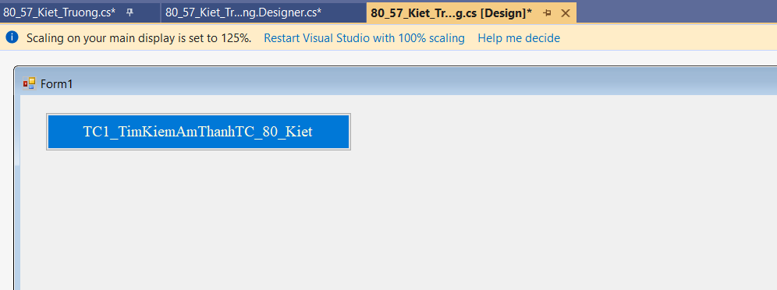

Lấy đường dẫn Xpath của thẻ Âm nhạc trên mục tìm kiếm như sau:

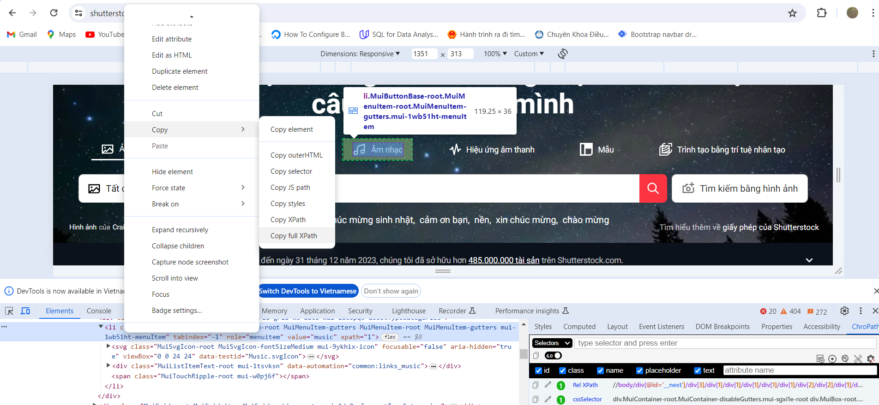

Dùng FindElement(By.Xpath()) tìm kiếm thẻ Âm nhạc và thực hiện Click.



Giao diện sau khi đã chuyển tìm kiếm sang tìm kiếm bằng âm thanh $→$ Lấy đường dẫn Xpath của nút button Tìm kiếm bằng âm thanh

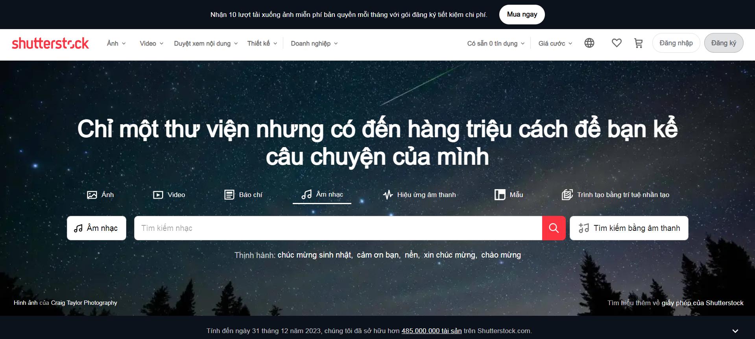

Chuột phải vào thẻ button $→$ Chọn copy $→$ Copy full Xpath

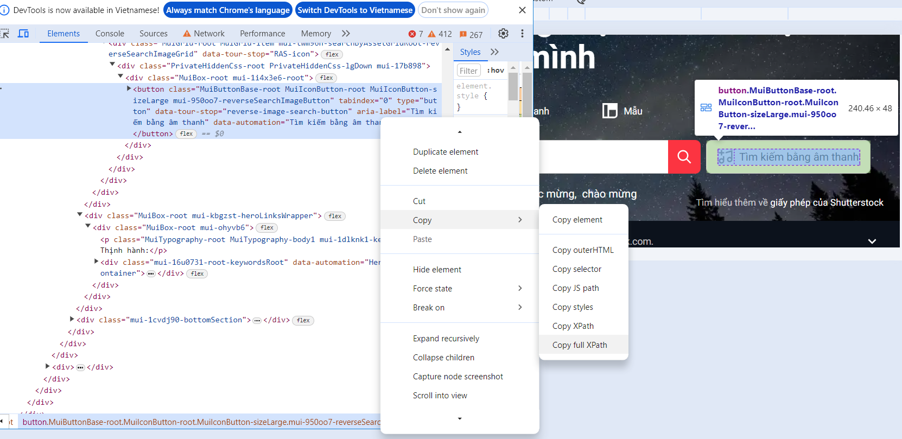

Dùng FindElement(By.Xpath()) tìm kiếm nút button “Tìm kiếm bằng âm thanh” và thực hiện Click.



Tìm kiếm thẻ input của hộp thoại upload âm thanh.

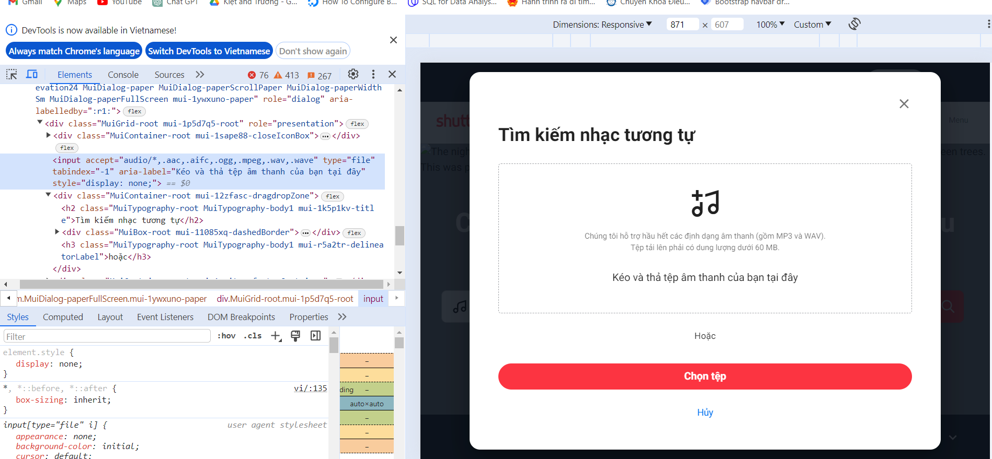

Với thẻ input trên có thuộc tính type= “file”, ta dùng FindElement(By.CssSelector()) để tìm thẻ input upload âm thanh $→$ SendKeys() để upload âm thanh



Đường dẫn E:\KTPM\video_test\mp3_158kb.mp3 là vị trí tệp âm thanh đã chuẩn bị ban đầu.

##### **Code test case**

private void btnTC1_TKAmThanhTC_80_Kiet_Click(object sender, EventArgs e)

{

//80_57_VanKiet_QuangTruong

navigate();//Chạy trang https://www.shutterstock.com/vi

driver_80_57.FindElement(By.XPath("/html/body/div[1]/div[3]/div/div/div[1]/div/div/div[2]/div[2]/div[1]/div/div[4]/li")).Click();

Thread.Sleep(3000);//đợi trang load

driver_80_57.FindElement(By.XPath("/html/body/div[1]/div[3]/div/div/div[1]/div/div/div[2]/div[2]/div[2]/div[3]/div/div/div/button")).Click();

Thread.Sleep(3000);//đợi trang load

driver_80_57.FindElement(By.CssSelector("input[type='file']")).SendKeys(@"E:\KTPM\video_test\mp3_158kb.mp3");

}

##### **Kết quả thực thi**

Hệ thống đang upload tệp vừa được tải lên

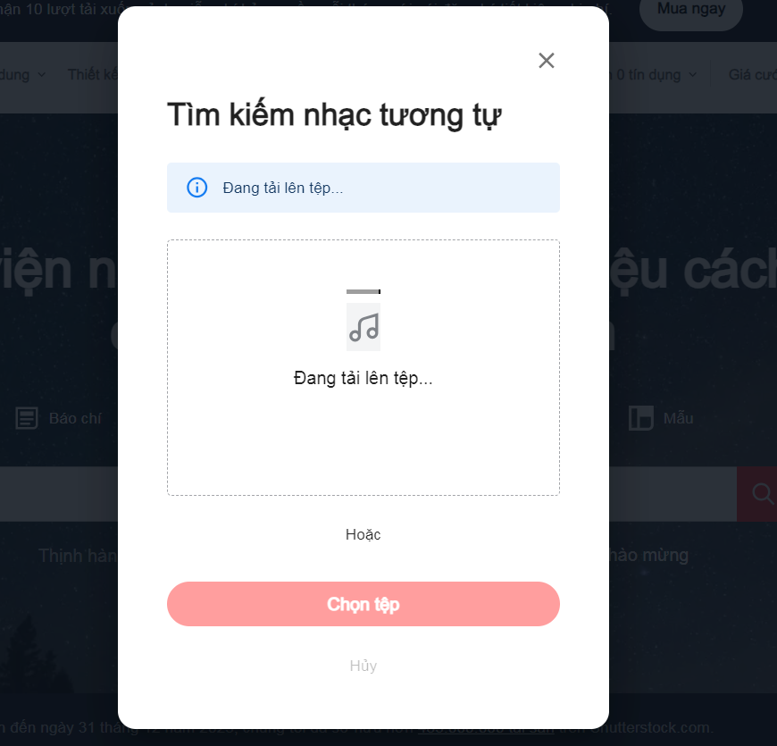

Hiện kiếm quả tìm kiếm

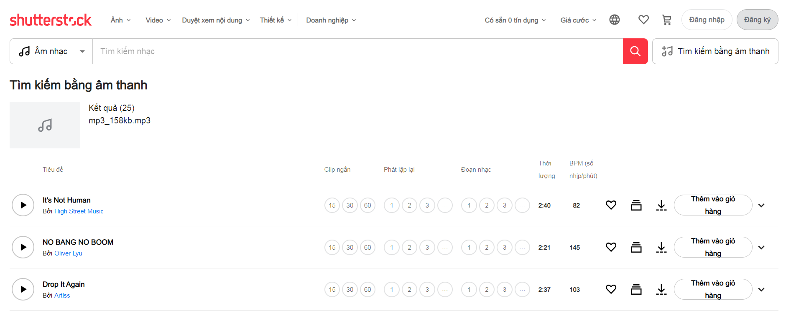

Thực hiện dúng với mô tả test case $→$ Đạt yêu cầu

#### **Test case 2 Tệp sai định dạng**

##### **Các bước thực hiện**

Chuẩn bị tệp sai định dạng , đường dẫn tệp E:\\KTPM\video_test\mkv_24mb

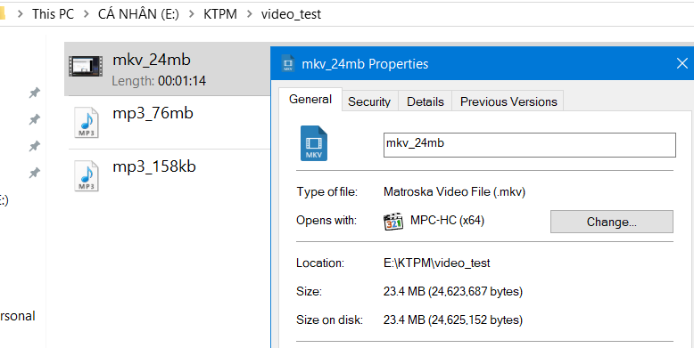

Tạo nút button cho TC2_SaiDinhDang trên Form1.cs[Design]

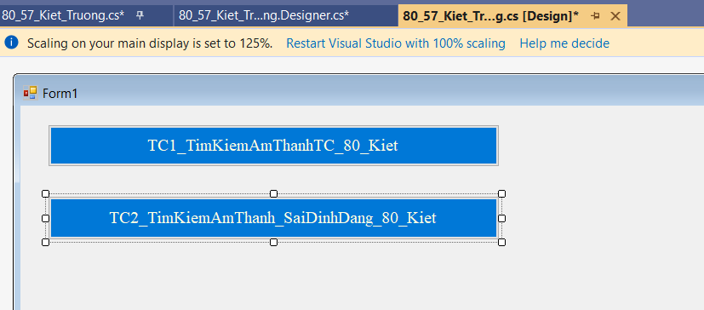

Tượng tự TC1_TimKiemAmThanhThanhCong ta lấy các đường dẫn các nút đã dùng.

* Thẻ Âm nhạc
* Nút Tìm kiếm bằng âm thanh
* Thẻ input upload tệp âm thanh, cần thanh đổi đường dẫn trong SendKeys bằng đường dẫn tệp không đúng định dạng.



##### **Code test case**

private void btnTC2_TKAmThanh_SaiDinhDang_80_Kiet_Click(object sender, EventArgs e)

{

//80_VanKiet

navigate();//Chạy trang https://www.shutterstock.com/vi

driver_80_57.FindElement(By.XPath("/html/body/div[1]/div[3]/div/div/div[1]/div/div/div[2]/div[2]/div[1]/div/div[4]/li")).Click();

Thread.Sleep(3000);//đợi trang load

driver_80_57.FindElement(By.XPath("/html/body/div[1]/div[3]/div/div/div[1]/div/div/div[2]/div[2]/div[2]/div[3]/div/div/div/button")).Click();

Thread.Sleep(3000);//đợi trang load

driver_80_57.FindElement(By.CssSelector("input[type='file']")).SendKeys(@"E:\KTPM\video_test\mkv_24mb.mvk");

}

##### **Kết quả thực thi**

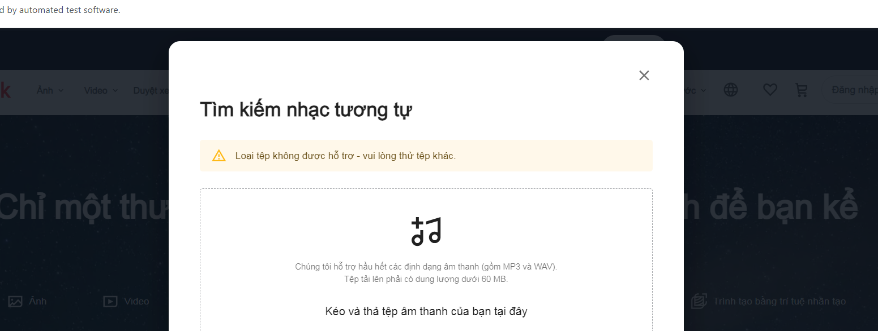

Xuất hiện thông báo “Loại tệp không được hỗ trợ- vui lòng thử tệp khác” $→$ Đúng với mô tả test case tệp sai định dạng” $→$ Đạt yêu cầu

#### **Test case 3 Dung lượng vượt quá 60MB**

##### **Các bước thực hiện**

Chuẩn bị tệp có dung lượng vượt quá 60MB, đường dẫn tệp E:\\KTPM\video_test\mp3_76mb.mp3

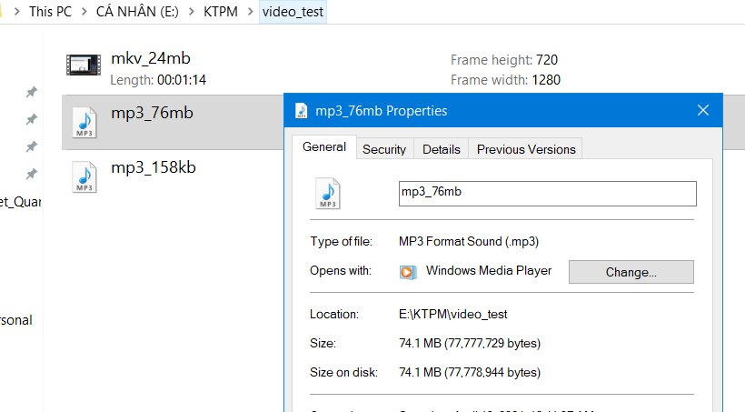

Tạo nút button cho TC3_SaiDungLuong trên Form1.cs[Design]

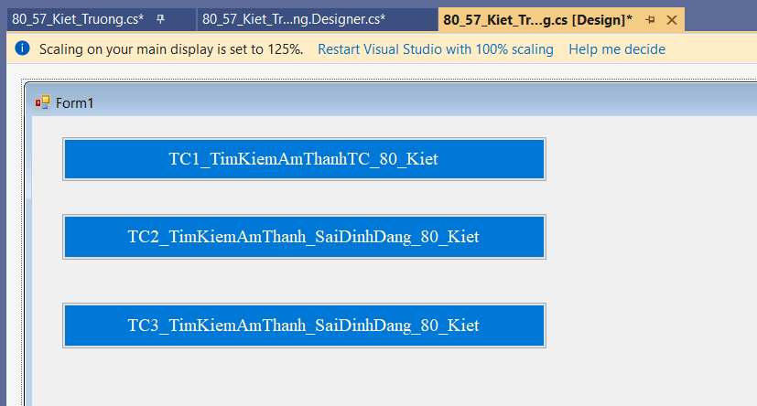

Tượng tự TC1_TimKiemAmThanhThanhCong ta lấy các đường dẫn các nút đã dùng.

* Thẻ Âm nhạc
* Nút Tìm kiếm bằng âm thanh
* Thẻ input upload tệp âm thanh, cần thanh đổi đường dẫn trong SendKeys bằng đường dẫn tệp vượt quá dung lượng cho phép.



##### **Code test case**

private void btnTC3_TKAmThanh_SaiDungLuong_80_Kiet_Click(object sender, EventArgs e)

{

//80_VanKiet

navigate();//Chạy trang https://www.shutterstock.com/vi

driver_80_57.FindElement(By.XPath("/html/body/div[1]/div[3]/div/div/div[1]/div/div/div[2]/div[2]/div[1]/div/div[4]/li")).Click();

Thread.Sleep(3000);//đợi trang load

driver_80_57.FindElement(By.XPath("/html/body/div[1]/div[3]/div/div/div[1]/div/div/div[2]/div[2]/div[2]/div[3]/div/div/div/button")).Click();

Thread.Sleep(3000);//đợi trang load

driver_80_57.FindElement(By.CssSelector("input[type='file']")).SendKeys(@"E:\KTPM\video_test\mp3_76mb.mp3");

}

##### **Kết quả thực thi**



Xuất hiện thông báo “Loại tệp không được hỗ trợ- vui lòng thử tệp khác” $→$ Đúng với mô tả test case tệp sai định dạng” $→$ Đạt yêu cầu

## **Chức năng lưu ảnh bộ sưu tập_80_Kiệt**

### **Mô tả chức năng**

Chức năng lưu ảnh cho phép người dùng lưu ảnh yêu thích vào bộ sưu tập của mình. Thực hiện nhấn “Lưu” để lưu ảnh

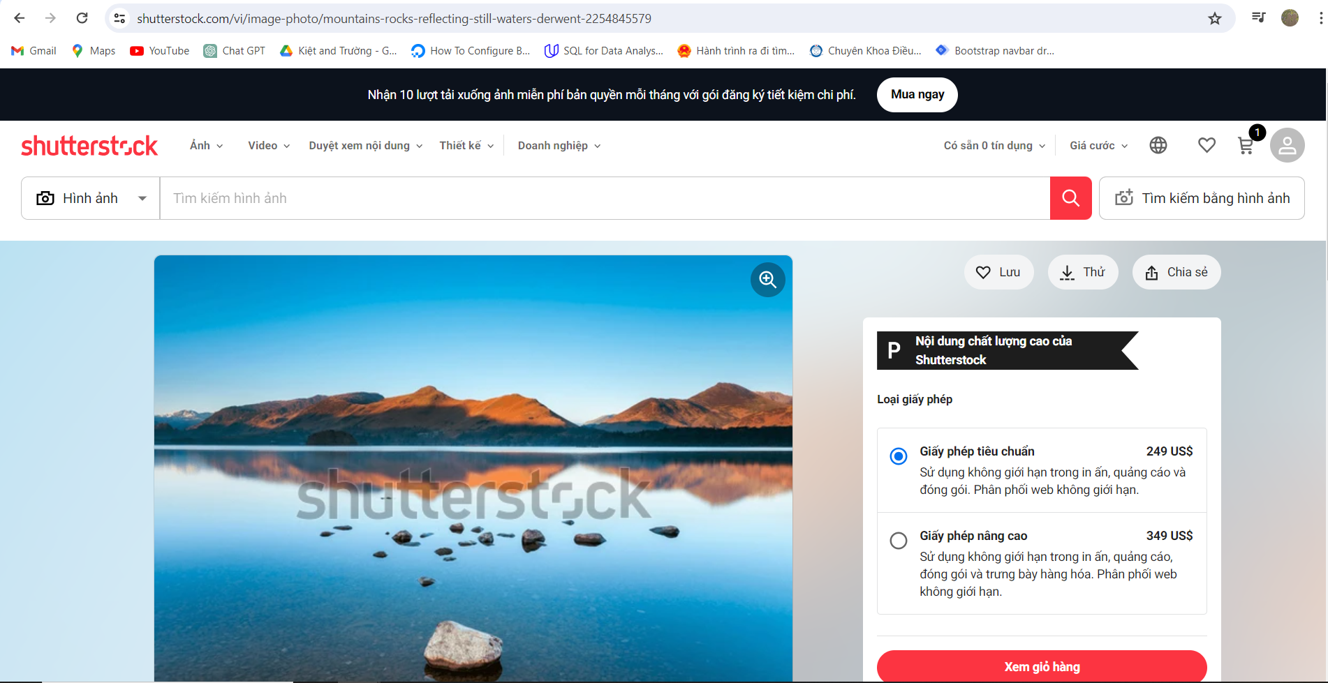

Các ảnh được lưu vào bộ sưu tập

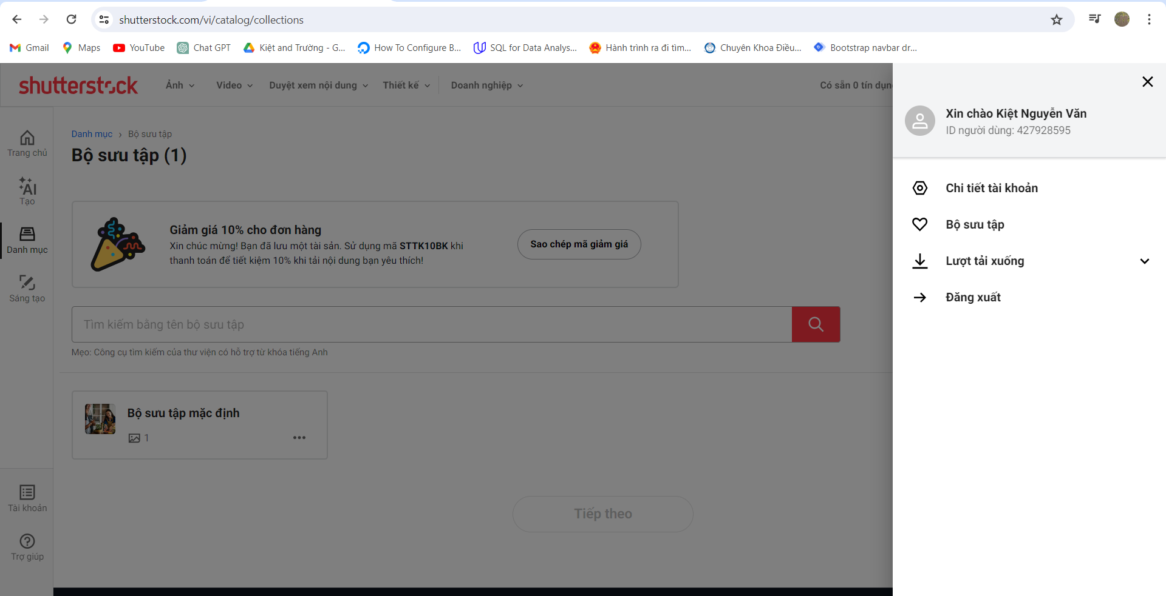

Điều kiện để lưu ảnh:

* Người dùng phải đăng nhập
* Nếu người dùng chưa tạo bộ sưu tập thì ảnh sẽ được lưu vào bộ sưu tập mặc định

### **Thiết kế test case**

* Các điều kiện kiểm thử:
* Người dùng đã đăng nhập
* Người dùng đã tạo bô sưu tập
* Các hành động xảy ra:
* Chuyển sang trang đăng kí
* Lưu ảnh vào bộ sưu tập mặc định
* Hiển thị hộp thoại chọn bộ sưu tập để lưu
* Bảng quyết định

|  |  |  |  |  |
| --- | --- | --- | --- | --- |
| Test case |  | TC1 | TC2 | TC3 |
| Điều kiện | Người dùng đã đăng nhập | T | T | F |
| Đã tạo bộ sưu tệp | T | F | - |
| Hàng động | Chuyển trang đăng kí |  |  | Y |
| Lưu vào bộ sưu tập mặc định |  | Y |  |
| Hiện thị hộp thoại chọn bộ sưu tập | Y |  |  |

* Các test case:
* TC1: Lưu vào bộ sưu tập đã chọn
* TC2: Lưu vào bộ sưu tập mặc định
* TC3: Chuyển đến trang đăng kí( người dùng chưa đăng nhập)

### **Kiểm thử bằng Selenium Web Driver**

#### **Test case 1 Lưu vào bộ sưu tập đã chọn**

##### **Các bước thực hiện**

Tạo nút button cho TC1_LuuVaoBoSuuTapCaNhan

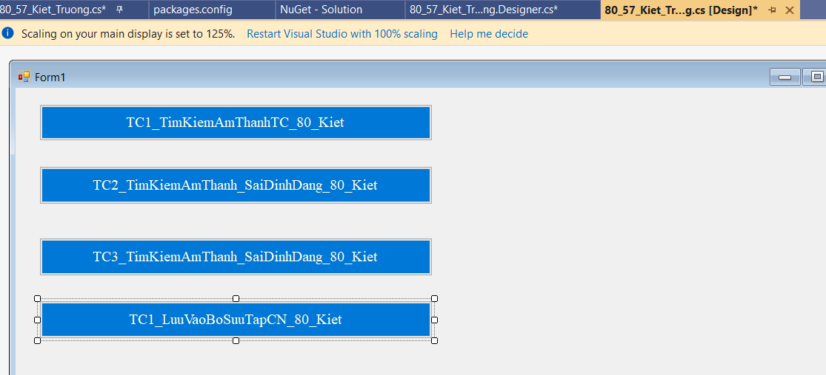

Chuẩn bị profile 0 đã đăng nhập tài khoản và đã tạo bộ sưu tập trên shutterstock.com

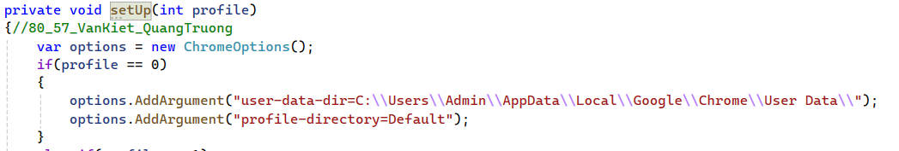

Đường dẫn đến ảnh để thực hiện test case

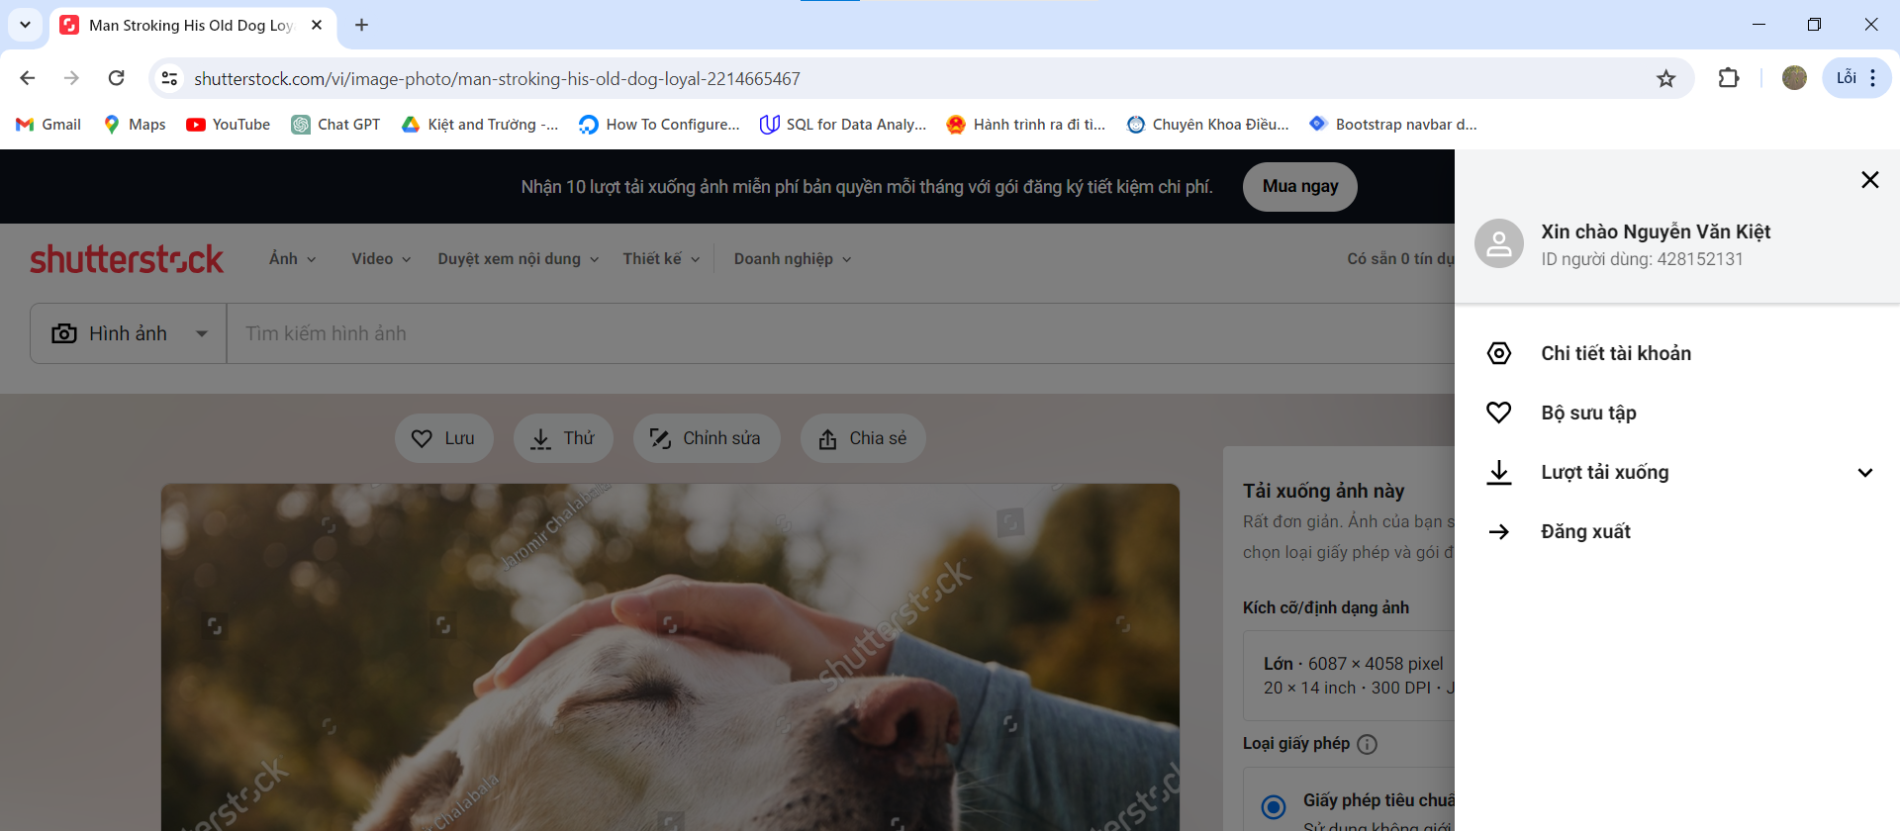

Điều hướng trang đến ảnh trên hình như sau



Lấy đường dẫn Xpath của nút button Lưu trên ảnh

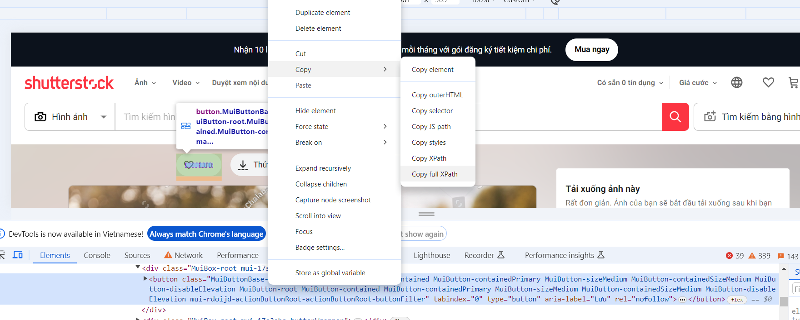

Dùng phương thức FindElement(By.Xpath()) để thực hiện nhấn Click()



Sau khi nhấn nút Lưu $→$ Hộp thoại chọn bộ sưu tập xuất hiện

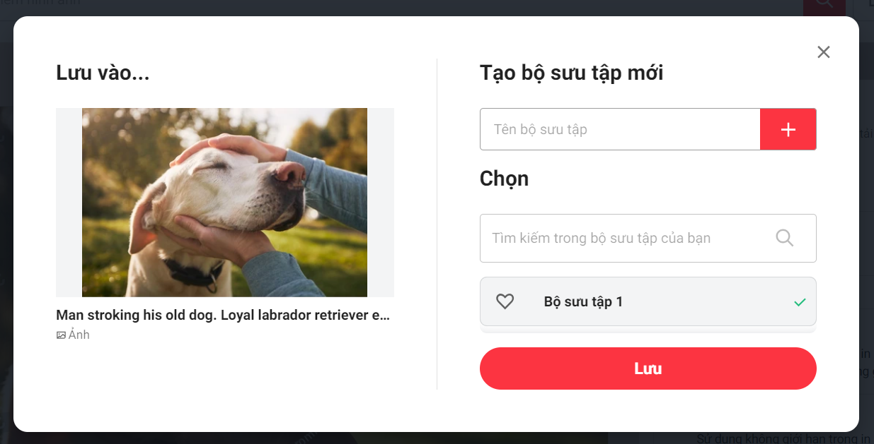

Lấy đường dẫn Xpath của nút Lưu trong hộp thoại

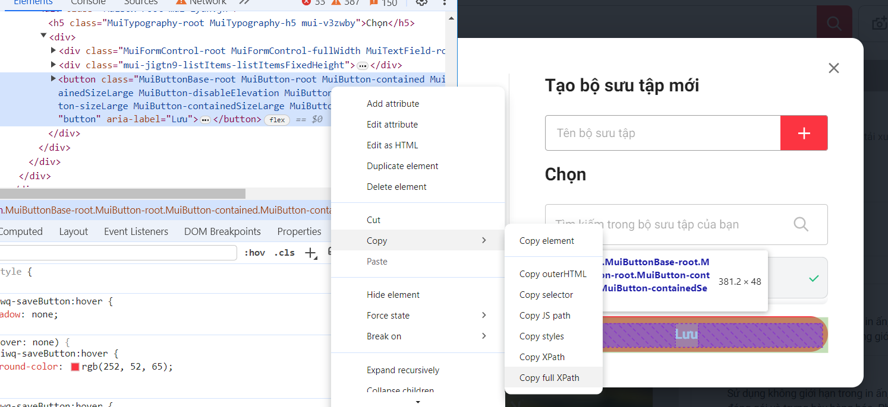

Dùng phương thức FindElement(By.Xpath()) để thực hiện nhấn Click()



##### **Code test case**

private void btn_TC1_LuuVaoBoSuuTapCN_80_VanKiet_Click(object sender, EventArgs e)

{

setUp(0); //Profile đã đăng nhập

driver_80_57.Navigate().GoToUrl("https://www.shutterstock.com/vi/image-photo/man-stroking-his-old-dog-loyal-2214665467");

//80_Kiet

driver_80_57.FindElement(By.XPath("/html/body/div[1]/div[3]/div/div/div[1]/div[2]/div[1]/div/div/div/div[1]/div/div[2]/div/div[1]/div[2]/div[1]/div[1]/button")).Click();

//80_Kiet

driver_80_57.FindElement(By.XPath("/html/body/div[8]/div[3]/div/div/div[2]/div[2]/div[2]/div/button")).Click();

}

##### **Kết quả thực thi**

Sau khi nhấn Lưu thì hộp thoại chọn bộ sưu tập xuất hiện $→$ Chọn lưu vào Bộ sưu tập 1 $→$ Nhấn Lưu

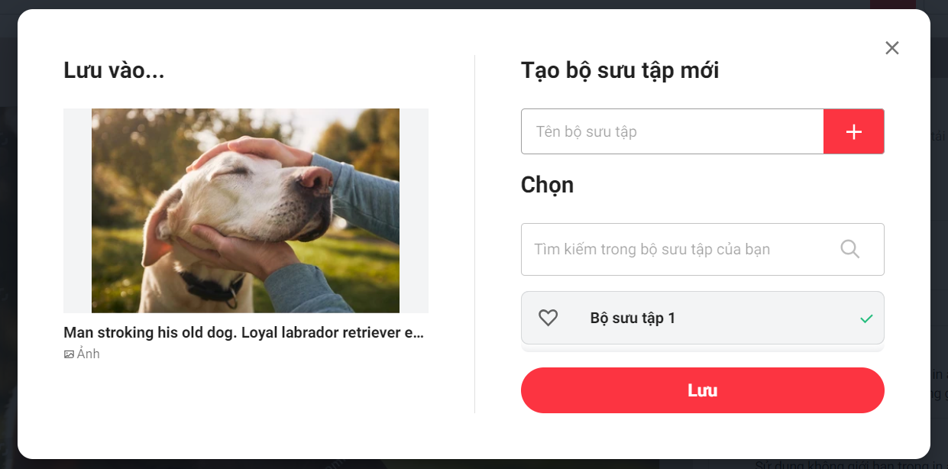

Xuất hiện thông báo lưu thành công vào Bộ sưu tập 1

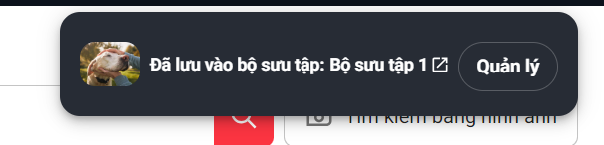

Kết quả test case đúng với đặc tả $→$ Đạt yêu cầu

#### **Test case 2 Lưu vào bộ sưu tập mặc định**

##### **Các bước thực hiện**

Tạo nút button TC2_LuuVaoBoSuuTapMD

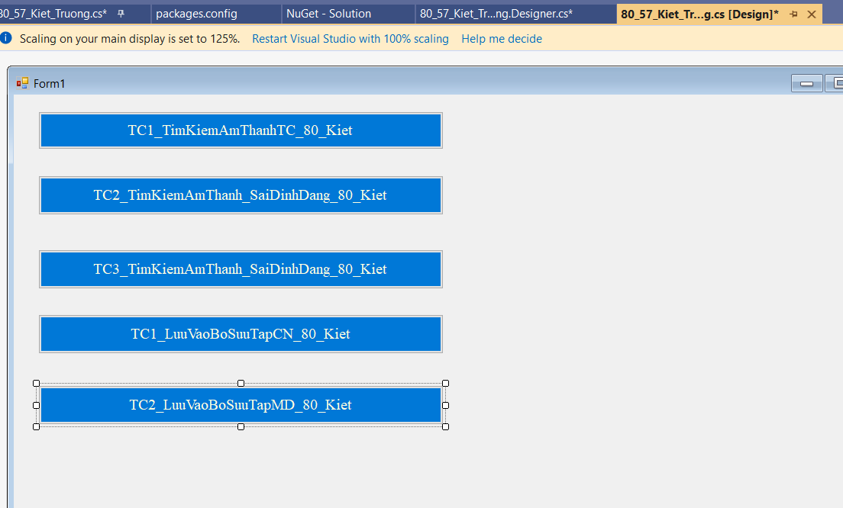

Chuẩn bị profile 1 đã đăng nhập tài khoản và chưa tạo bộ sưu tập trên shutterstock.com

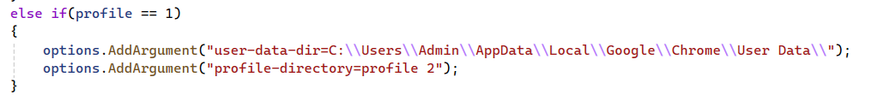

Người dùng đã đăng nhập vào chưa có bộ sưu tập nào

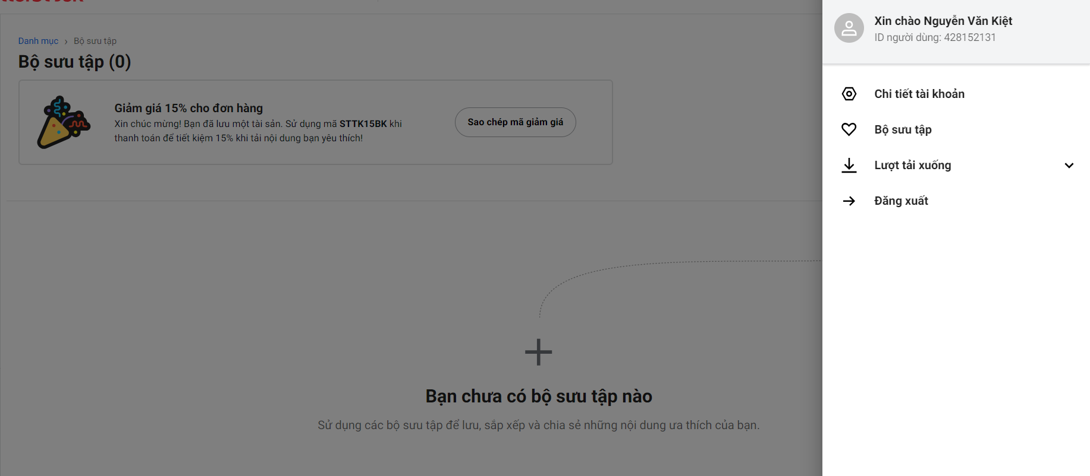

Tương tự điều hướng trang vào ảnh đã chọn sẵn



Lấy đường dẫn Xpath của nút Lưu trên ảnh và thực hiện nhấn Click()



##### **Code test case**

private void btn_TC2_LuuVaoBoSuuTapMD_80_Kiet_Click(object sender, EventArgs e)

{

setUp(1); //Profile đã đăng nhập

driver_80_57.Navigate().GoToUrl("https://www.shutterstock.com/vi/image-photo/man-stroking-his-old-dog-loyal-2214665467");

//80_Kiet

driver_80_57.FindElement(By.XPath("/html/body/div[1]/div[3]/div/div/div[1]/div[2]/div[1]/div/div/div/div[1]/div/div[2]/div/div[1]/div[2]/div[1]/div[1]/button")).Click();

}

##### **Kết quả thực thi**

Khi nhấn nút lưu

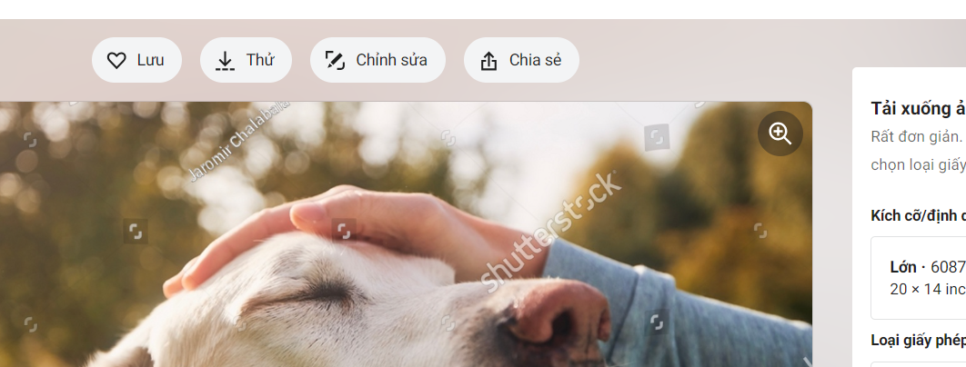

Kết quả xuất hiện thông báo thêm vào bộ sưu tập mặc định

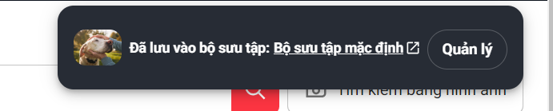

#### **Test case 3 Chuyển trang login**

##### **Các bước thực hiện**

Tạo nút button TC3_BoSuuTap_ChuyenTrangLogin

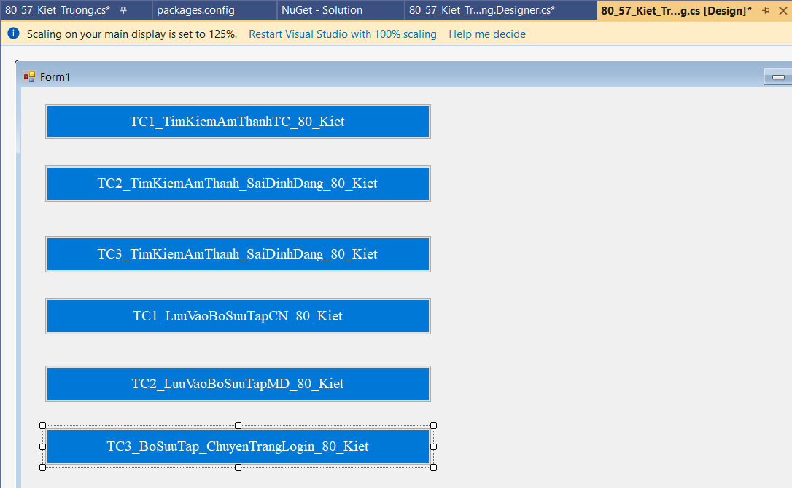

Chuẩn bị profile 2 chưa đăng nhập tài khoản trên shutterstock.com

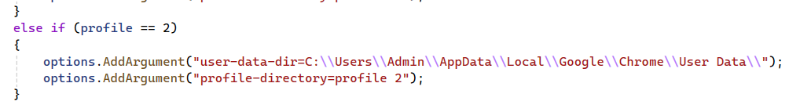

Không đăng nhập tài khoản vào trang web

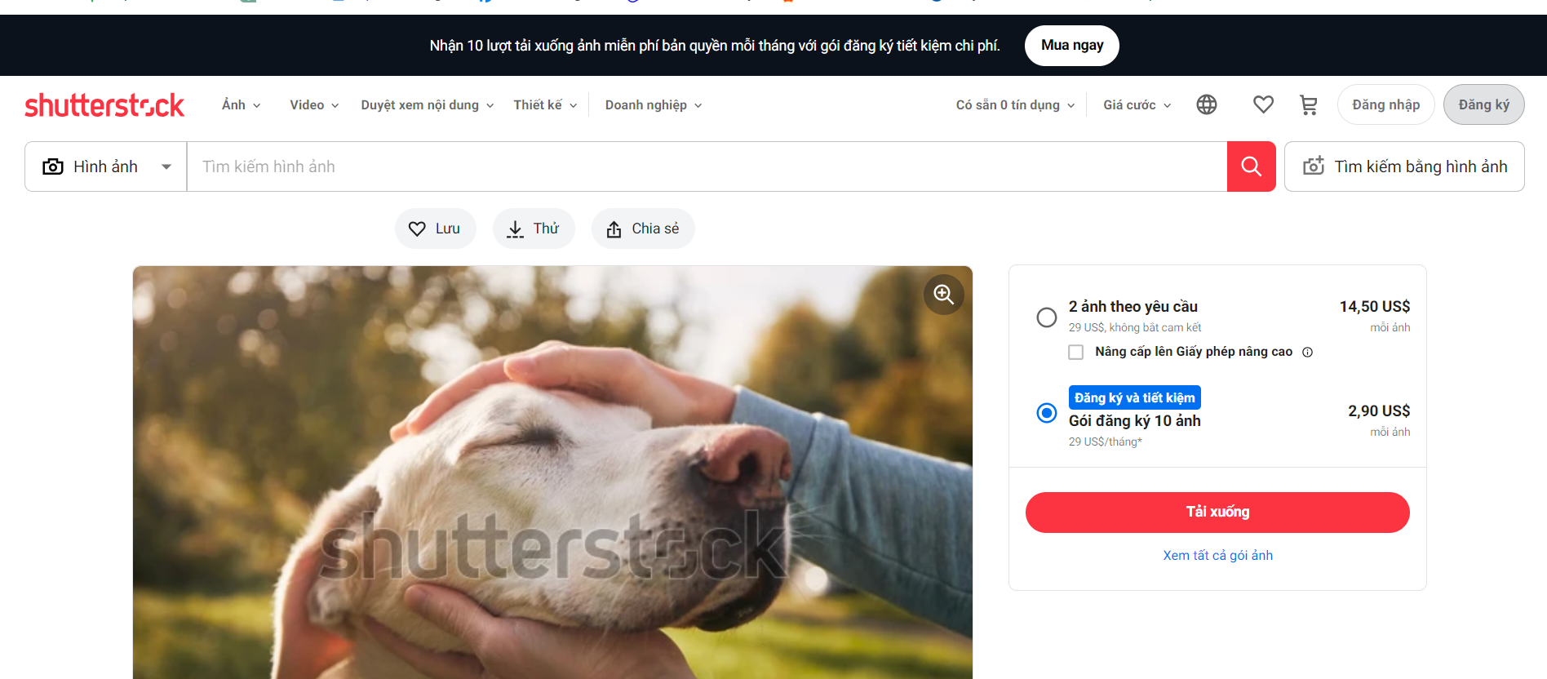

Điều hướng trang đến ảnh đã chuẩn bị



Tương tự lấy đường dẫn Xpath của nút Lưu trên ảnh và thực hiện nhấn Click()



##### **Code test case**

private void btn_TC3_BoSuuTap_ChuyenTrangLogin_80_Kiet_Click(object sender, EventArgs e)

{

setUp(2);//Profile chưa đăng nhập

driver_80_57.Navigate().GoToUrl("https://www.shutterstock.com/vi/image-photo/man-stroking-his-old-dog-loyal-2214665467");

//80_Kiet

driver_80_57.FindElement(By.XPath("/html/body/div[1]/div[3]/div/div/div[1]/div[2]/div[1]/div/div/div/div[1]/div/div[2]/div/div[1]/div[2]/div[1]/div[1]/button")).Click();

}

##### **Kết quả thực thi**

Khi nhấn nút lưu trên ảnh

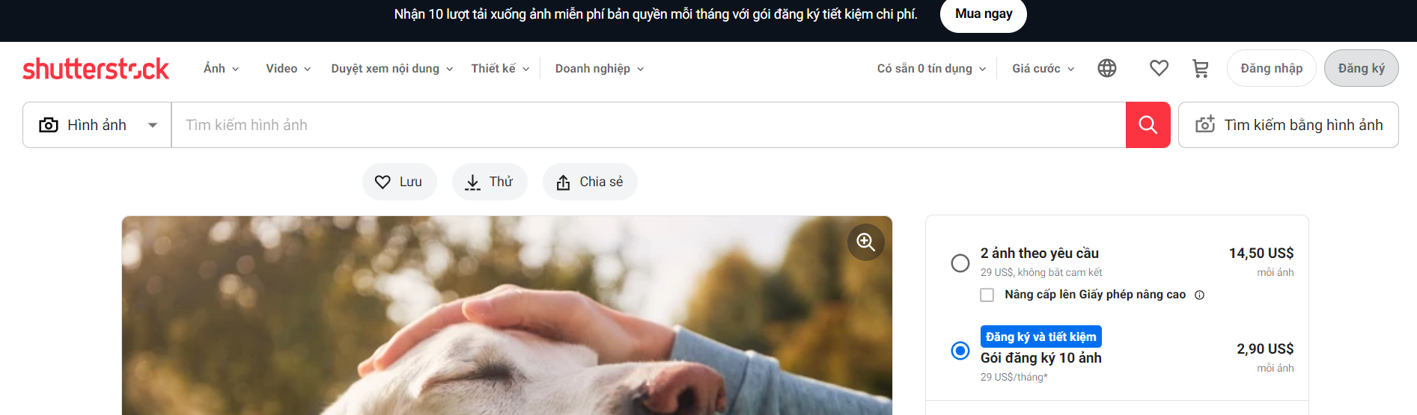

Hệ thống chuyển đến trang đăng kí

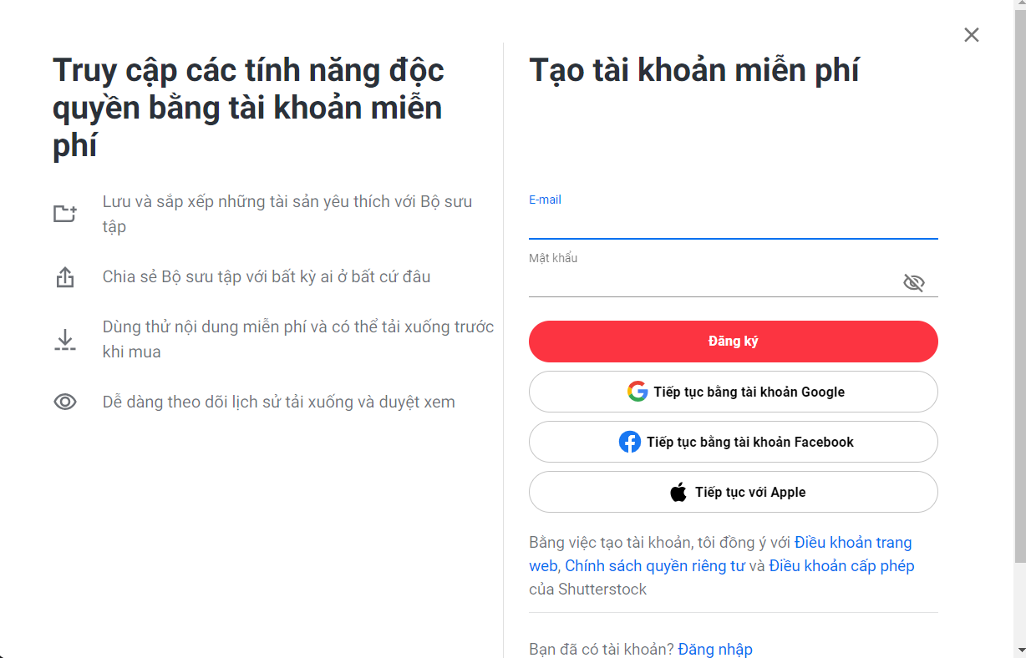

Kết quả test case đúng với đặc tả $→$ Đạt yêu cầu

## **Chức năng chuyển đổi định dạng hình ảnh_57_Trường**

### **Mô tả chức năng**

Trang chủ Shutterstock trên thanh tìm kiếm có chức năng chuyển đổi hình ảnh ở trong phần thiết kết.

Cho phép người dùng có thể chuyển ảnh từ định dạng này sang định dạng khác .

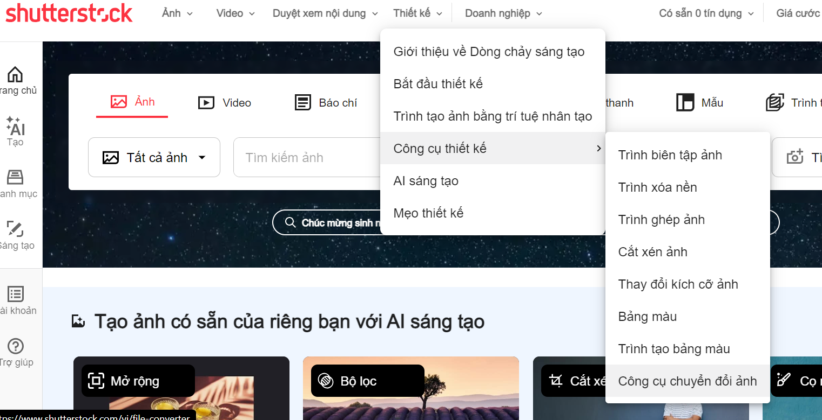

Người dùng nhấn tải ảnh từ ổ đĩa trong máy tính có định dạng đúng với định dạng yêu cầu

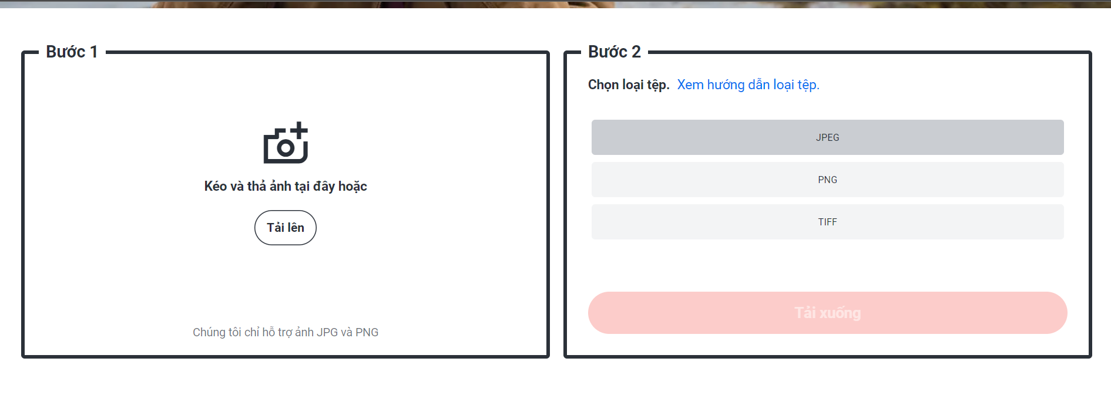

Điều kiện:

* Ảnh được tải lên đúng định dạng JPG và PNG.
* Loại tệp tải xuống chỉ được chọn trong 3 định dạng JPEG,PNG,TIFF.

### **Thiết kế test case**

* Các điều kiện kiểm thử( T: đúng,F: sai):
* Tệp đúng định dạng
* Người dùng tick vào định dạng cần tải xuống (JPEG,PNG,TIFF).
* Các hành động có thể xảy ra(Y: thực thi):
* HD1: Ẩn nút tải xuống
* HD2: Hiện nút tải xuống
* HD3: Tải xuống thành công
* Bảng quyết định:

|  |  |  |  |  |
| --- | --- | --- | --- | --- |
| Test case |  | TC1 | TC2 | TC3 |
| Điều kiện | Tệp đúng định dạng PNG và JPG | T | F | - |
|  | Tick vào định dạng cần tải xuống | T | - | F |
| Hành động | Ẩn nút tải xuống |  | Y | Y |
|  | Hiển nút tải xuống | Y |  |  |
|  | Tải xuống thành công | Y |  |  |

### **Kiểm thử bằng Selenium Web Driver**

#### **Test case 1 Chuyển đổi ảnh thành công**

##### **Các bước thực hiện**

Chuẩn bị file hình ảnh JPG hoặc PNG đúng yêu cầu với tìm kiếm, được lưu trong ổ đĩa

D:\KiemThu\anh1.png

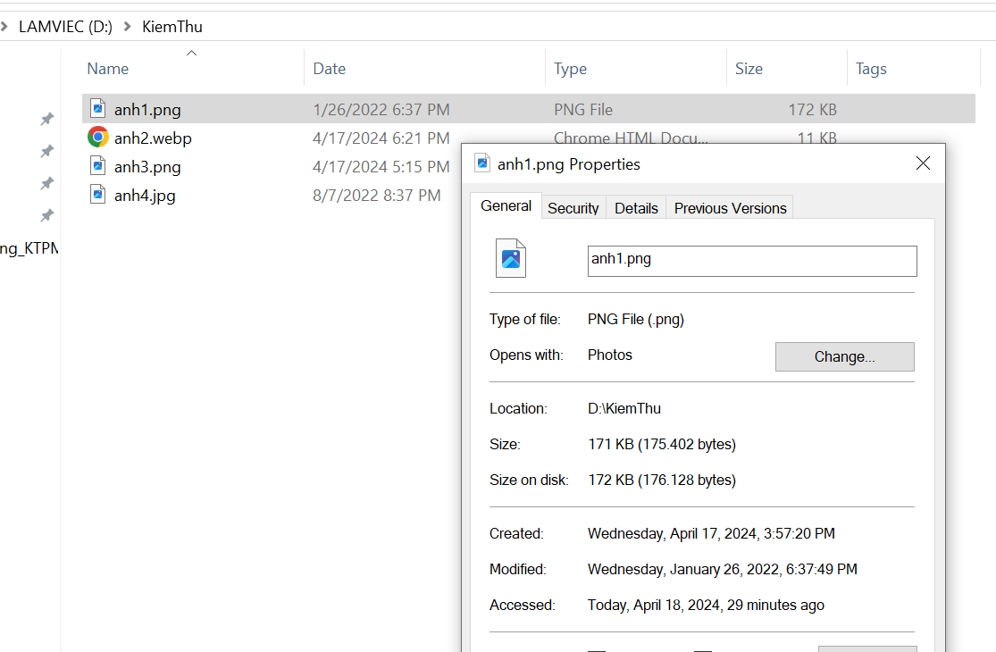

Tạo nút button trên Form1.cs[Design]



Lấy đường dẫn Type=”file” của tải lên :

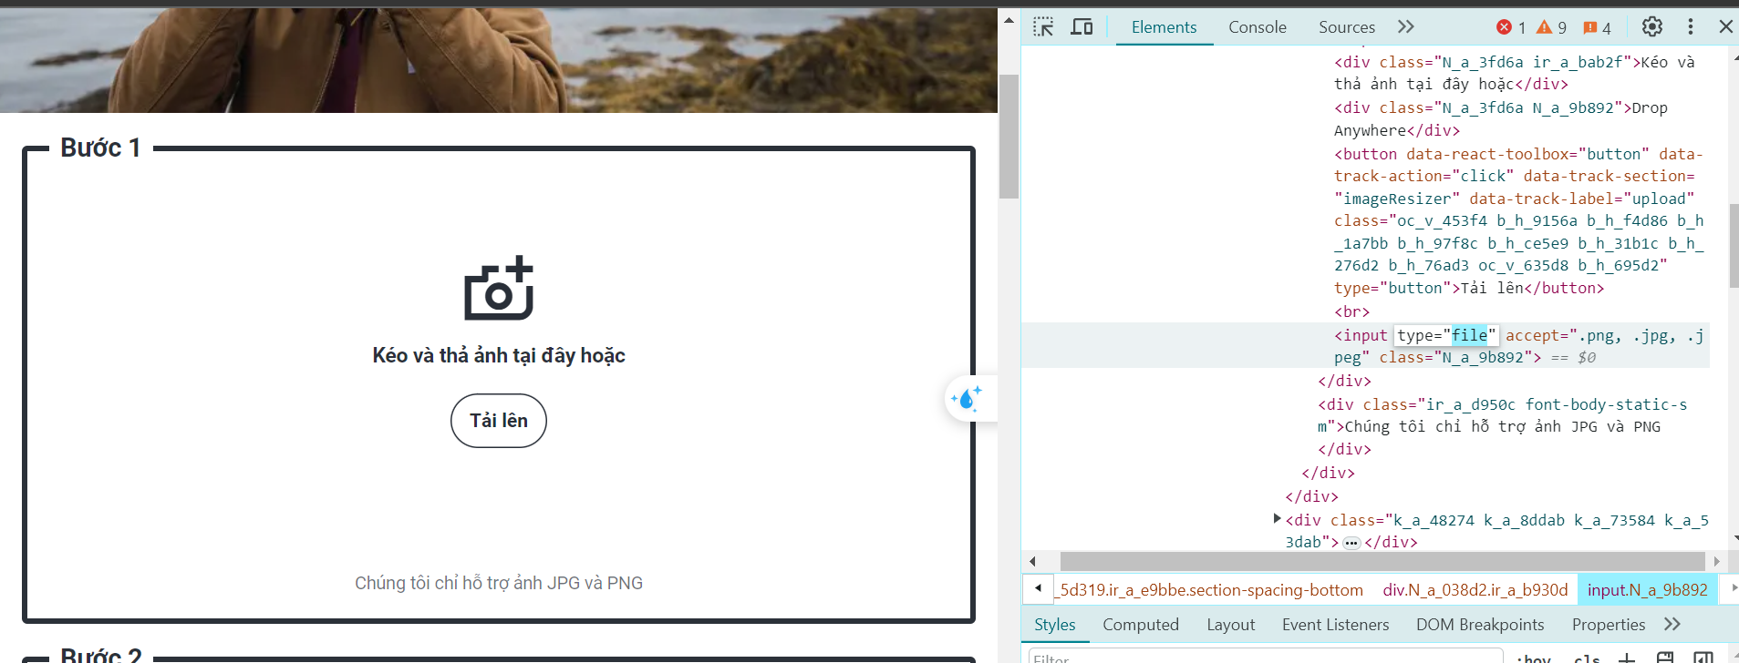

Với thẻ input trên có thuộc tính type=”file”, ta dùng FindElement(By.CssSelector()) để tìm thẻ input upload hình ảnh SendKeys() để upload hình ảnh.

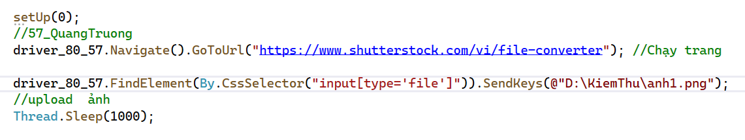

Ở bước này chọn loại định dạng lấy đường dẫn Xpath của 1 trong 3 loại định dạng. 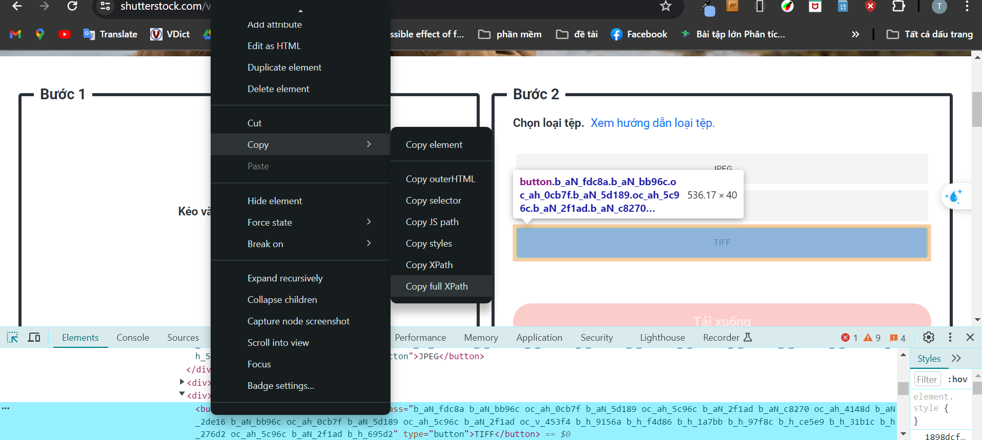

Chuột phải vào thẻ button Chọn copyCopy full Xpath

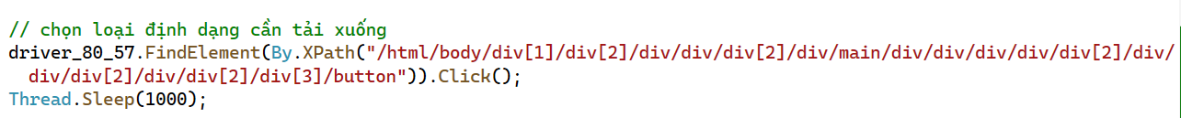

Lấy đường dẫn Xpath của nút button tải xuống :

Chuột phải vào thẻ button $→$ Chọn copy $→$ Copy full Xpath

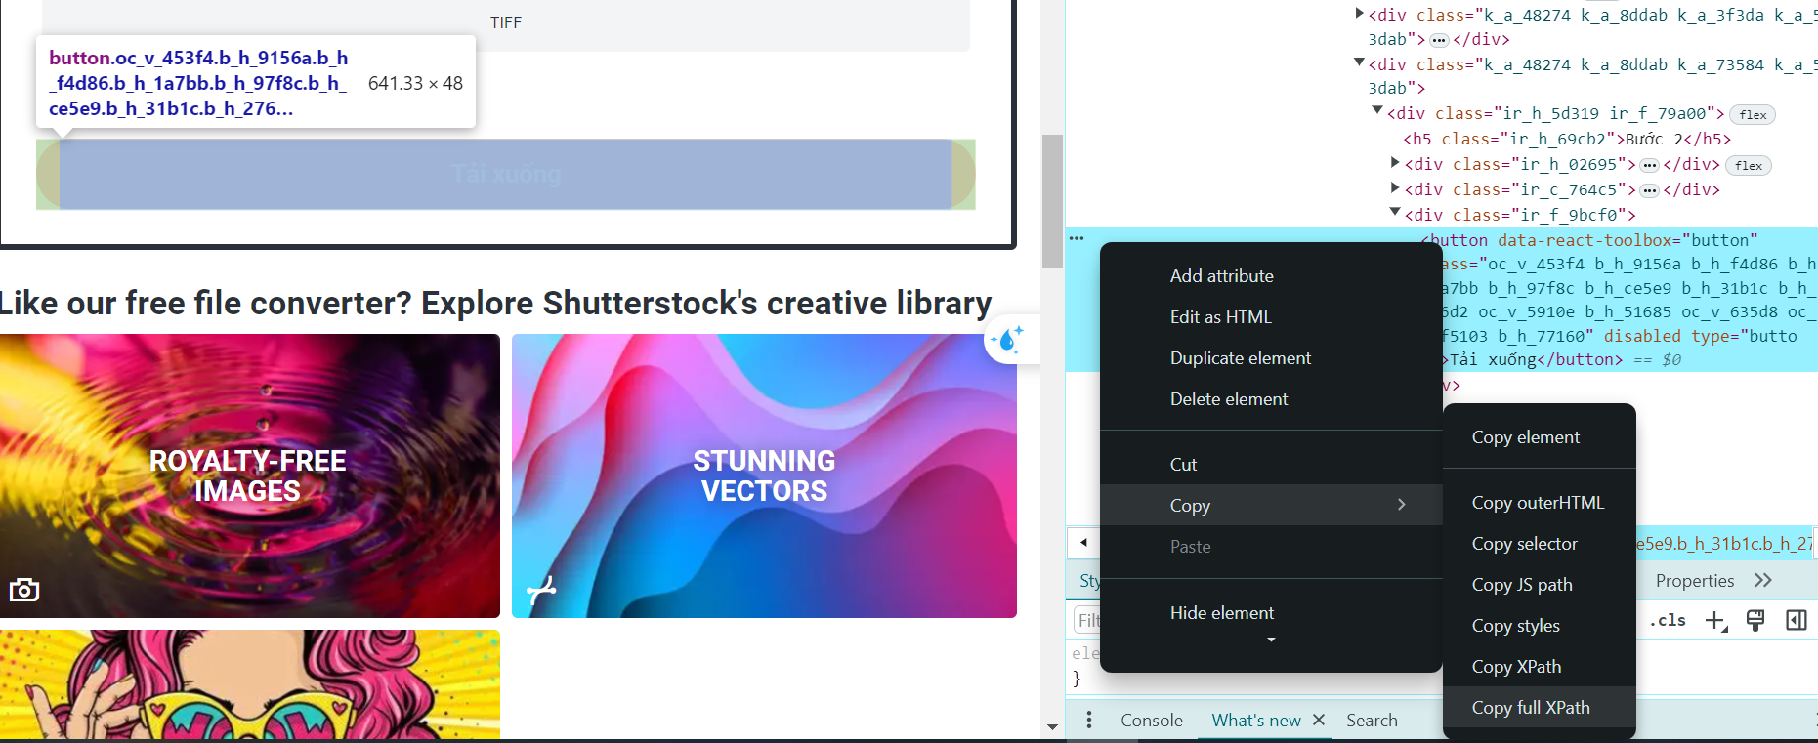

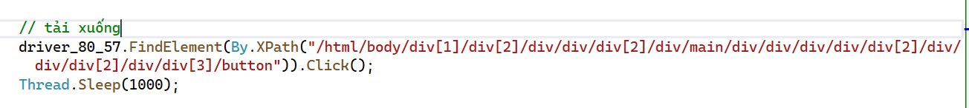

##### **Code test case**

private void Btn1_ChuyenDoi_Click(object sender, EventArgs e)// chuyển đổi ảnh thành công

{

setUp(0);

//57_QuangTruong

driver_80_57.Navigate().GoToUrl("https://www.shutterstock.com/vi/file-converter"); //Chạy trang

driver_80_57.FindElement(By.CssSelector("input[type='file']")).SendKeys(@"D:\KiemThu\anh1.png");

//upload ảnh

Thread.Sleep(1000);

// chọn loại định dạng cần tải xuống

driver_80_57.FindElement(By.XPath("/html/body/div[1]/div[2]/div/div/div[2]/div/main/div/div/div/div/div[2]/div/div/div[2]/div/div[2]/div[3]/button")).Click();

Thread.Sleep(1000);

// tải xuống

driver_80_57.FindElement(By.XPath("/html/body/div[1]/div[2]/div/div/div[2]/div/main/div/div/div/div/div[2]/div/div/div[2]/div/div[3]/button")).Click();

Thread.Sleep(1000);

}

##### **Kết quả thực thi**

Hệ thống đang upload tệp vừa được tải lên sau đó được tải xuống theo định dạng được chọn ở 1 trong 3 loại định dạng .

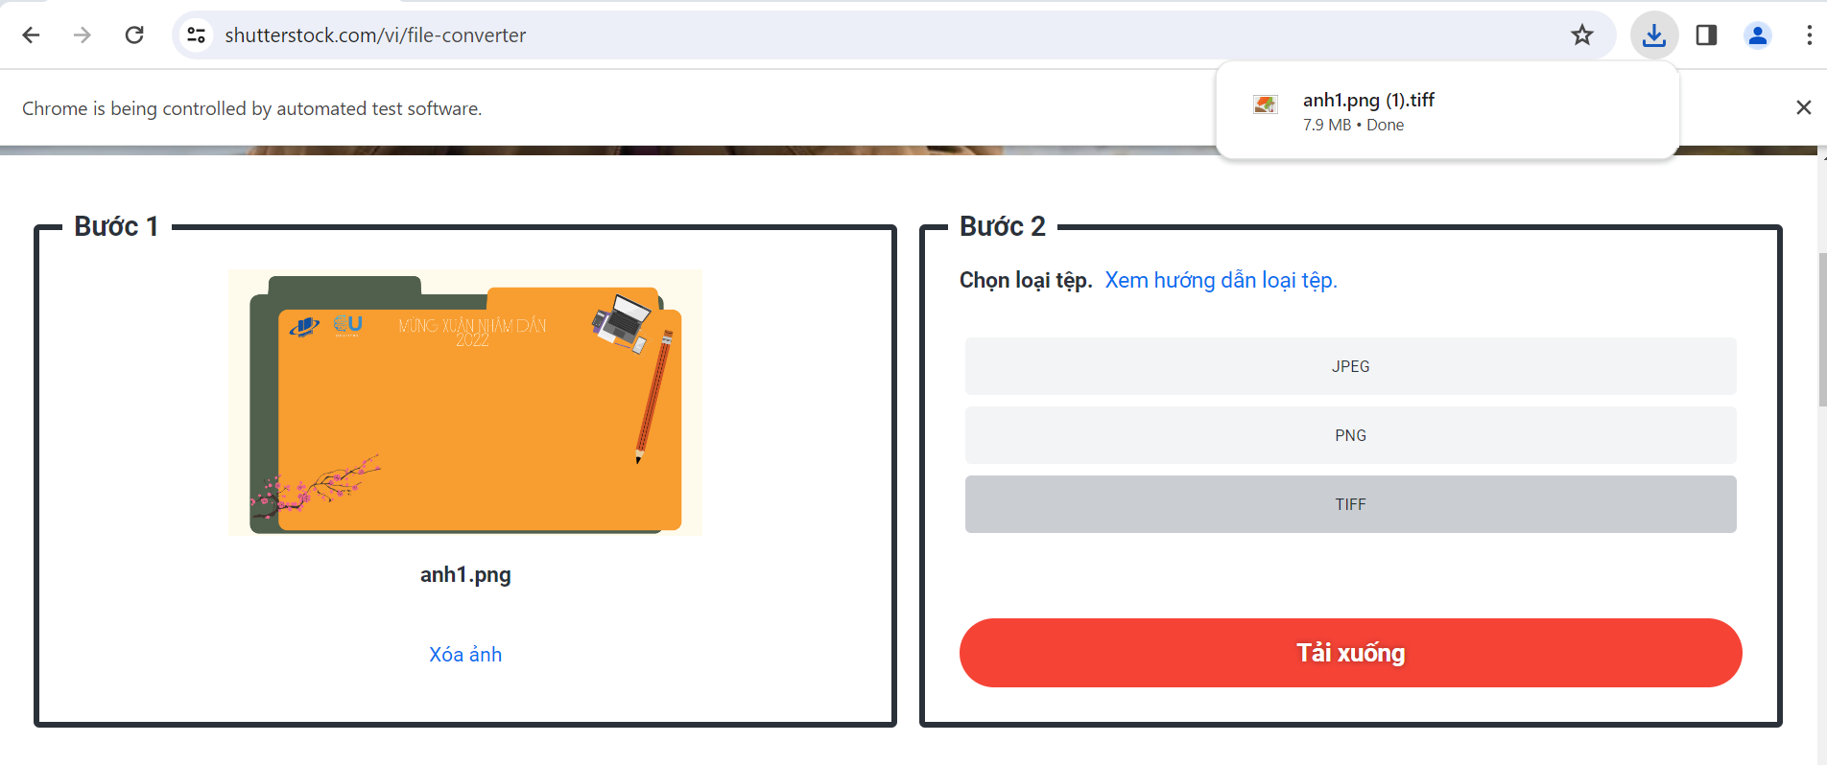

Test case thực hiện đúng với mô tả $→$ Đạt yêu cầu

#### **Test case 2 Tệp sai định dạng**

##### **Các bước thực hiện**

Chuẩn bị file hình ảnh JPG hoặc PNG đúng yêu cầu với tìm kiếm, được lưu trong ổ đĩa

D:\KiemThu\anh2.webp



Tạo nút button trên Form1.cs[Design]



Lấy đường dẫn Type=”file” của tải lên :



Với thẻ input trên có thuộc tính type=”file”, ta dùng FindElement(By.CssSelector()) để tìm thẻ input upload hình ảnh SendKeys() để upload hình ảnh.

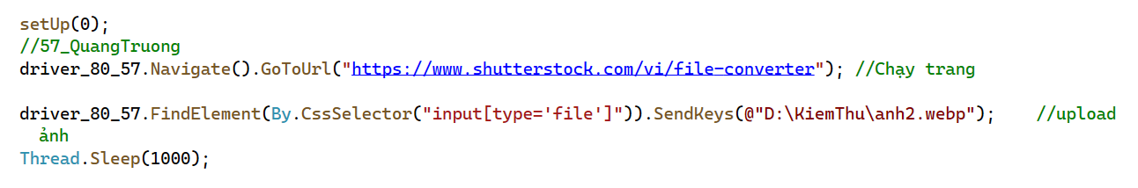

Ở bước này chọn loại định dạng lấy đường dẫn Xpath của 1 trong 3 loại định dạng.

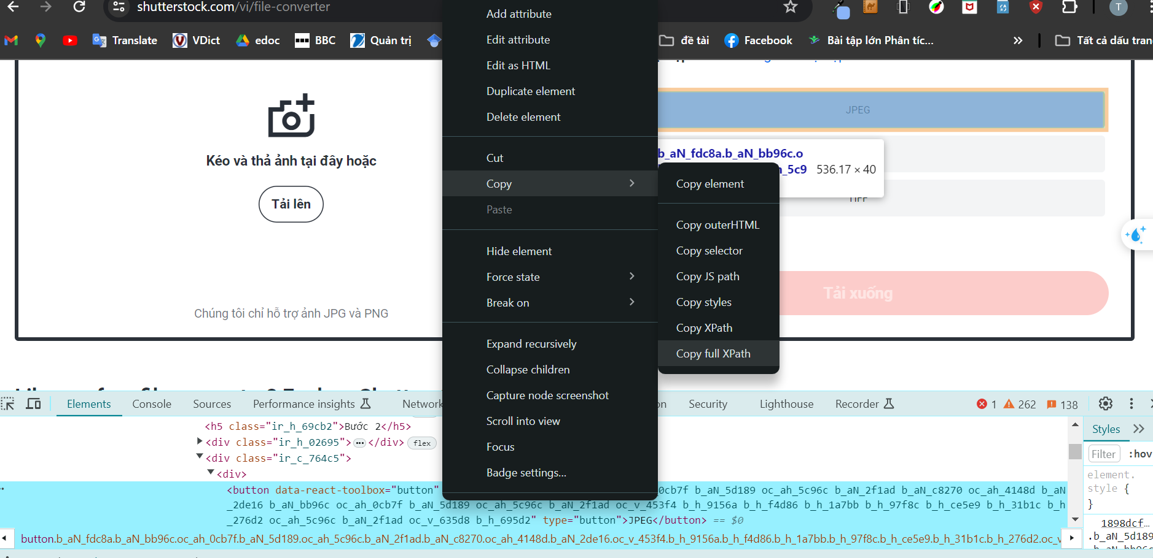

Chuột phải vào thẻ button Chọn copyCopy full Xpath

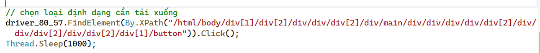

Lấy đường dẫn Xpath của nút button tải xuống :

Chuột phải vào thẻ button $→$ Chọn copy $→$ Copy full Xpath





##### **Code test case**

private void Btn2_ChuyenDoi_Click(object sender, EventArgs e)// ảnh chuyển đổi sai định dạng

{

setUp(0);

//57_QuangTruong

driver_80_57.Navigate().GoToUrl("https://www.shutterstock.com/vi/file-converter"); //Chạy trang

driver_80_57.FindElement(By.CssSelector("input[type='file']")).SendKeys(@"D:\KiemThu\anh2.webp"); //upload ảnh

Thread.Sleep(1000);

// chọn loại định dạng cần tải xuống

driver_80_57.FindElement(By.XPath("/html/body/div[1]/div[2]/div/div/div[2]/div/main/div/div/div/div/div[2]/div/div/div[2]/div/div[2]/div[1]/button")).Click();

Thread.Sleep(1000);

// tải xuống

driver_80_57.FindElement(By.XPath("/html/body/div[1]/div[2]/div/div/div[2]/div/main/div/div/div/div/div[2]/div/div/div[2]/div/div[3]/button")).Click();

Thread.Sleep(1000);

}

##### **Kết quả thực thi**

Hệ thống đang upload tệp vừa được tải lên sau đó chọn tải xuống theo định dạng được chọn ở 1 trong 3 loại định dạng .

Ảnh tải xuống không chuyển được định dạng 1 trong 3 loại trên.

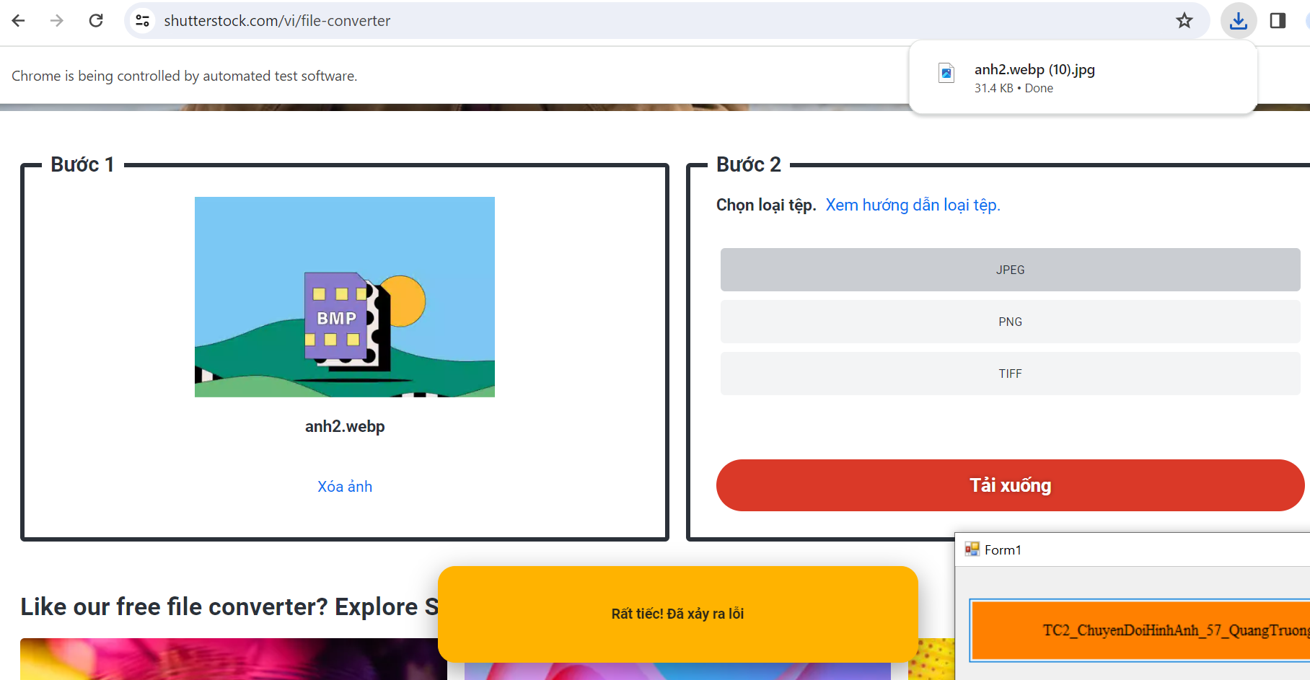

Test case thực hiện đúng với mô tả $→$ Đạt yêu cầu

#### **Test case 3 Không chọn định dạng cần tải xuống**

##### **Các bước thực hiện**

Chuẩn bị file hình ảnh JPG hoặc PNG đúng yêu cầu với tìm kiếm, được lưu trong ổ đĩa

D:\KiemThu\anh4.jpg

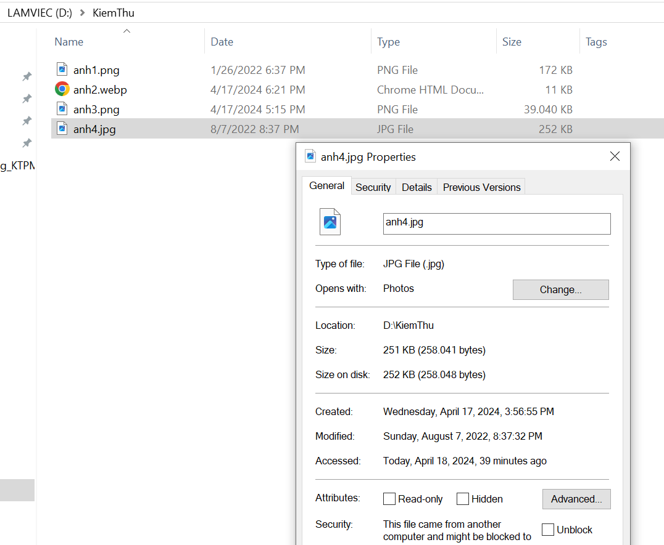

Tạo nút button trên Form1.cs[Design]



Lấy đường dẫn Type=”file” của tải lên :



Với thẻ input trên có thuộc tính type=”file”, ta dùng FindElement(By.CssSelector()) để tìm thẻ input upload hình ảnh $→$ SendKeys() để upload hình ảnh.

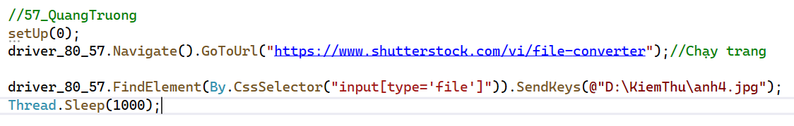

Bỏ qua tick chọn 3 loại định dạng

Lấy đường dẫn Xpath của nút button tải xuống :

Chuột phải vào thẻ button $→$ Chọn copy $→$ Copy full Xpath





##### **Code test case**

private void Btn3_ChuyenDoi_Click(object sender, EventArgs e) // không chọn ảnh cần tải xuống theo định dạng

{

//57_QuangTruong

setUp(0);

driver_80_57.Navigate().GoToUrl("https://www.shutterstock.com/vi/file-converter");//Chạy trang

driver_80_57.FindElement(By.CssSelector("input[type='file']")).SendKeys(@"D:\KiemThu\anh4.jpg");

Thread.Sleep(1000);

// tải xuống

driver_80_57.FindElement(By.XPath("/html/body/div[1]/div[2]/div/div/div[2]/div/main/div/div/div/div/div[2]/div/div/div[2]/div/div[3]/button")).Click();

Thread.Sleep(1000);

}

##### **Kết quả thực thi**

Hệ thống đang upload tệp vừa được tải lên sau đó bỏ chọn tải xuống theo định dạng được chọn ở 1 trong 3 loại định dạng .

Ảnh tải xuống sẽ là định dạng như định dạng ban đầu

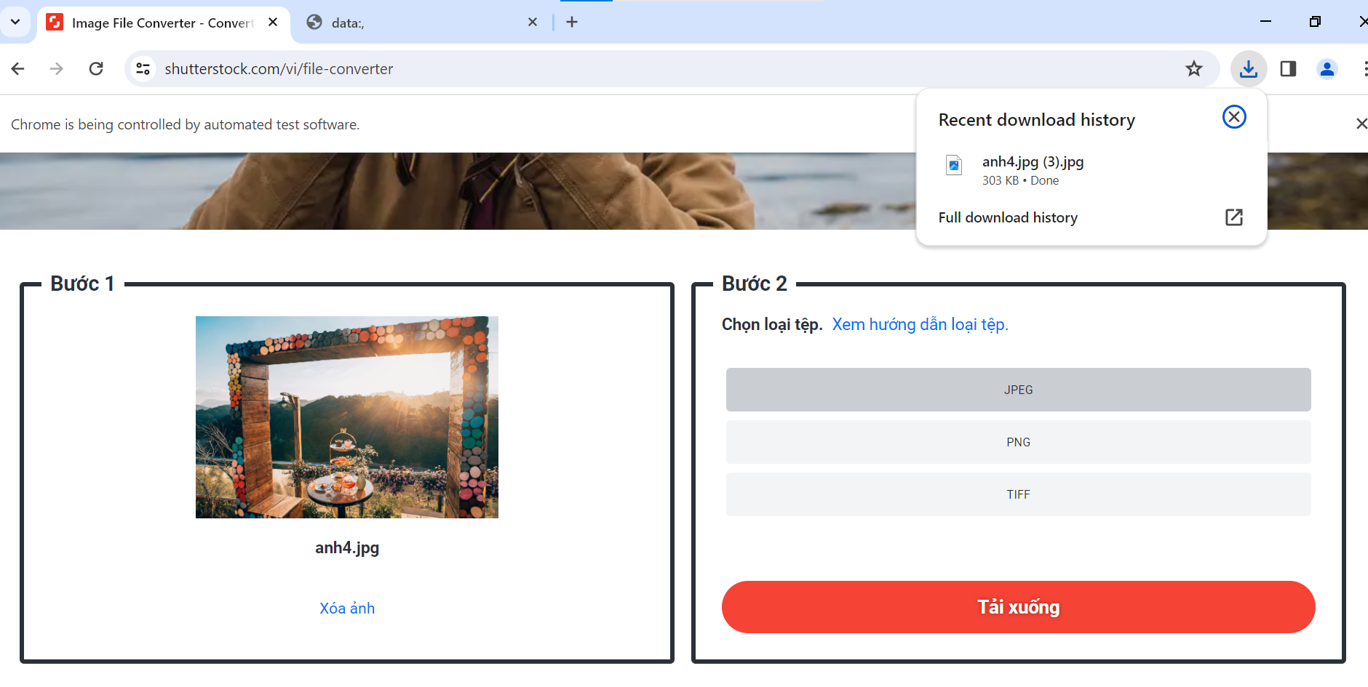

Test case thực hiện đúng với mô tả $→$ Đạt yêu cầu

## **Chức năng tạo thiết kế_80_57_Kiệt_Trường**

### **Mô tả chức năng**

Trang chủ Shutterstock trong mục “Sáng tạo” có chứa năng cho người dùng tạo 1 thiết kế riêng.

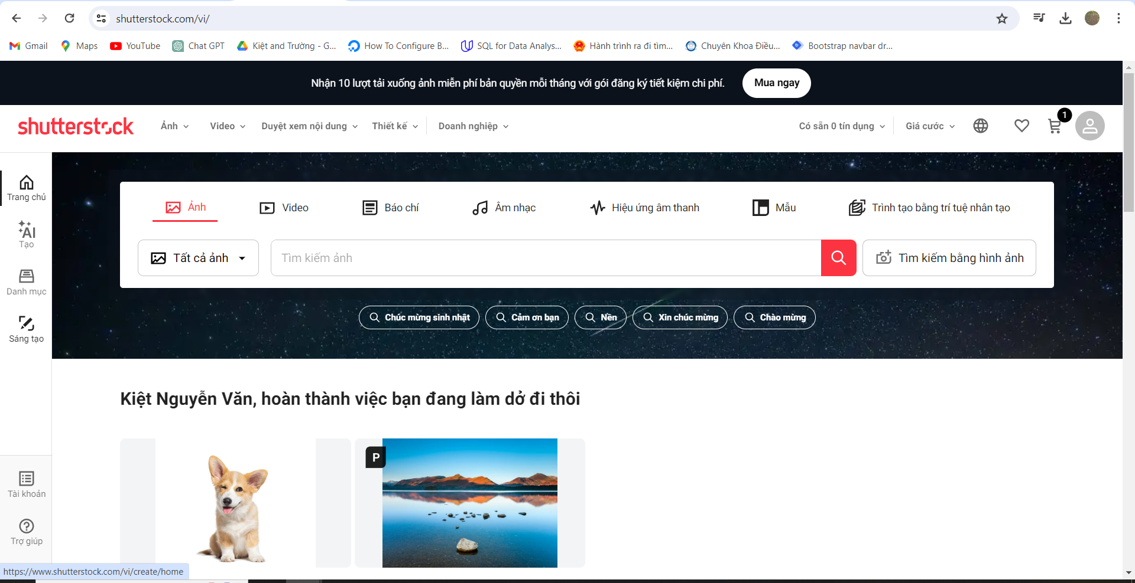

Chọn vào “+” với Kích thước tùy chỉnh $→$ điều hướng sang trang thiết kế.

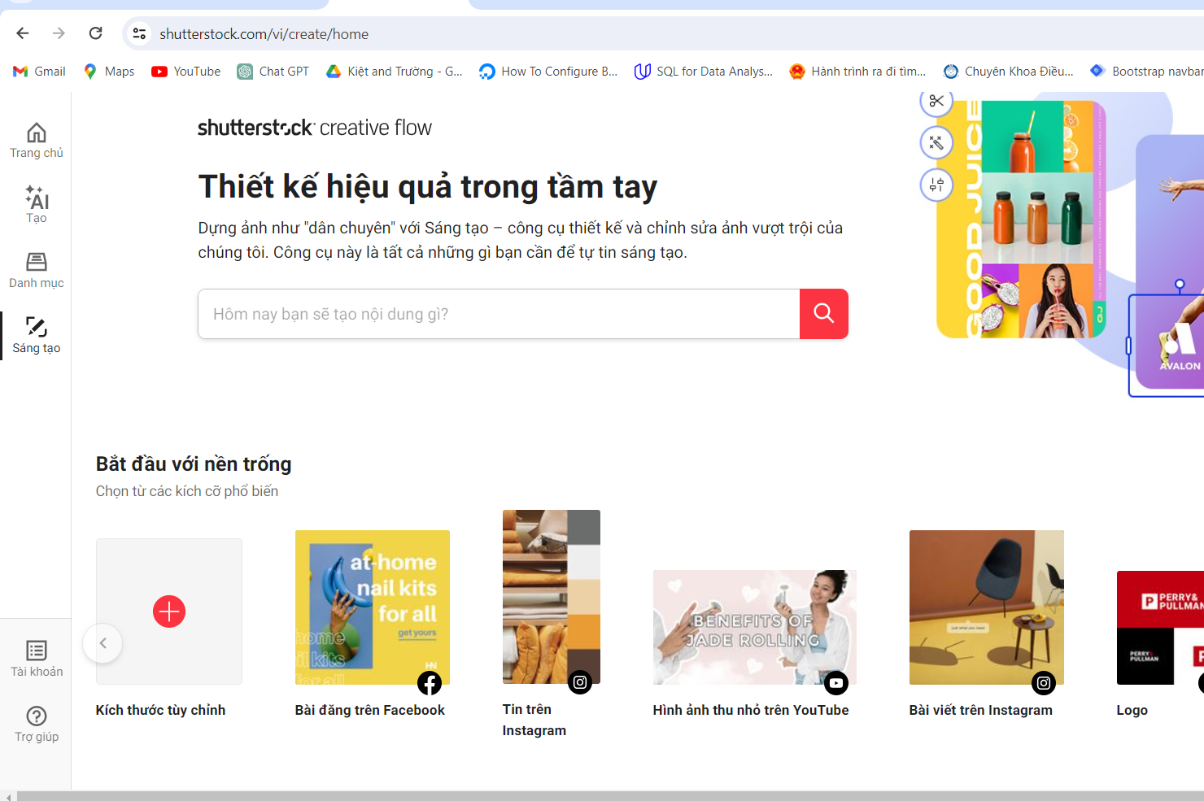

Xuất hiện hộp thoại tạo thiết kế kích thước nền gồm:

* Tên cho thiết kế
* Ô nhập liệu chiều rộng(px)
* Ô nhập liệu chiều cao(px)
* Nút “Tạo thiết kế”

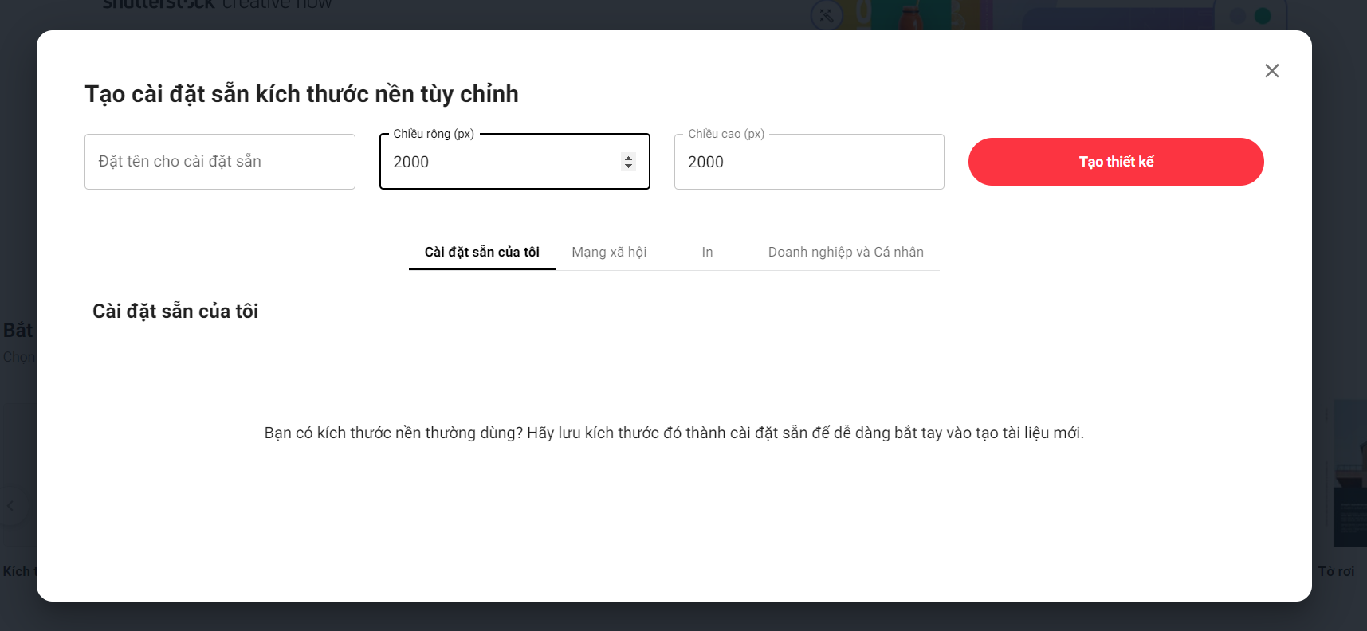

Điều kiện để tạo 1 thiết kế:

* Chiều rộng(px) $≤12288$ px
* Chiều cao(px) $≤12288$ px

### **Thiết kế test case**

* Các điều kiện kiểm thử:
* Tên thiết kế ( có thể nhận giá trị rỗng)
* Chiều rộng(px) $≤12288$ px
* Chiều cao(px) $≤12288$ px
* Các hành động xảy ra:
* HD1: Tạo thiết kế thành công
* HD2: Ẩn nút Tạo thiết kế
* HD3: Hiện nút Tạo thiết kế
* Bảng quyết định

|  |  |  |  |  |  |
| --- | --- | --- | --- | --- | --- |
| Test case |  | TC1 | TC2 | TC3 | TC4 |
| Điều kiện | Tên thiết kế | Not null | Null | - | - |
| Chiều rộng(px) $≤12288$ px | T | T | F | - |
| Chiều cao(px) $≤12288$ px | T | T | - | F |
| Hành động | Ẩn nút “Tạo thiết kế” |  |  | Y | Y |
| Hiện nút “Tạo thiết kế” | Y | Y |  |  |
| Tạo thiết kế thành công | Y | Y |  |  |

Các test case:

* TC1: Tạo thiết kế thành công
* TC2: Tạo thiết kế với tên trống
* TC3: Chiều rộng thiết kế vượt cho phép
* TC4: Chiều cao thiết kế vượt cho phép

### **Kiểm thử bằng Selenium Web Driver**

#### **Test case 1 Tạo thiết kế thành công**

##### **Các bước thực hiện**

Tạo nút button TC1_TaoThietKe_ThanhCong

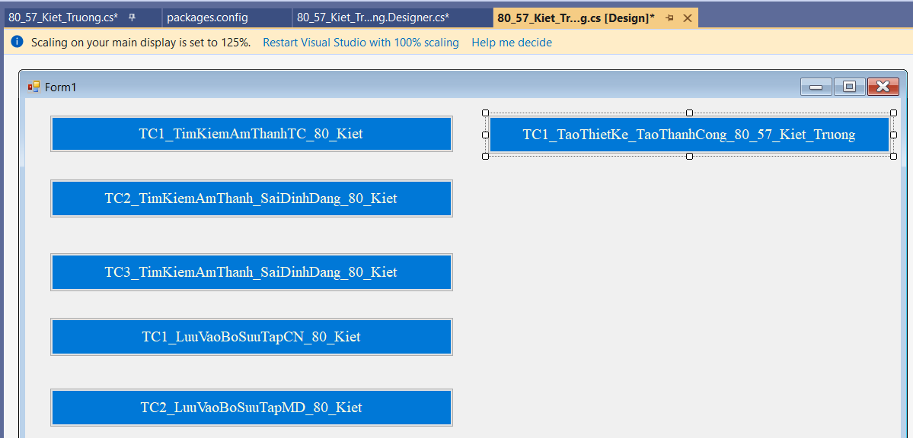

Lấy đường dẫn selector của nút button Sáng tạo trên thanh công cụ

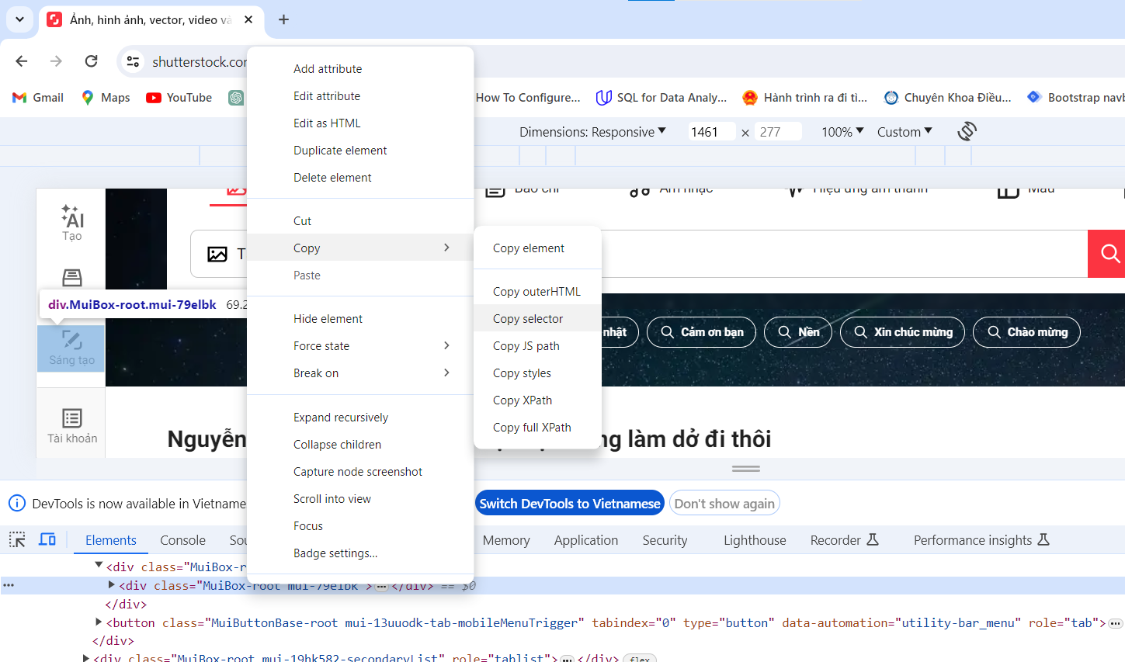

Dùng phương thức FindElement(By.CssSelector()) để tìm kiếm nút Sáng tạo thông qua đường dẫn selector và nhấn Click()



Lấy đường dẫn selector của thẻ Kích thước tùy chỉnh

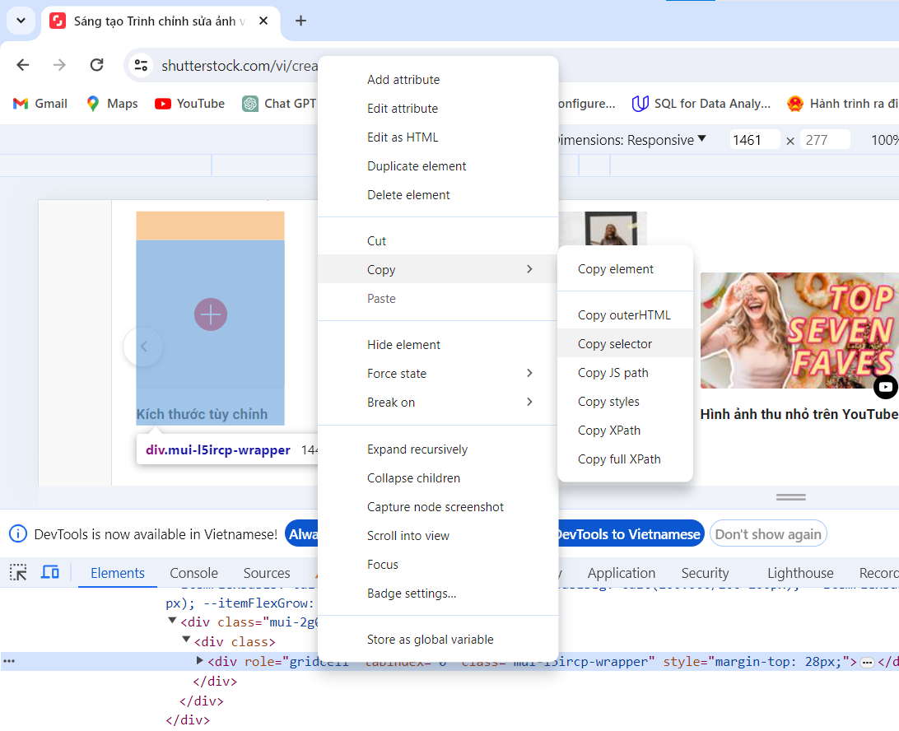

Dùng FindElement(By.CssSelector()) để tìm thẻ Kích thước tùy chỉnh và nhấn Click()



Sau khi nhấn Kích thước tùy chỉnh $→$ Hộp thoại tùy chỉnh xuất hiện

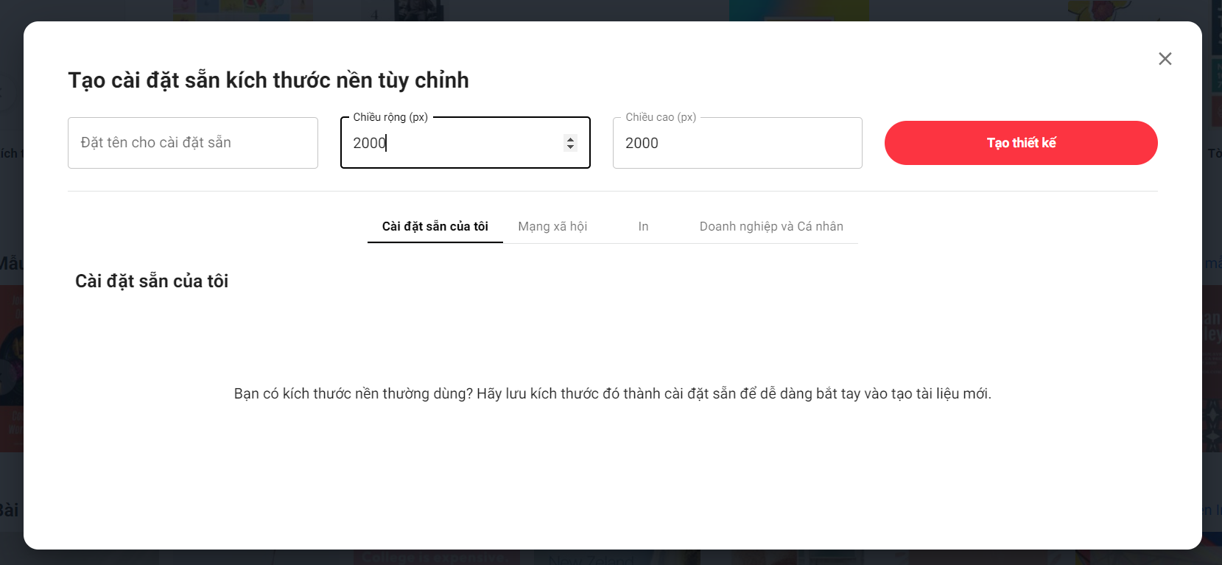

Có 3 trường cần nhập dữ liệu

Ô nhập tên thiết kế có type= “text”

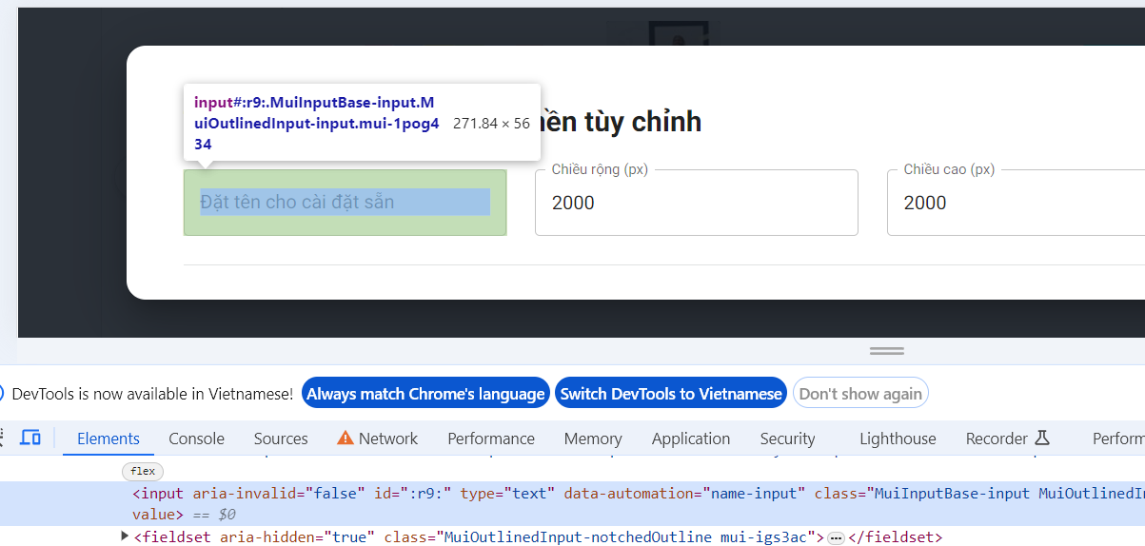

Lấy đường dẫn Xpath của ô Chiều rộng

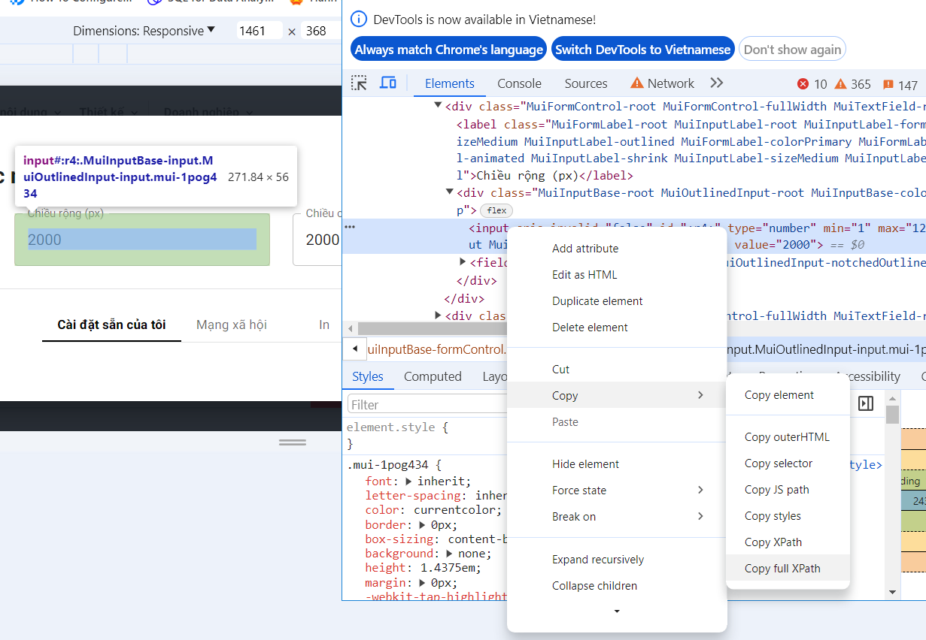

Lấy đường dẫn Xpath của ô Chiều cao

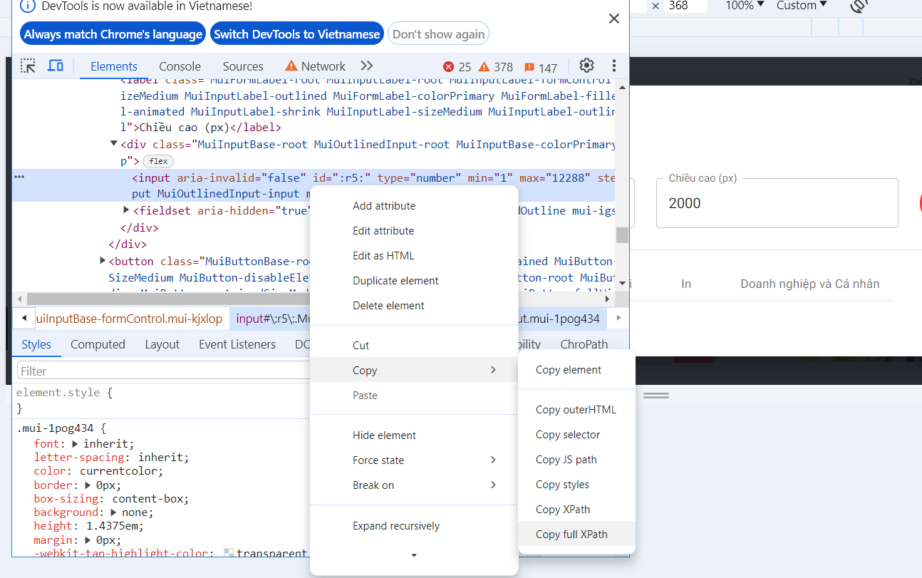

Dùng phương thức FindElement(By.Id()) để tìm 3 ô input trên và dùng SendKeys() để thiết lập giá trị cho 3 ô trên.



Khi đã thêm dữ liệu vào các ô , tìm đường dẫn selector cho nút Tạo thiết kế

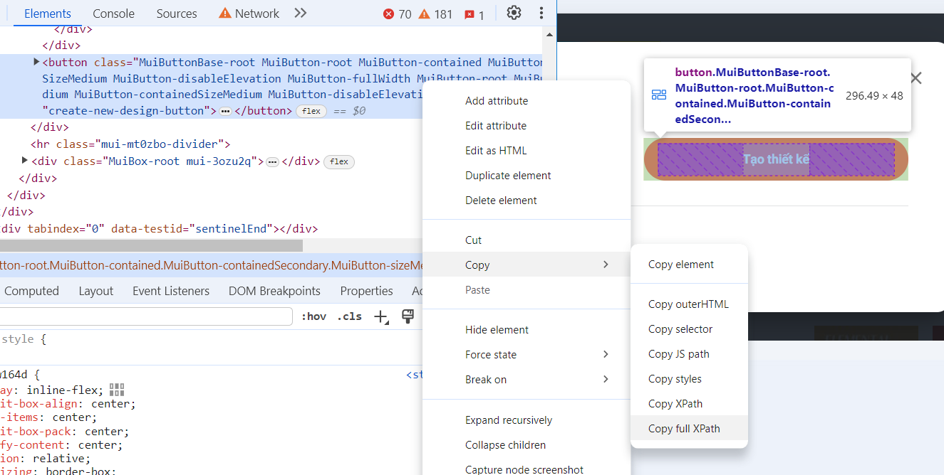

Dùng FindElement(By.CssSelector()) để tìm kiếm nút Tạo thiết kế và nhấn Click()



##### **Code test case**

private void btn_TC1_TaoThietKe_ThanhCong_80_57_Kiet_Truong_Click(object sender, EventArgs e)

{

setUp(0);

navigate();

//80_VanKiet

driver_80_57.FindElement(By.CssSelector("#primaryNavItems > div:nth-child(4) > div")).Click();

//80_VanKiet

Thread.Sleep(5000);

driver_80_57.FindElement(By.CssSelector("#__next > div.MuiContainer-root.MuiContainer-disableGutters.mui-sgxi1e-root >" +

" div > div.MuiBox-root.mui-1fjtzvx > div.mui-e11pc7-content > div:nth-child(2) > div.mui-1e99pvw-root > div > div >" +

" div:nth-child(1) > div > div > div")).Click();

Thread.Sleep(5000);

driver_80_57.FindElement(By.CssSelector("input[type='text']")).SendKeys("80_57_Kiet_Truong");//Tìm và thiết lập giá trị cho ô tên thiết kế

driver_80_57.FindElement(By.XPath("/html/body/div[7]/div[3]/div/div/div[2]/div[2]/div/input")).SendKeys("");//Tìm và thiết lập giá trị cho ô chiều rộng cho phép

driver_80_57.FindElement(By.XPath("/html/body/div[7]/div[3]/div/div/div[2]/div[3]/div/input")).SendKeys("");//Tìm và thiết lập giá trị cho ô chiều cao cho phép

//80_VanKiet

driver_80_57.FindElement(By.CssSelector("body > div.MuiDialog-root.MuiModal-root.mui-126xj0f > div.MuiDialog-container.MuiDialog-scrollPaper.mui-16u656j " +

"> div > div > div.MuiBox-root.mui-rd591t > button")).Click();

}

##### **Kết quả thực thi**

Nhập các giá trị cho phép thì hệ thống hiện nút Tạo thiết kế

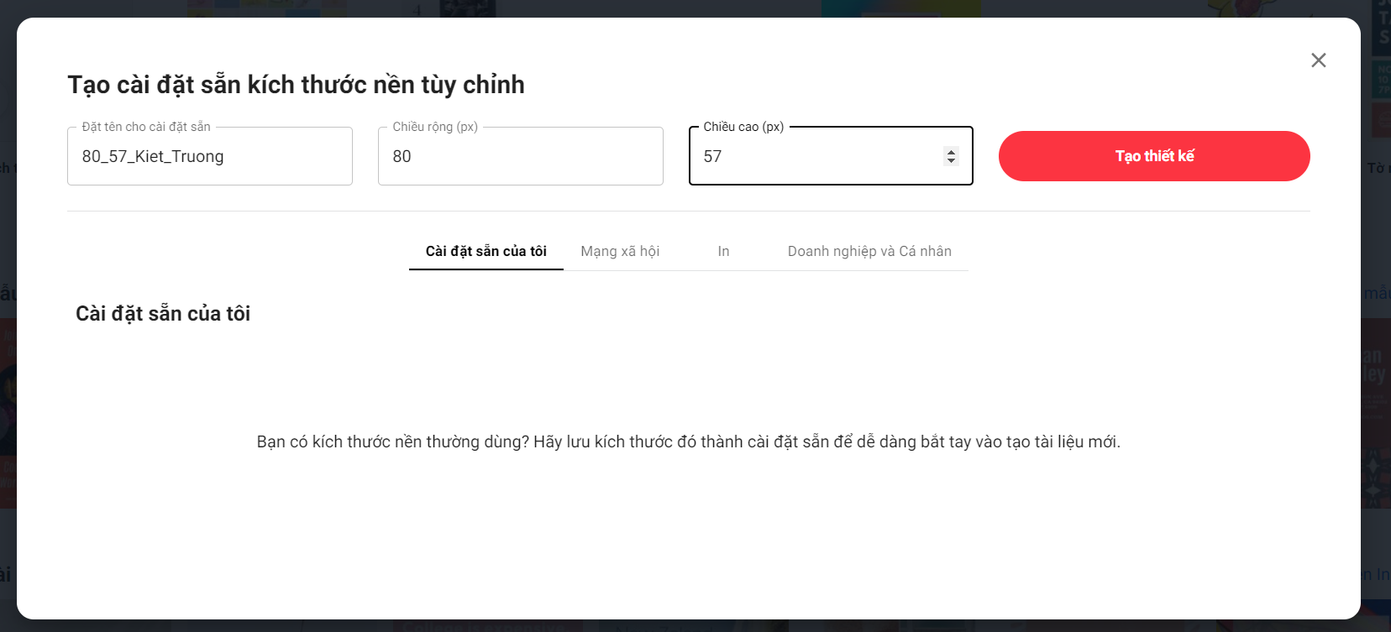

Khi nhấn Tạo thiết kế $→$ Chuyển trang đến mẫu thiết kế vừa tạo có tên 80_57_Kiet_Truong

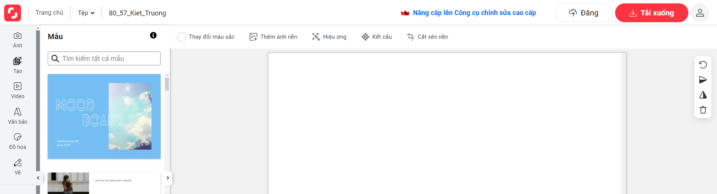

Kết quả test case đúng với đặc tả $→$ Đạt yêu cầu

#### **Test case 2 Tạo thiết kế ô tên trống**

##### **Các bước thực hiện**

Tạo nút button TC2_TaoThietKe_TenThietKeTrong

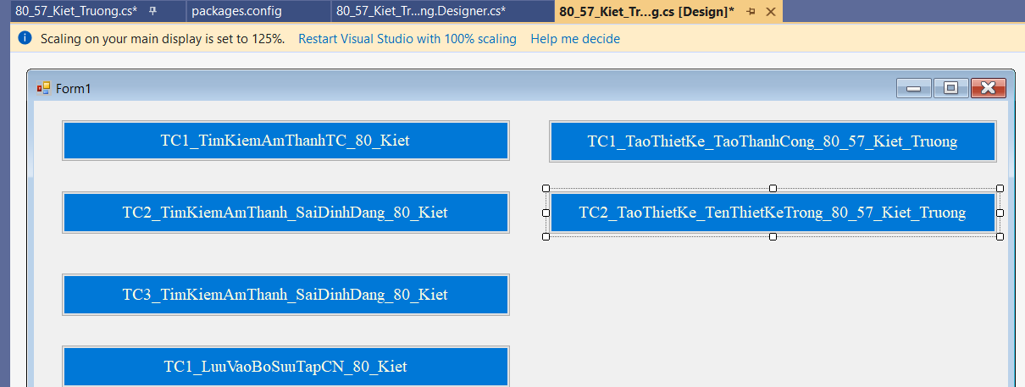

Tương tự TC1_TaoThietKe_TaoThanhCong, lấy các đường dẫn của các thẻ sau:

* Lấy đường dẫn selector của nút button Sáng tạo trên thanh công cụ
* Lấy đường dẫn selector của thẻ Kích thước tùy chỉnh
* Lấy đường dẫn Xpath của ô chiều rộng
* Lấy đường dẫn Xpath của ô chiều cao
* Lấy đường dẫn selector cho nút Tạo thiết kế

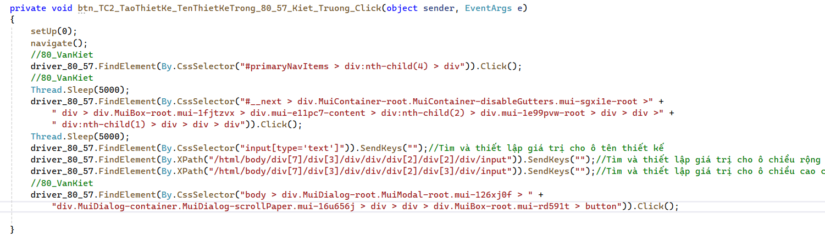

Đối với TC2_TenThietKeRong thì không cần làm gì để mặc định

##### **Code test case**

private void btn_TC2_TaoThietKe_TenThietKeTrong_80_57_Kiet_Truong_Click(object sender, EventArgs e)

{

setUp(0);

navigate();

//80_VanKiet

driver_80_57.FindElement(By.CssSelector("#primaryNavItems > div:nth-child(4) > div")).Click();

//80_VanKiet

Thread.Sleep(5000);

driver_80_57.FindElement(By.CssSelector("#__next > div.MuiContainer-root.MuiContainer-disableGutters.mui-sgxi1e-root >" +

" div > div.MuiBox-root.mui-1fjtzvx > div.mui-e11pc7-content > div:nth-child(2) > div.mui-1e99pvw-root > div > div >" +

" div:nth-child(1) > div > div > div")).Click();

Thread.Sleep(5000);

driver_80_57.FindElement(By.CssSelector("input[type='text']")).SendKeys("");//Tìm và thiết lập giá trị cho ô tên thiết kế

driver_80_57.FindElement(By.XPath("/html/body/div[7]/div[3]/div/div/div[2]/div[2]/div/input")).SendKeys("");//Tìm và thiết lập giá trị cho ô chiều rộng cho phép

driver_80_57.FindElement(By.XPath("/html/body/div[7]/div[3]/div/div/div[2]/div[3]/div/input")).SendKeys("");//Tìm và thiết lập giá trị cho ô chiều cao cho phép

//80_VanKiet

driver_80_57.FindElement(By.CssSelector("body > div.MuiDialog-root.MuiModal-root.mui-126xj0f > " +

"div.MuiDialog-container.MuiDialog-scrollPaper.mui-16u656j > div > div > div.MuiBox-root.mui-rd591t > button")).Click();

}

##### **Kết quả thực thi**

Nhập giá trị cho ô chiều rộng và chiều cao $→$ Nhấn tạo Tạo thiết kế

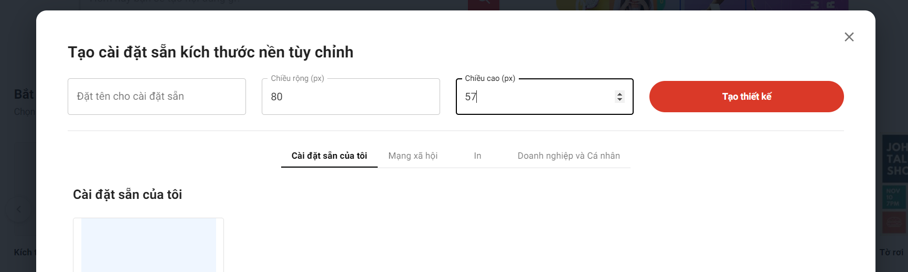

Sau khi nhấn Tạo thiết kế $→$ Chuyển trang sang thiết kế đã tạo có tên 80x57 trống

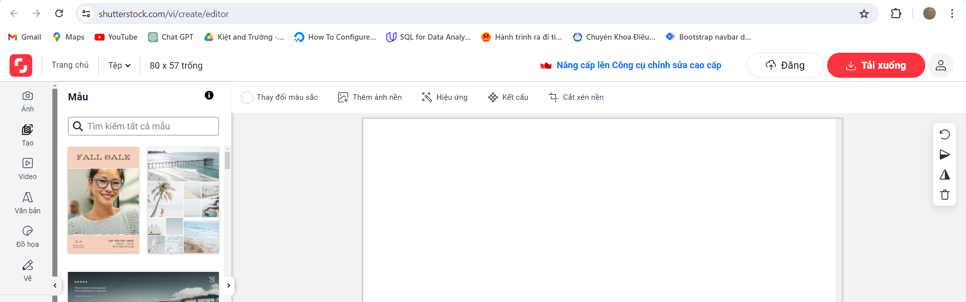

Kết quả test case đúng với đặc tả $→$ Đạt yêu cầu

#### **Test case 3 Chiều rộng sai**

##### **Các bước thực hiện**

Tạo nút button TC3_TaoThietKe_ChieuRongSai

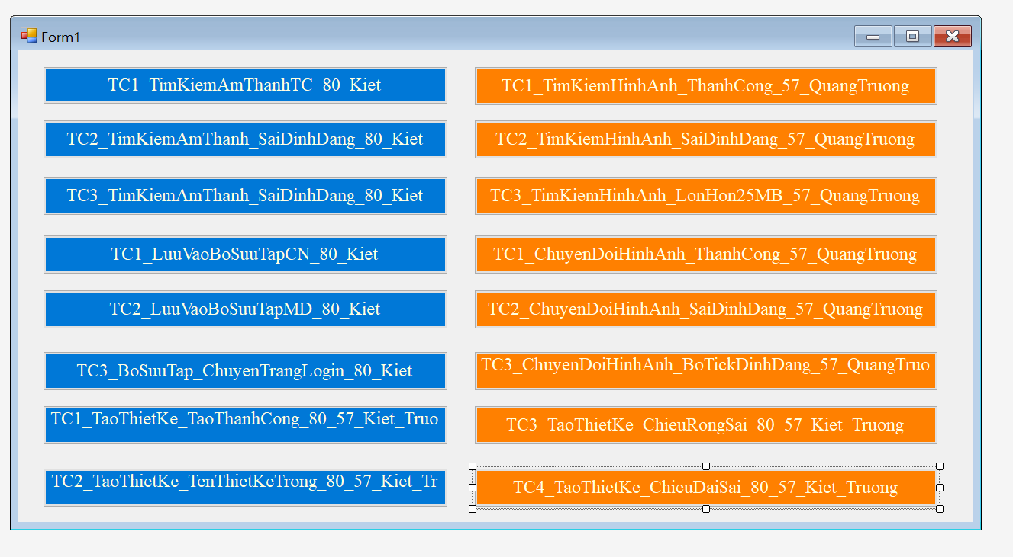

Lấy đường dẫn selector của nút button Sáng tạo trên thanh công cụ

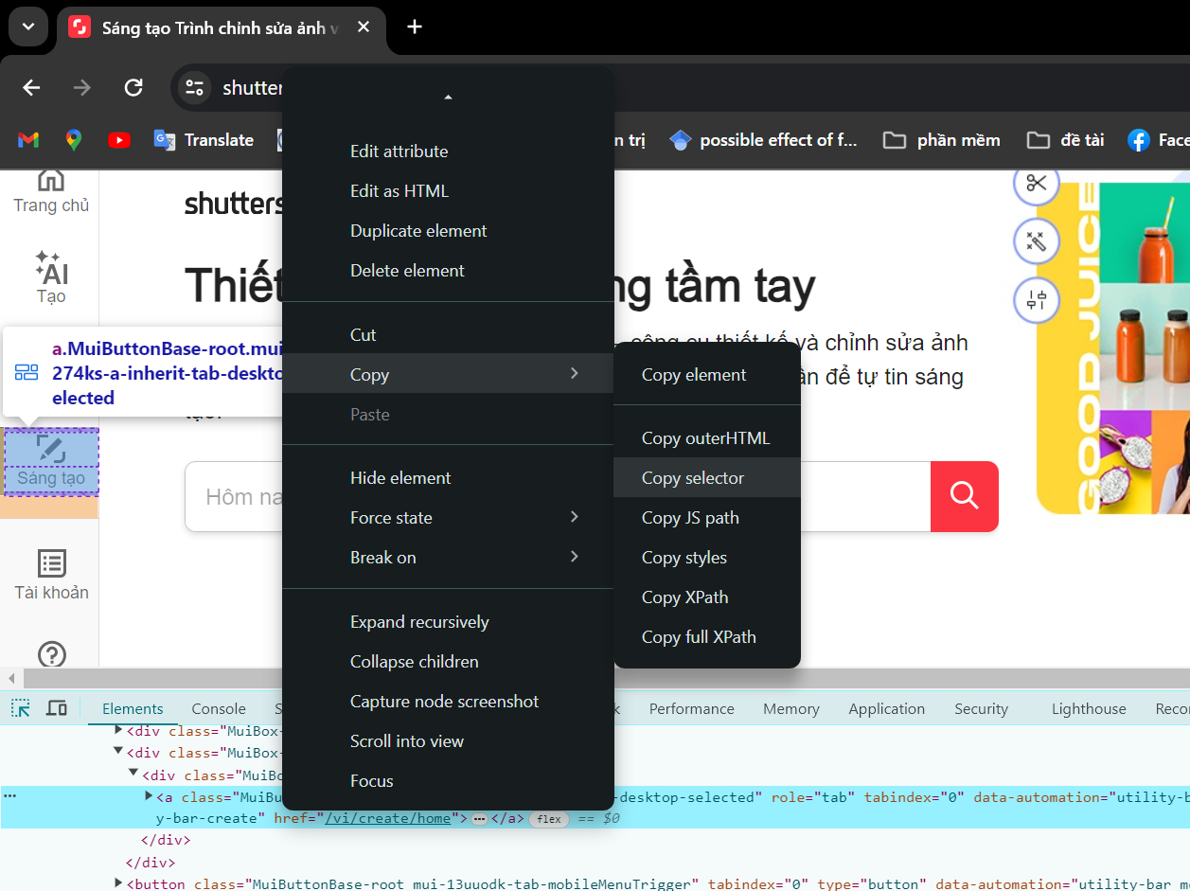

Lấy đường dẫn selector của nút button Sáng tạo trên thanh công cụ

Dùng phương thức FindElement(By.CssSelector()) để tìm kiếm nút Sáng tạo thông qua đường dẫn selector và nhấn Click()

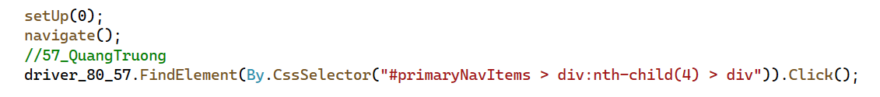

Lấy đường dẫn selector của thẻ kích thước tùy chỉnh

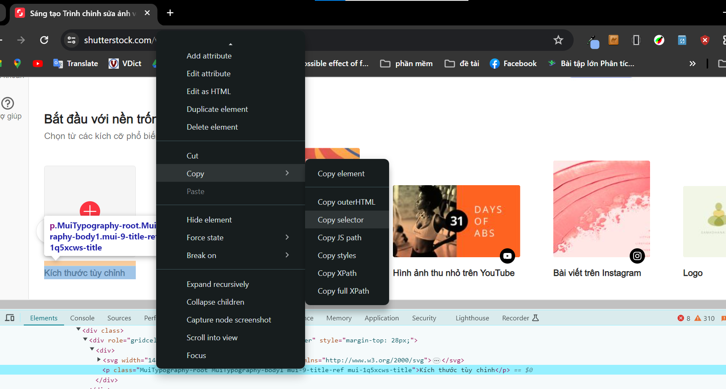

Dùng FindElement(By.CssSelector()) để tìm thẻ Kích thước tùy chỉnh và nhấn Click()

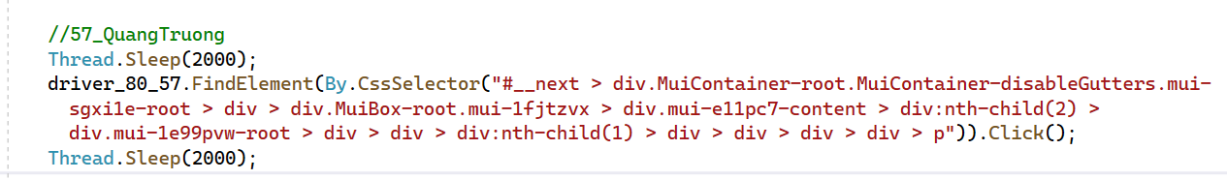

Sau khi nhấn Kích thước tùy chỉnh Hộp thoại tùy chỉnh xuất hiện



Ô nhập tên thiết kế input[type='text'] .



Lấy Xpath của ô chiều rộng

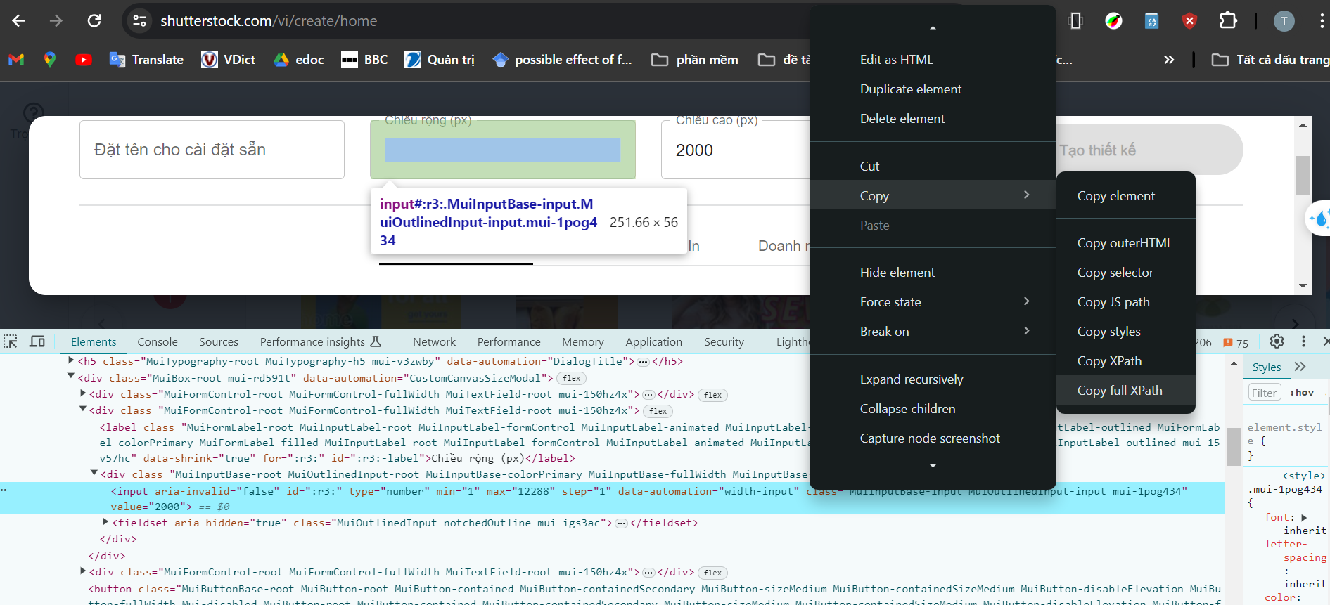

Lấy Xpath của ô chiều cao.

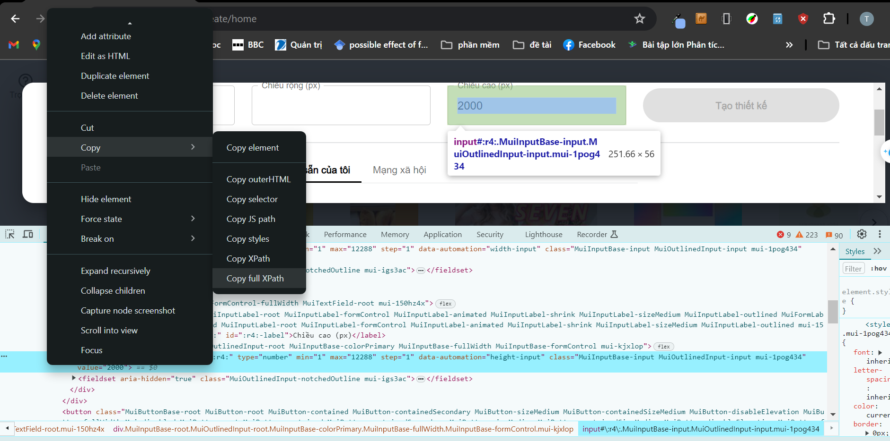

Dùng phương thức FindElement(By.Xpath()) để tìm 3 ô input trên và dùng SendKeys() để thiết lập giá trị cho 3 ô trên.

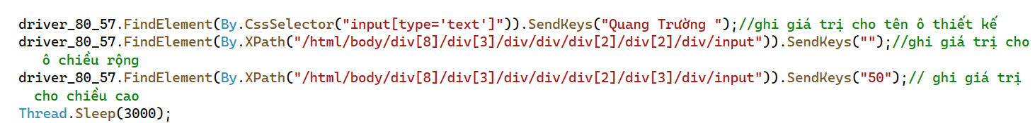

Khi đã thêm dữ liệu vào các ô , tìm đường dẫn Xpath cho nút Tạo thiết kế



Dùng FindElement(By.Xpath()) để tìm kiếm nút Tạo thiết kế và nhấn Click()



##### **Code test case**

private void btn_TC3_TaoThietKe_ThanhCong_80_57_Kiet_Truong_Click(object sender, EventArgs e)// chiều rộng sai

{

setUp(0);

navigate();

//57_QuangTruong

driver_80_57.FindElement(By.CssSelector("#primaryNavItems > div:nth-child(4) > div")).Click();

//57_QuangTruong

Thread.Sleep(2000);

driver_80_57.FindElement(By.CssSelector("#__next > div.MuiContainer-root.MuiContainer-disableGutters.mui-sgxi1e-root > div > div.MuiBox-root.mui-1fjtzvx > div.mui-e11pc7-content > div:nth-child(2) > div.mui-1e99pvw-root > div > div > div:nth-child(1) > div > div > div > div > p")).Click();

Thread.Sleep(2000);

driver_80_57.FindElement(By.CssSelector("input[type='text']")).SendKeys("Quang Trường");//ghi giá trị cho tên ô thiết kế

driver_80_57.FindElement(By.XPath("/html/body/div[8]/div[3]/div/div/div[2]/div[2]/div/input")).SendKeys("20");//ghi giá trị cho ô chiều rộng

driver_80_57.FindElement(By.XPath("/html/body/div[8]/div[3]/div/div/div[2]/div[3]/div/input")).SendKeys("");// ghi giá trị cho chiều cao

Thread.Sleep(3000);

//57_QuangTruong

driver_80_57.FindElement(By.XPath("/html/body/div[8]/div[3]/div/div/div[2]/button")).Click();

}

##### **Kết quả thực thi**

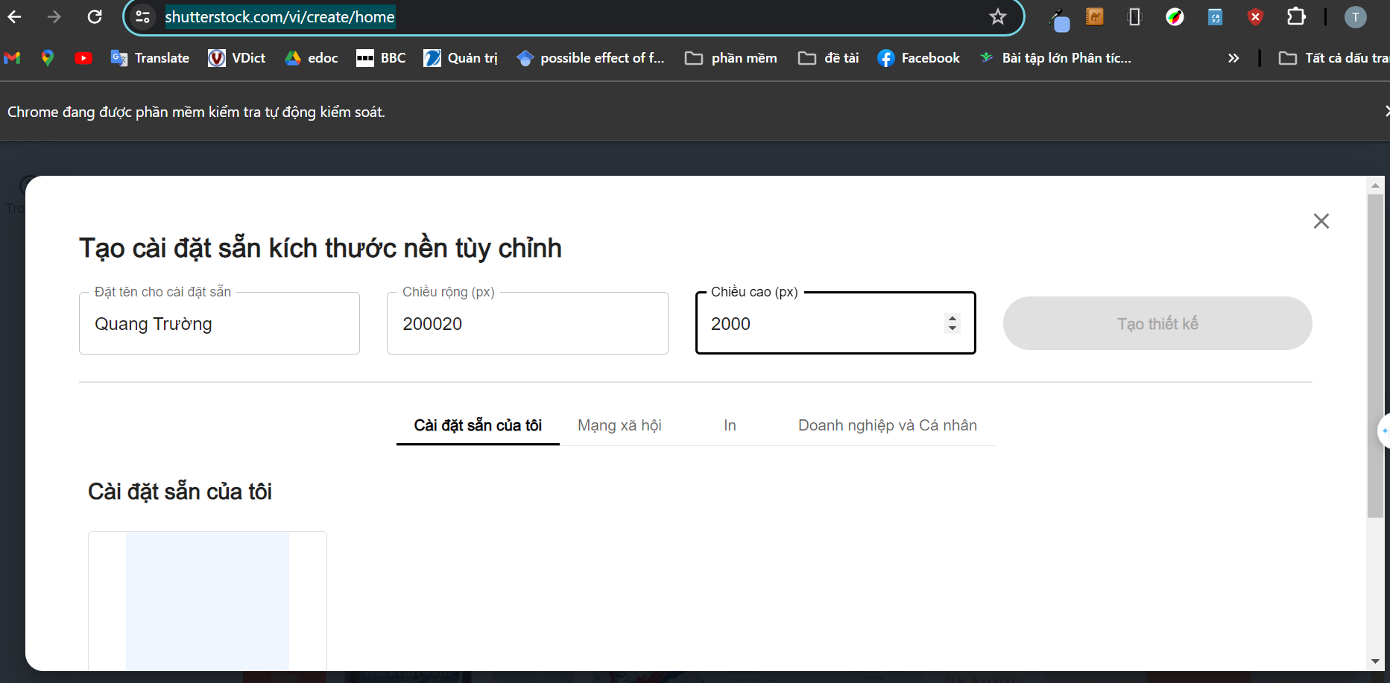

Khi đặt tên cho thiết kế chiều rộng vượt quá quy định thì nut button tạo thiết kế bị ẩn không cho phép tạo thiết kế

Kết quả test case đúng với đặc tả $→$ Đạt yêu cầu

#### **Test case 4 Chiều dài sai**

##### **Các bước thực hiện**

Tạo nút button TC3_TaoThietKe_ChieuRongSai



Lấy đường dẫn selector của nút button Sáng tạo trên thanh công cụ



Dùng phương thức FindElement(By.CssSelector()) để tìm kiếm nút Sáng tạo thông qua đường dẫn selector và nhấn Click()



Lấy đường dẫn selector của thẻ Kích thước tùy chỉnh



Dùng FindElement(By.CssSelector()) để tìm thẻ Kích thước tùy chỉnh và nhấn Click()



Sau khi nhấn Kích thước tùy chỉnh Hộp thoại tùy chỉnh xuất hiện



Ô nhập tên thiết kế input[type='text'] .



Lấy Xpath của ô chiều rộng



Lấy Xpath của ô chiều cao.



Dùng phương thức FindElement(By.Xpath()) để tìm 3 ô input trên và dùng SendKeys() để thiết lập giá trị cho 3 ô trên.



Khi đã thêm dữ liệu vào các ô , tìm đường dẫn Xpath cho nút Tạo thiết kế



Dùng FindElement(By.Xpath()) để tìm kiếm nút Tạo thiết kế và nhấn Click()



##### **Code test case**

private void btn_TC4_TaoThietKe_ThanhCong_80_57_Kiet_Truong_Click(object sender, EventArgs e)// chiều dài sai

{

setUp(0);

navigate();

//57_QuangTruong

driver_80_57.FindElement(By.CssSelector("#primaryNavItems > div:nth-child(4) > div")).Click();

//57_QuangTruong

Thread.Sleep(2000);

driver_80_57.FindElement(By.CssSelector("#__next > div.MuiContainer-root.MuiContainer-disableGutters.mui-sgxi1e-root > div > div.MuiBox-root.mui-1fjtzvx > div.mui-e11pc7-content > div:nth-child(2) > div.mui-1e99pvw-root > div > div > div:nth-child(1) > div > div > div > div > p")).Click();

Thread.Sleep(2000);

driver_80_57.FindElement(By.CssSelector("input[type='text']")).SendKeys("Quang Trường ");//ghi giá trị cho tên ô thiết kế

driver_80_57.FindElement(By.XPath("/html/body/div[8]/div[3]/div/div/div[2]/div[2]/div/input")).SendKeys("");//ghi giá trị cho ô chiều rộng

driver_80_57.FindElement(By.XPath("/html/body/div[8]/div[3]/div/div/div[2]/div[3]/div/input")).SendKeys("50");// ghi giá trị cho chiều cao

Thread.Sleep(3000);

//57_QuangTruong

driver_80_57.FindElement(By.XPath("/html/body/div[8]/div[3]/div/div/div[2]/button")).Click();

}

##### **Kết quả thực thi**

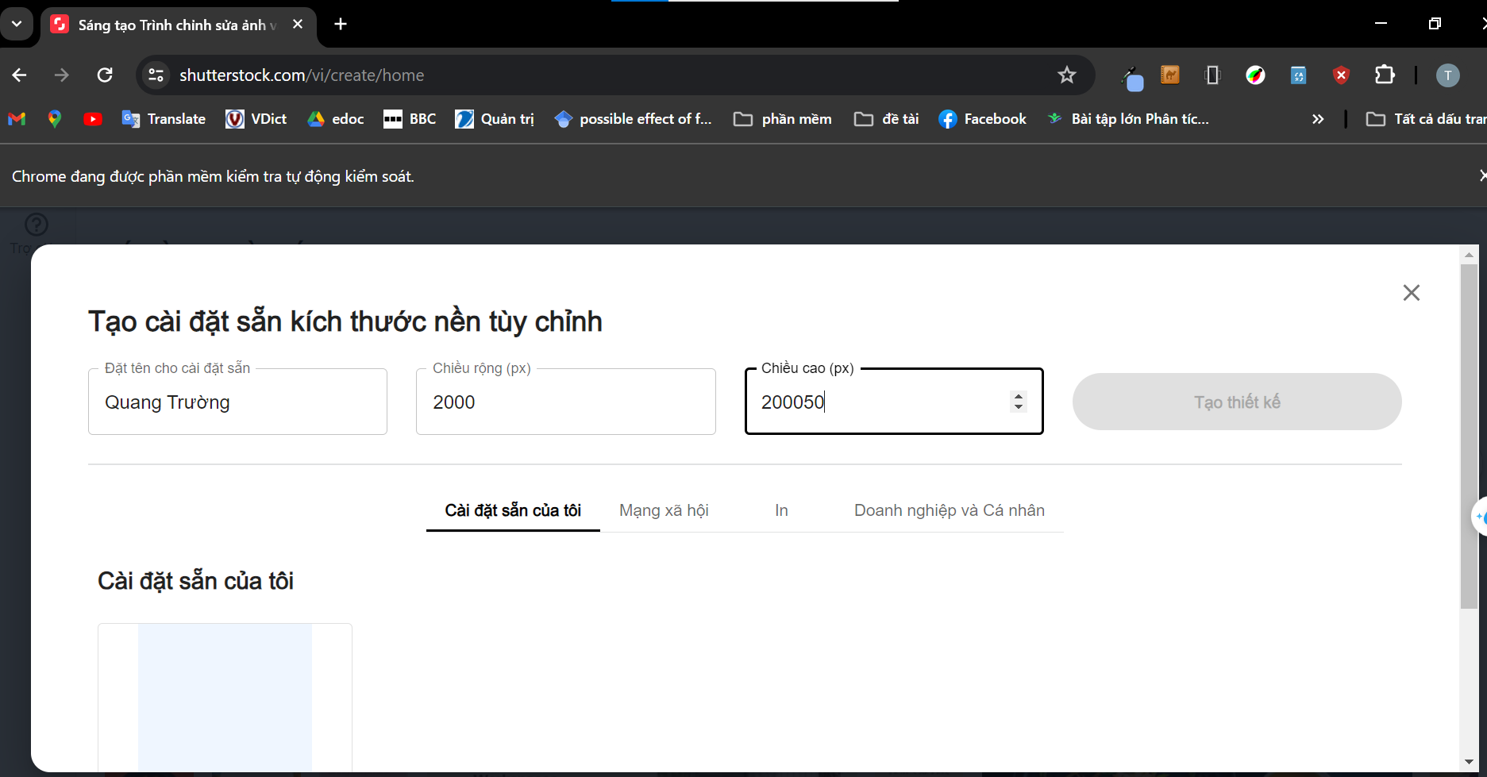

Khi đặt tên cho thiết kế chiều cao vượt quá quy định thì nút button tạo thiết kế bị ẩn không cho phép tạo thiết kế

Kết quả test case đúng với đặc tả $→$ Đạt yêu cầu

# **KIỂM THỬ API VỚI POSTMAN**

## **Kiểm tra API của ứng dụng Spotify_80_Kiệt**

### **Chuẩn bị môi trường (Token)**

Truy cập vào chế độ dành cho nhà sáng tạo bằng đường dẫn <https://api.spotify.com>

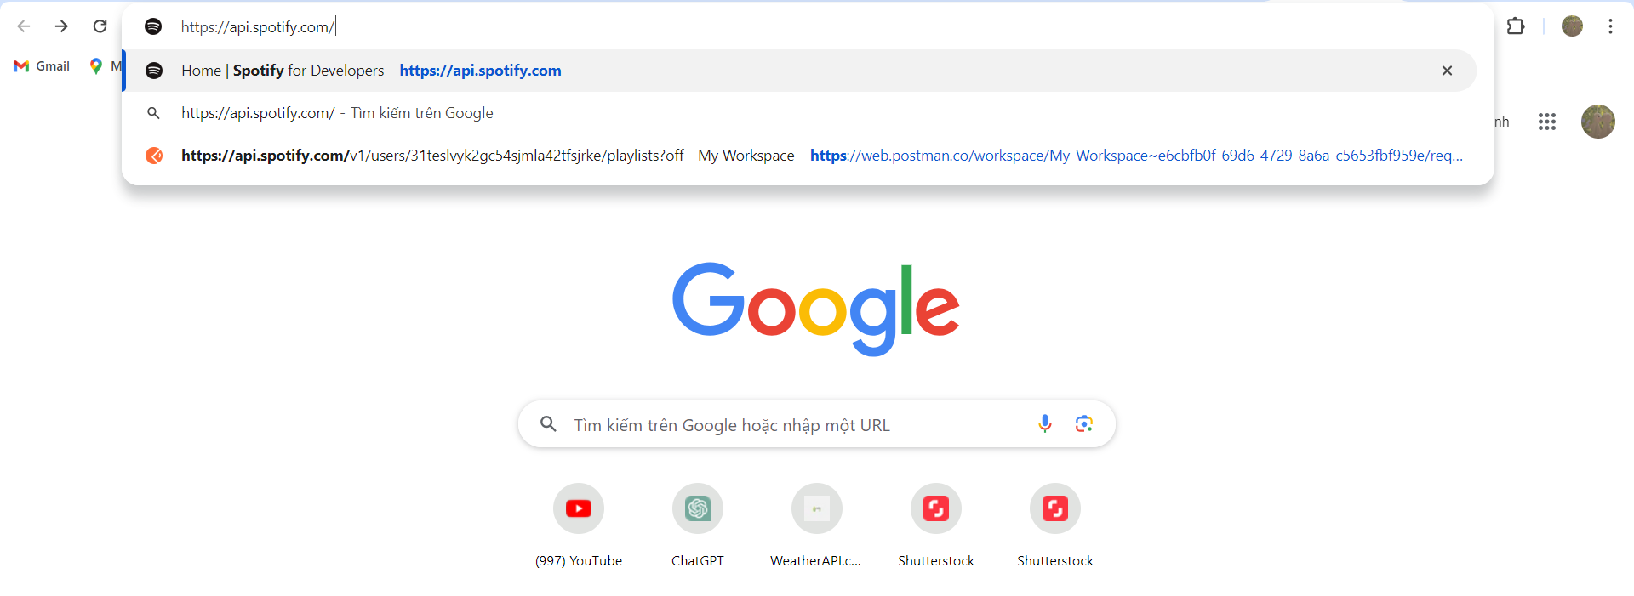

Đăng ký một tài khoản trong Spotify for Developers

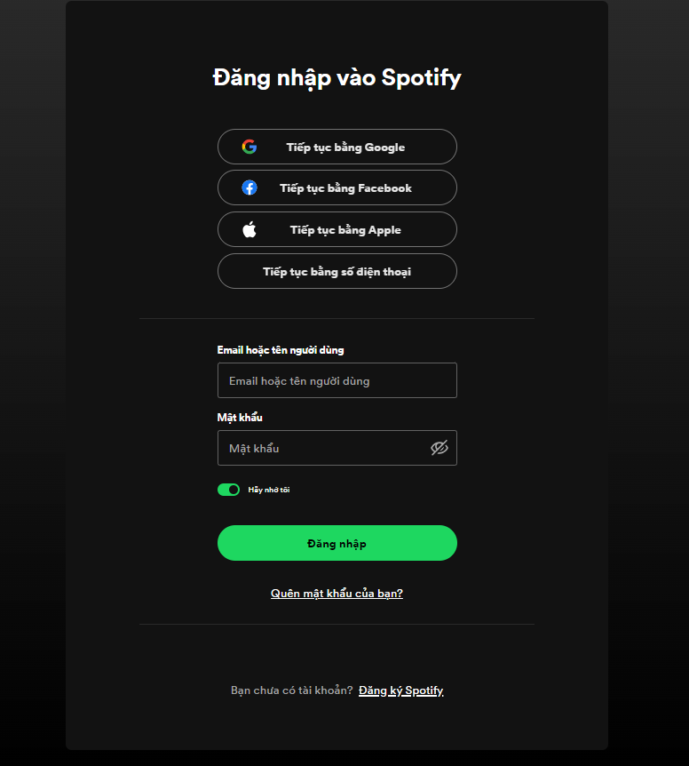

Tạo 1 App trong Dashboard, nhấn Create App

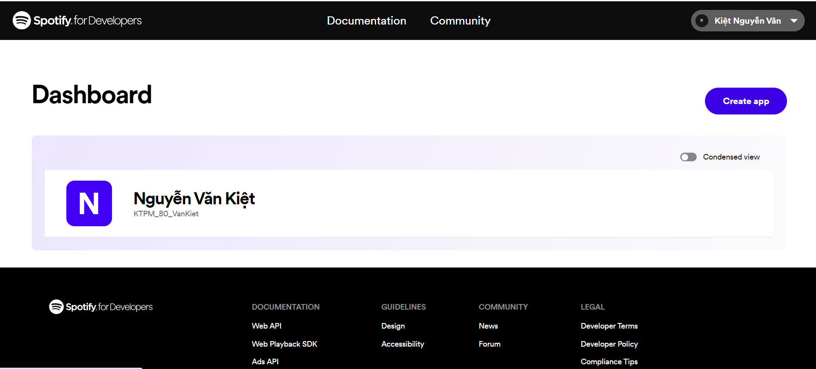

* Điền các thông tin: App name, app descripion, Recdirect URL
* Đối với đường dẫn Recdirect URL là đường dẫn xác thực thông qua ứng dụng kiểm thử là Postman. <https://oauth.pstmn.io/v1/browser-callback>
* Chọn sử dụng Web API

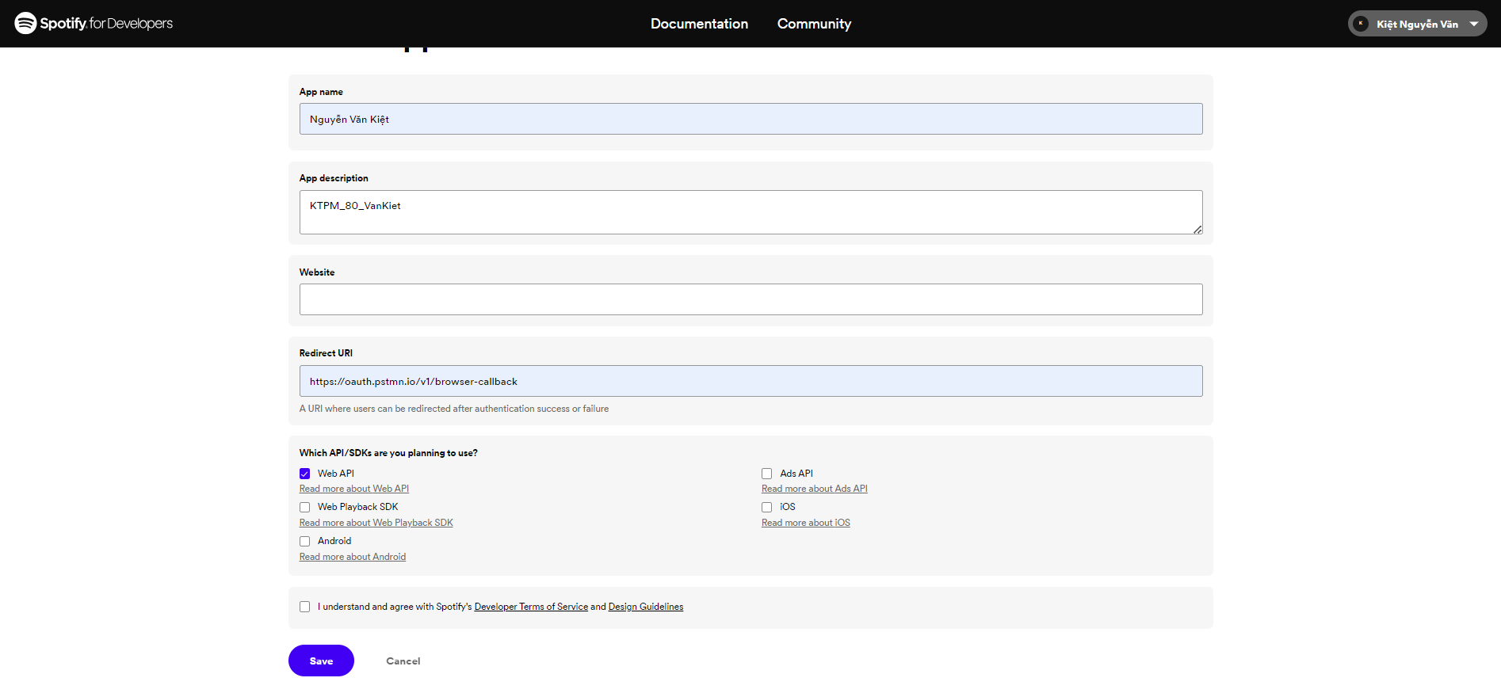

Thông tin Client ID và Client secret của người dùng mình đã tạo

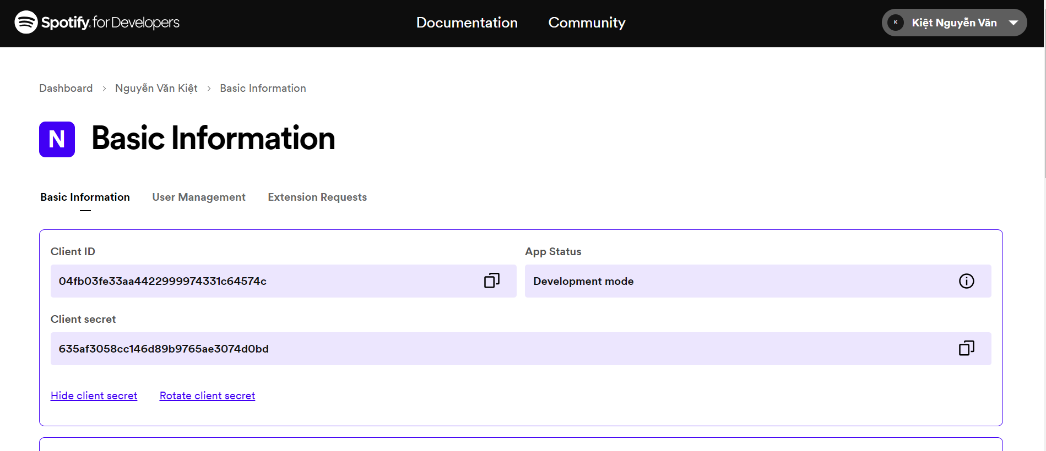

Mở ứng dụng Postman và tạo 1 Collection mới tên 80_VanKiet_Spotify

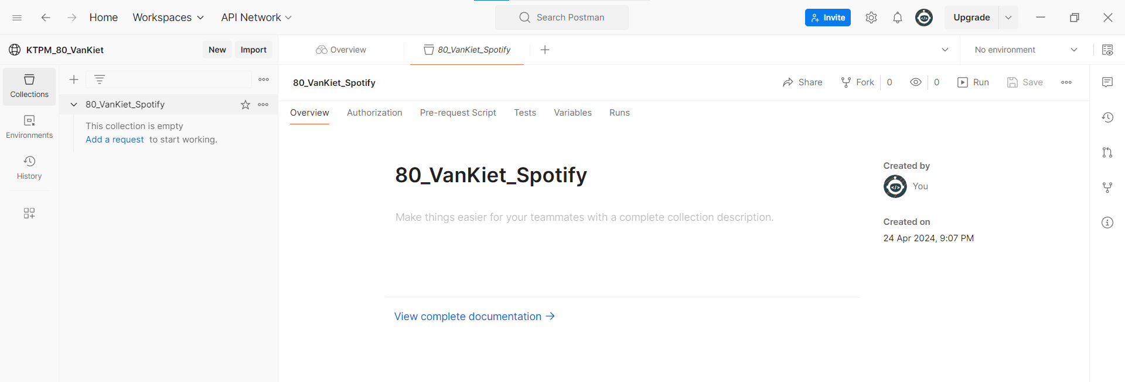

Trong Authorization $→$ Type $→$ Chọn OAuth2.0

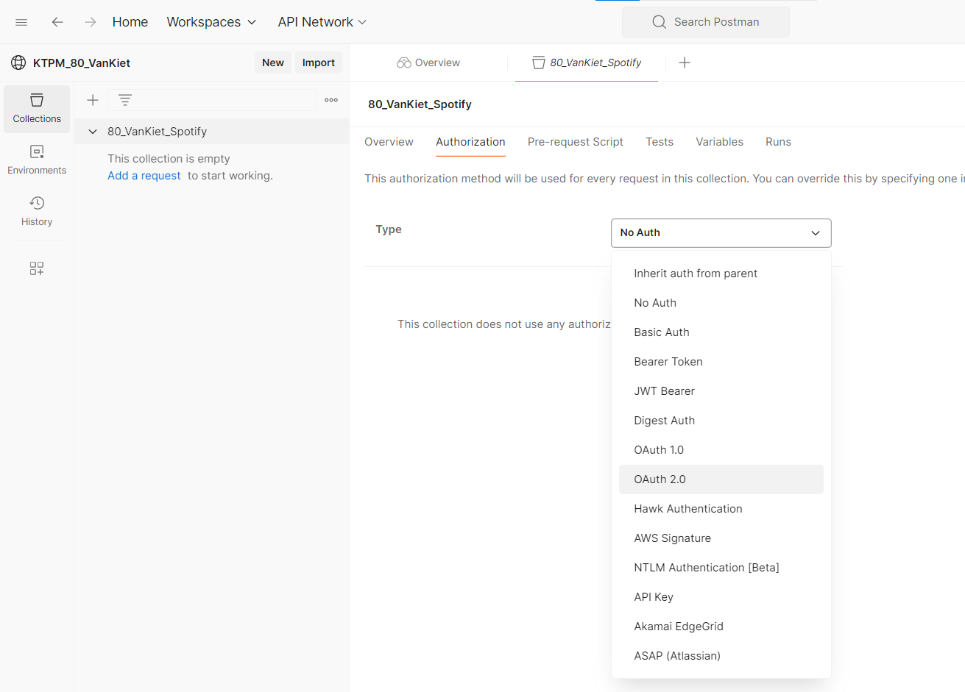

Tiến hành cấu hình một mã xác thực mới như sau:

* Auth URL là đường dẫn xác thực của trang web spotify <https://accounts.spotify.com/authorize>
* Access Token URL là đường dẫn trả về 1 token mới <https://accounts.spotify.com/api/token>
* Client ID và Client secret là thông tin người đã đăng ký trước đó
* Scope “playlist-modify-public playlist-read-private playlist-modify-private”

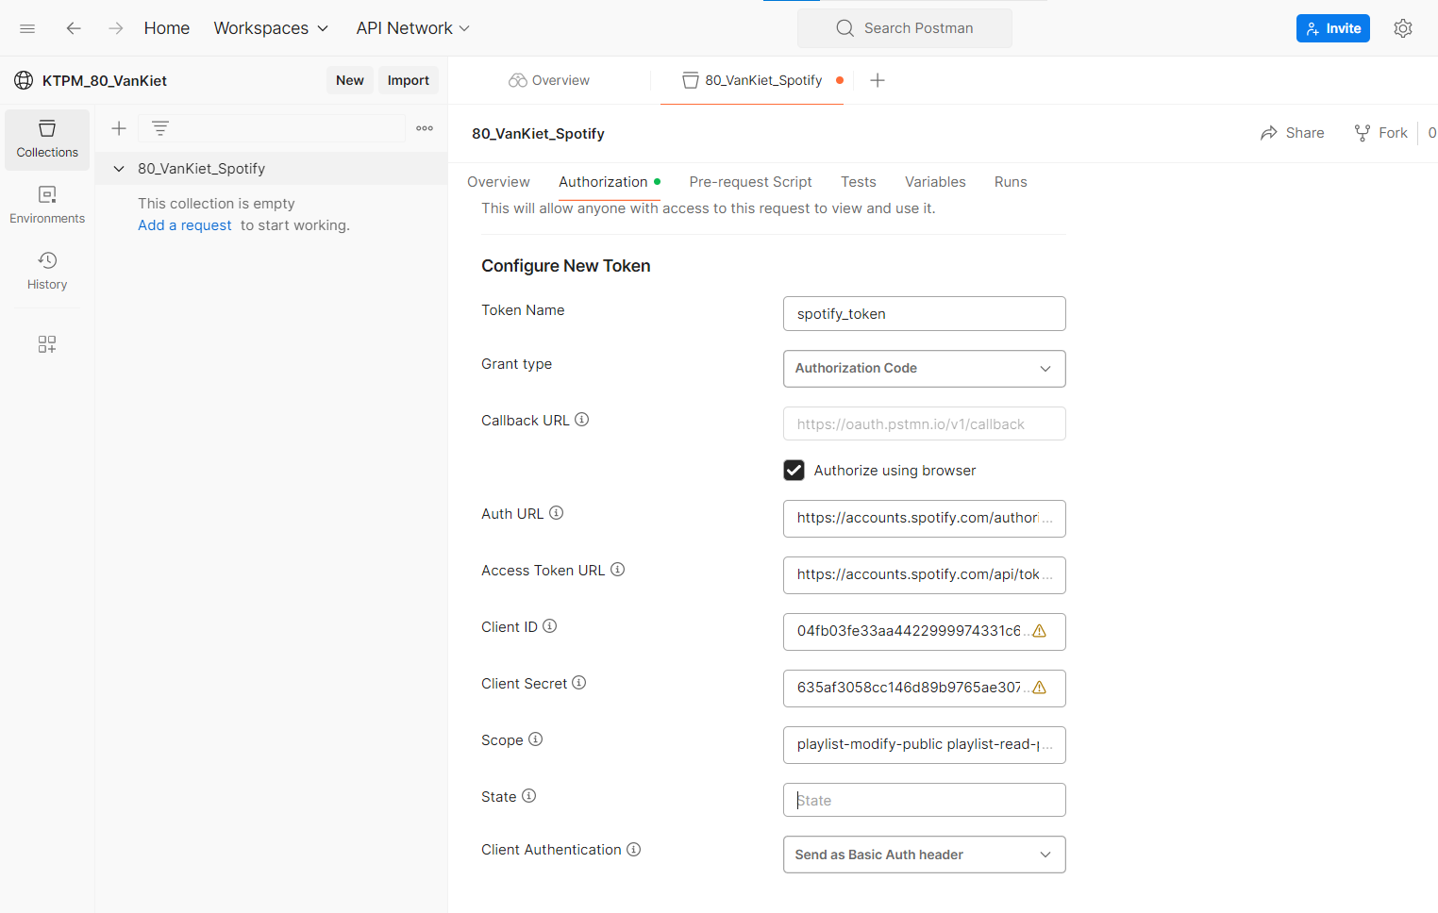

Nhấn Get New Access Token để lấy mã xác thực mới

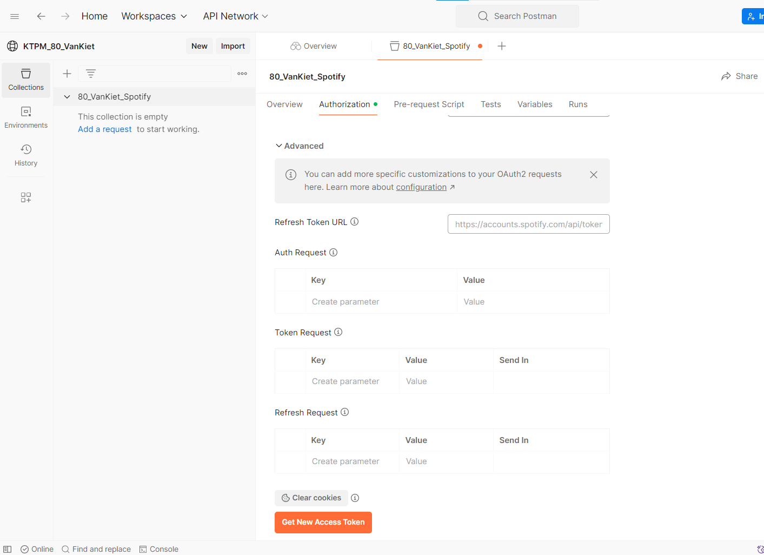

Chọn Use Token để sửa dụng Access Token vừa tạo

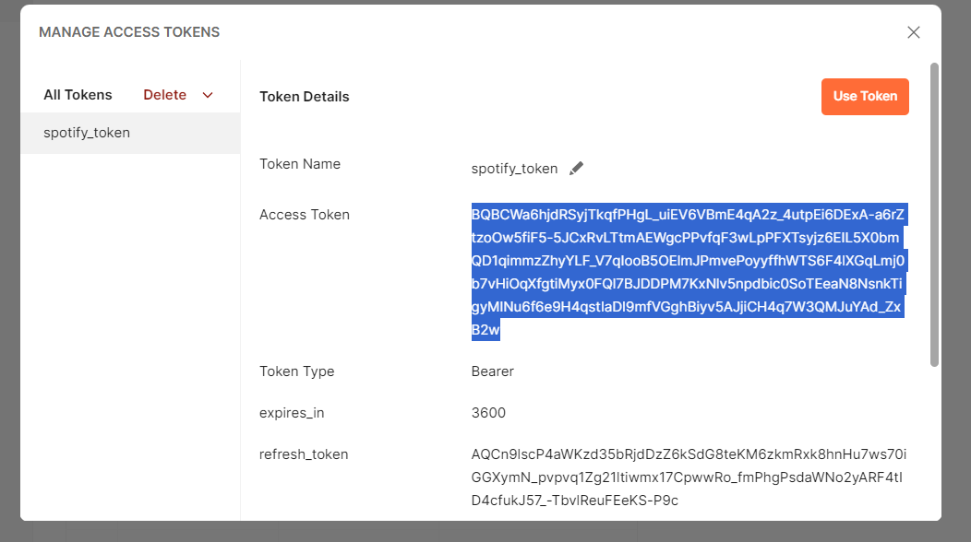

### **Test case 1 Create Playlist (POST)**

* Truy cập vào trang Spotify API <https://developer.spotify.com/documentation/web-api/reference/create-playlist>

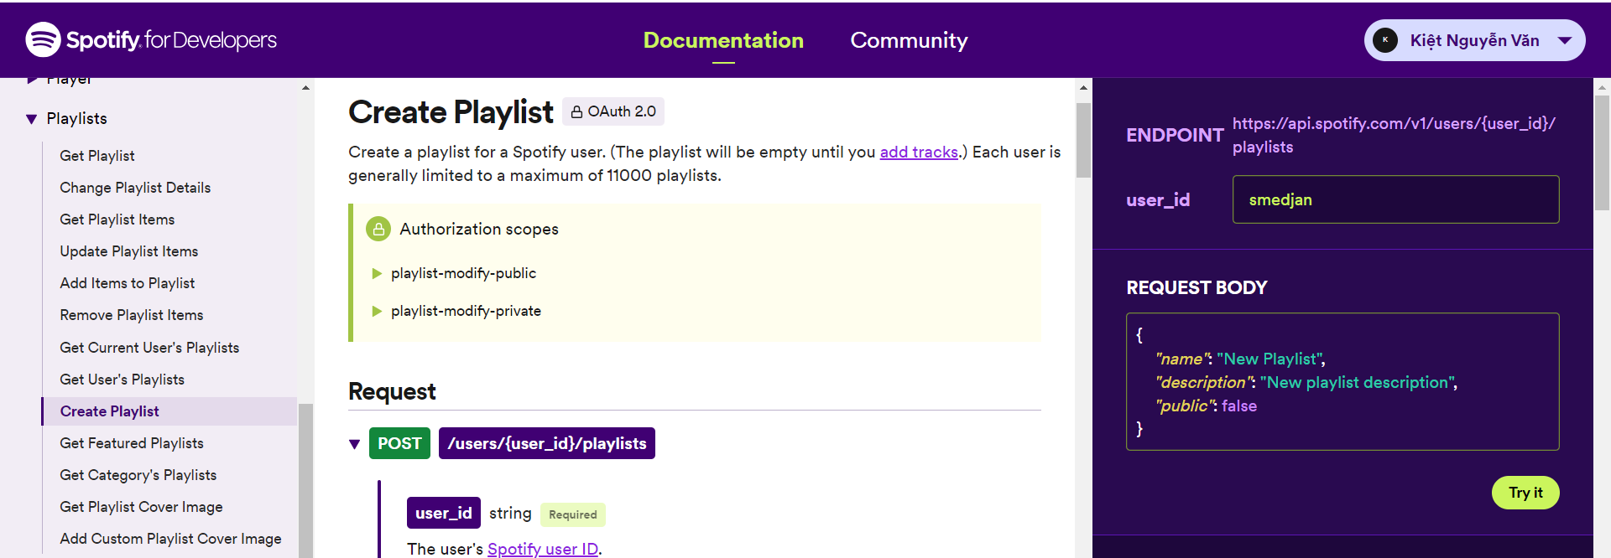

* Create playlist sử dụng phương thức post để tạo ra 1 danh sách âm nhạc.
* Endpoint [https://api.spotify.com/v1/users/{user_id}/playlists](https://api.spotify.com/v1/users/%7buser_id%7d/playlists) với **{user_id}** là id của người dùng trên ứng dụng Spotify.
* Cú pháp body có cấu trúc jons

“{

"name": "New Playlist",

"description": "New playlist description",

"public": false

}”

* Response trả về 201 thì tạo thành công

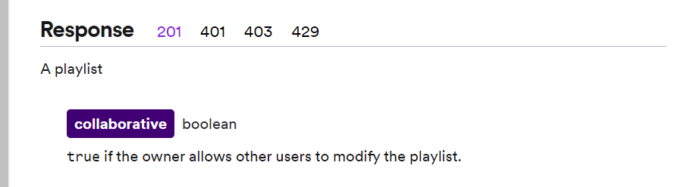

* Lấy id người dùng

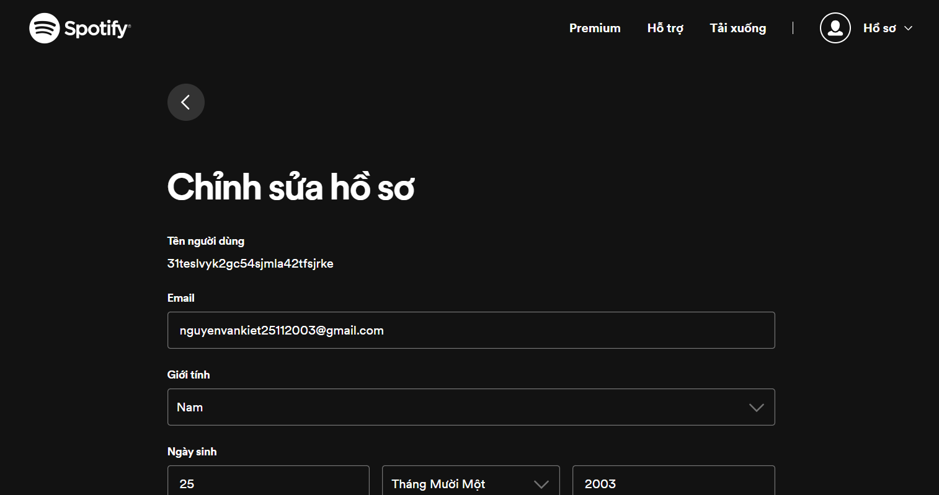

* Viết request create_playlist dùng phương thức post

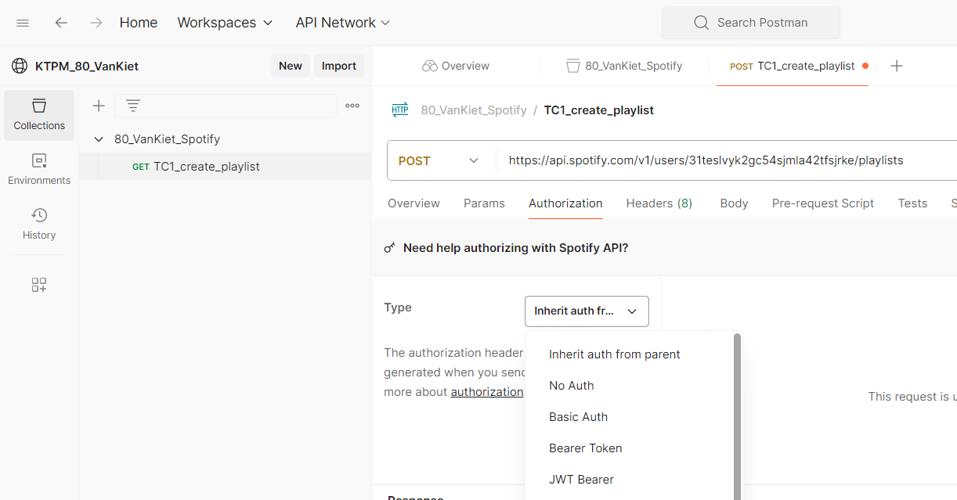

* Viết đoạn lệnh JSON

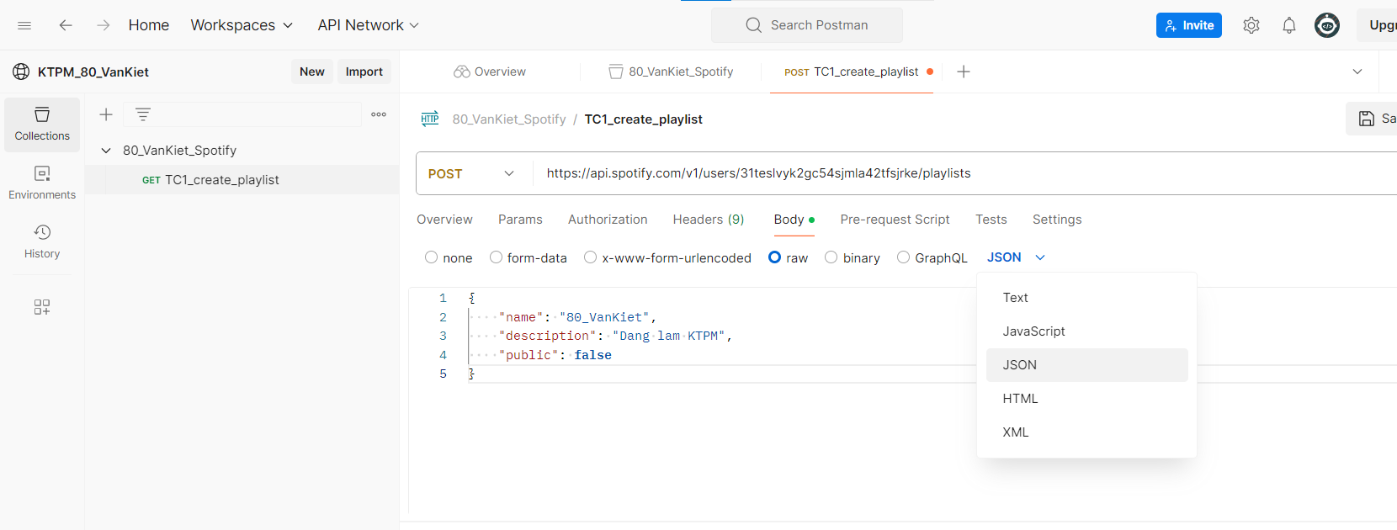

* Kết quả phản hồi cho request create_playlist
* Kết quả response là 201 thành công, Time 183 ms
* Tạo thành công playlist 80_VanKiet và có id = "2DmovS7JKxwg911iwlAPvJ"

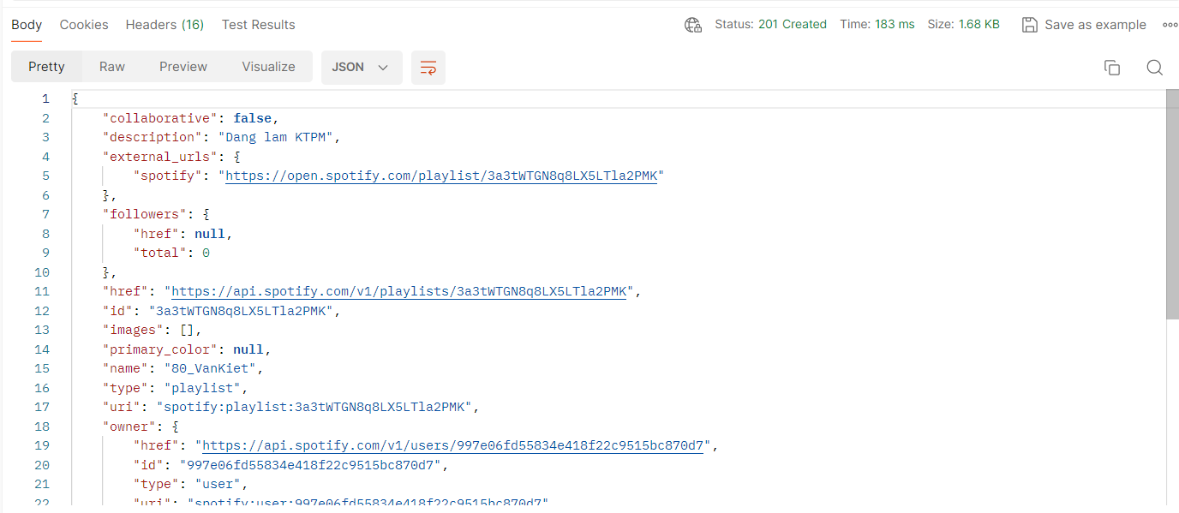

* Viết test case cho request create_playlist
* TC1_1_80_Successful request : kiểm tra mã phản hồi trả về là 201
* TC1_2_80_Time is less than 300 ms: kiểm tra thời gian phản hồi trả về < 300 ms

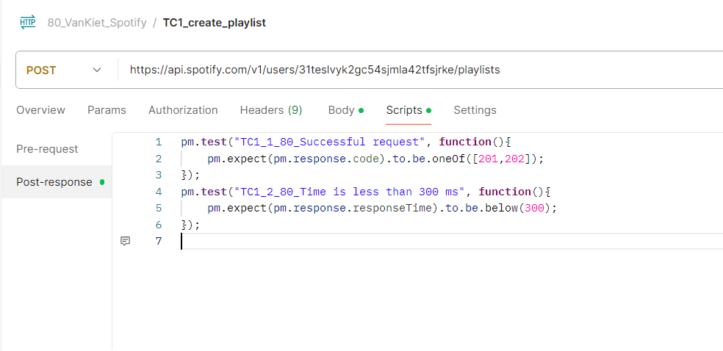

* Kết quả chạy test case

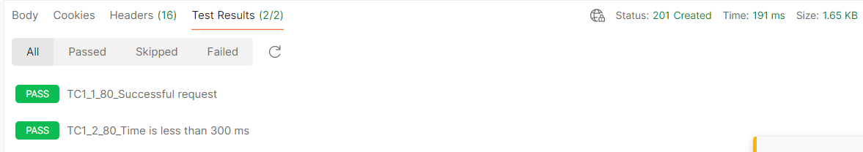

### **Test case 2 Get Playlist (GET)**

Truy cập vào trang Spotify API <https://developer.spotify.com/documentation/web-api/reference/get-playlist>

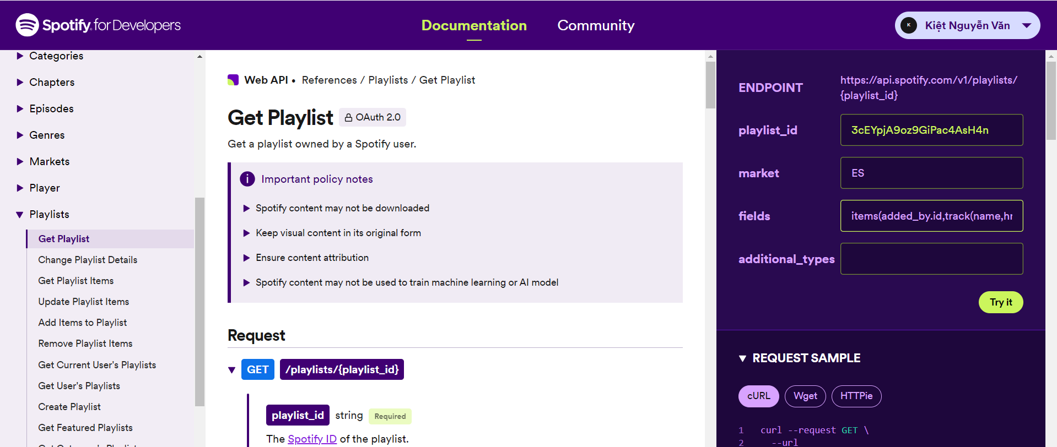

* Get playlist sử dụng phương thức get để lấy 1 danh sách âm nhạc.
* Endpoint [https://api.spotify.com/v1/playlists/{playlist_id}](https://api.spotify.com/v1/playlists/%7bplaylist_id%7d) với {playlist_id} là id của danh sách nhạc.
* Response trả về 200 thì thành công

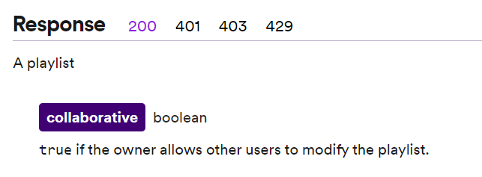

* Viết request cho get_playlist

playlist_id = "2DmovS7JKxwg911iwlAPvJ" đã tạo ở **test case 1 create playlist**

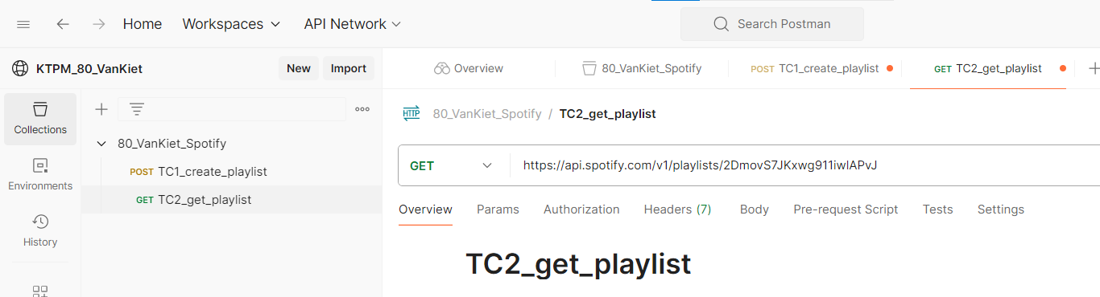

* Kết quả phản hồi của get_playlist

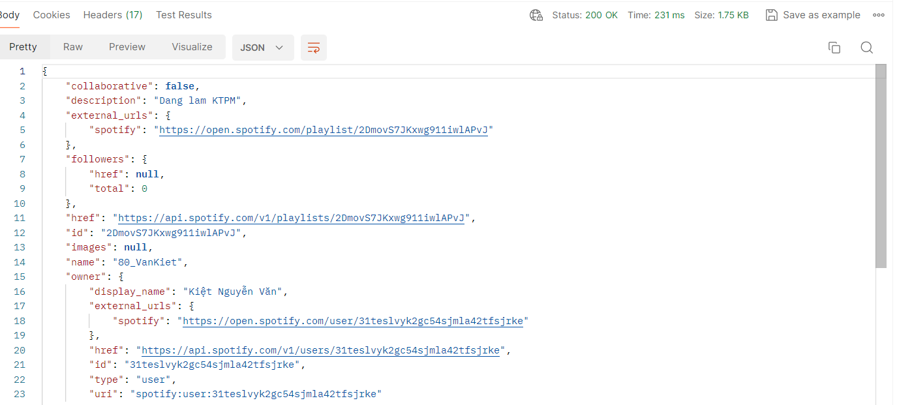

* Viết test case cho request get_playlist
* TC2_1_80_Response time is less than 200ms : kiểm tra thời gian phản hồi < 200 ms
* TC2_2_80_Status code name is OK : kiểm tra chuỗi phản hồi là OK

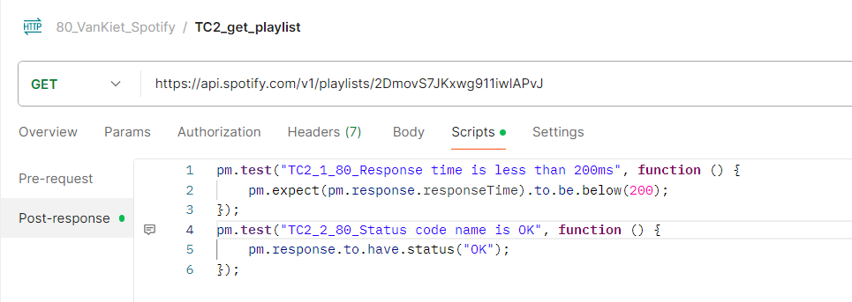

* Kết quả chạy test case

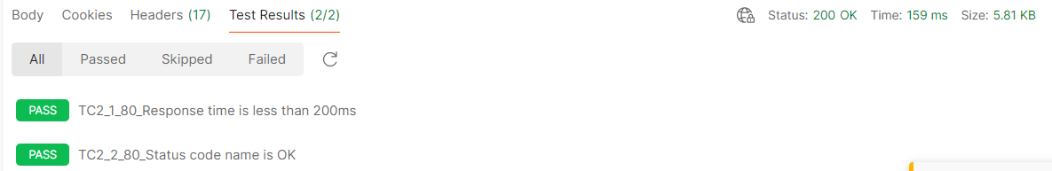

### **Test case 3 Change Playlist Details (PUT)**

* Truy cập vào trang Spotify API <https://developer.spotify.com/documentation/web-api/reference/change-playlist-details>

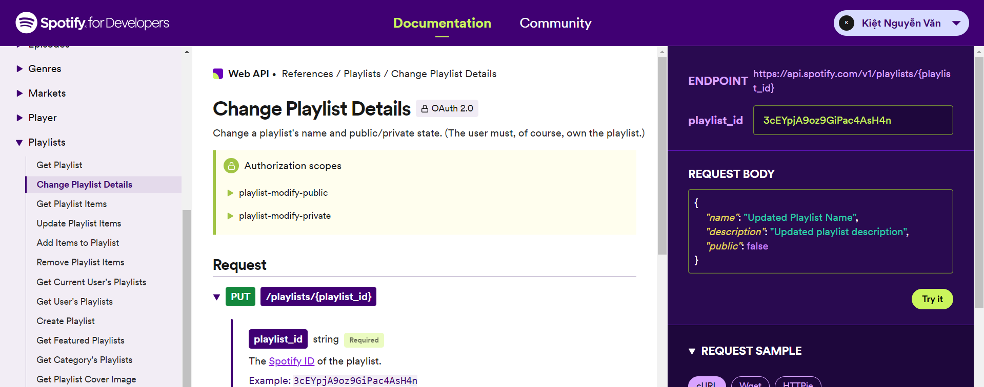

* Change Playlist Details sử dụng phương thức put để chỉnh sửa 1 danh sách âm nhạc.
* Endpoint [https://api.spotify.com/v1/playlists/{playlist_id}](https://api.spotify.com/v1/playlists/%7bplaylist_id%7d) với {playlist_id} là id của danh sách nhạc trên ứng dụng Spotify.
* Cú pháp body có cấu trúc jons

“{

"name": "Updated Playlist Name",

"description": "Updated playlist description",

"public": false

}”

* Response trả về 200 thì thành công

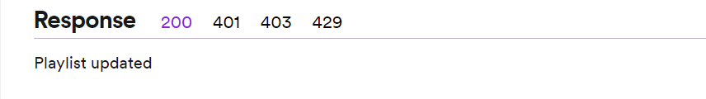

* Viết resquest cho change_playlist_details
* Playlist_id = "2DmovS7JKxwg911iwlAPvJ" đã tạo ở test case 1 create playlist
* Với nội dung json thay đổi như dưới

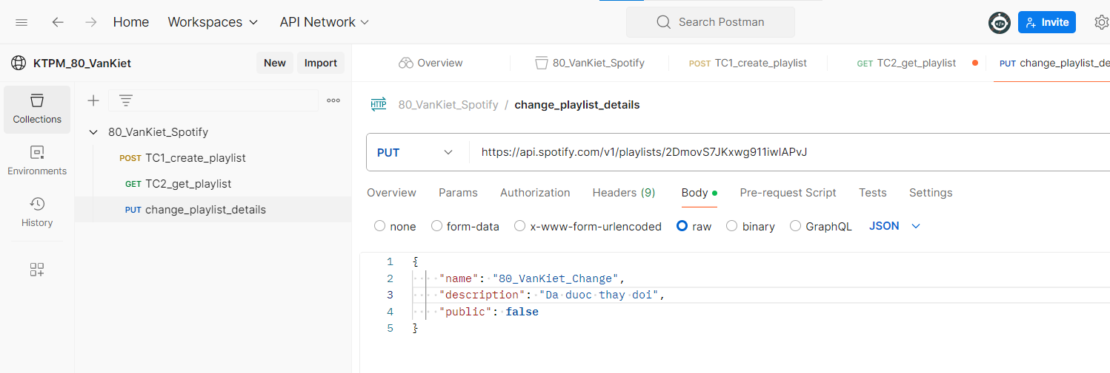

* Kết quả phản hồi request change_playlist_details

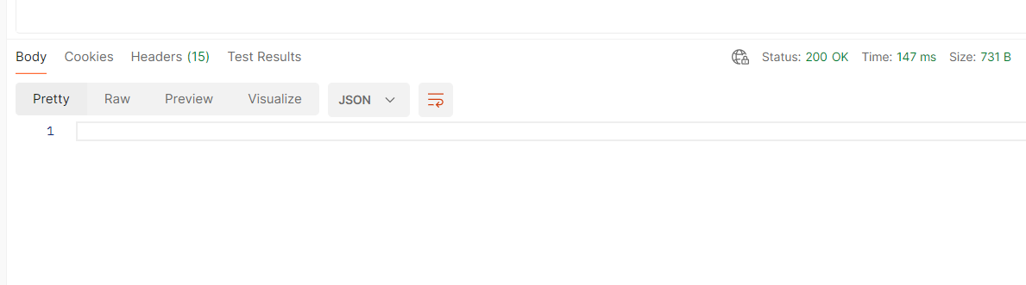

* Kiểm tra playlist đã được thay đổi bằng cái chạy lại test case 2 get_playlist

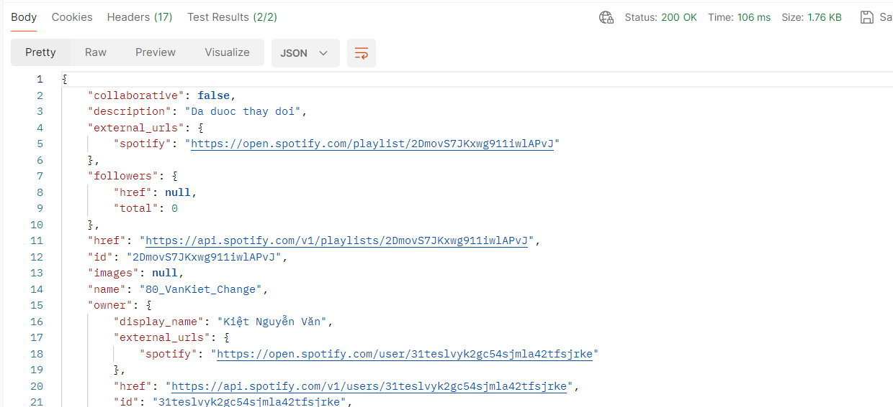

* Viết test case cho request change_playlist_details
* TC3_1_80_Status code name is OK
* TC3_2_80_Response time is less than 200ms

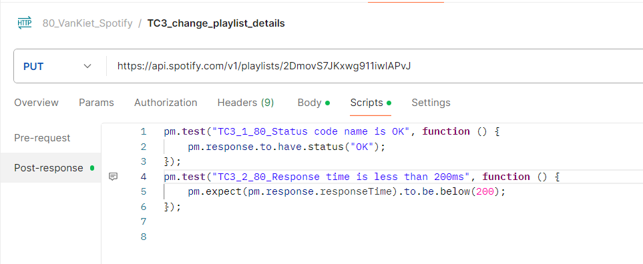

* Kết quả chạy test case

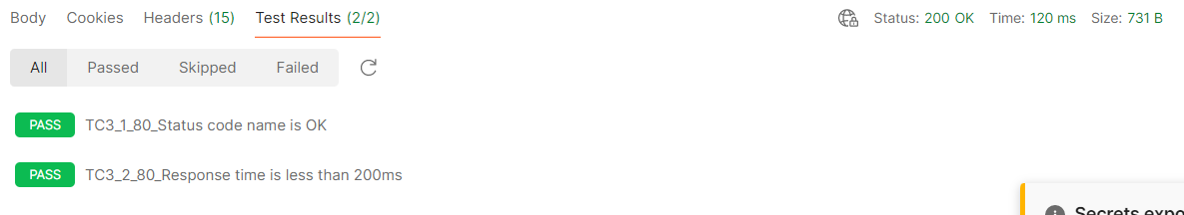

### **Test case 4 Remove Playlist Items (DELETE)**

* Truy cập vào trang Spotify API <https://developer.spotify.com/documentation/web-api/reference/remove-tracks-playlist>

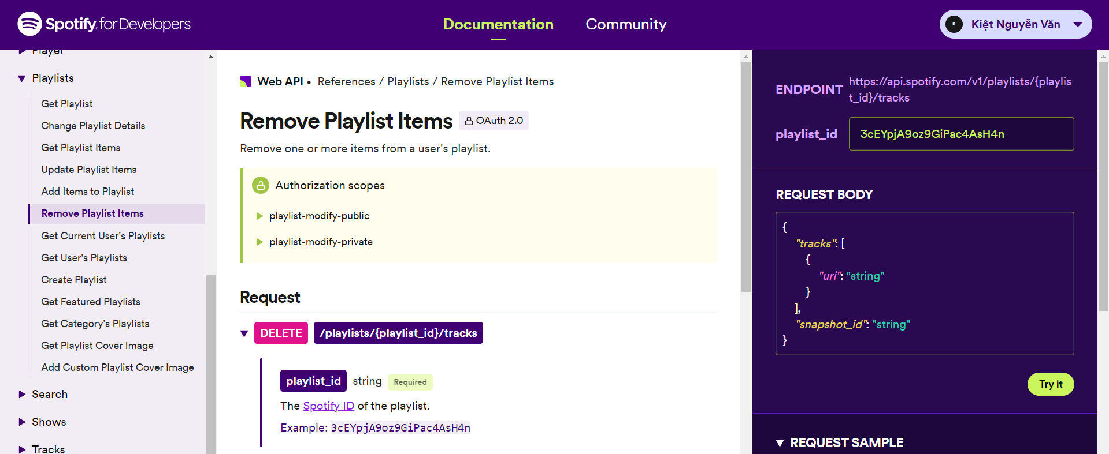

* Remove Playlist Items sử dụng phương thức Delete để xóa 1 danh sách âm nhạc.
* Endpoint [https://api.spotify.com/v1/playlists/{playlist_id}/tracks](https://api.spotify.com/v1/playlists/%7bplaylist_id%7d/tracks) với {playlist_id} là id của danh sách nhạc trên ứng dụng Spotify.
* Cú pháp body có cấu trúc jons

“{

"tracks": [

{

"uri": "string"

}

],

"snapshot_id": "string"

}”

* **uri** và **sanpshot_id** được lấy trong kết quả phản hồi của **test case 2 get_playlist**

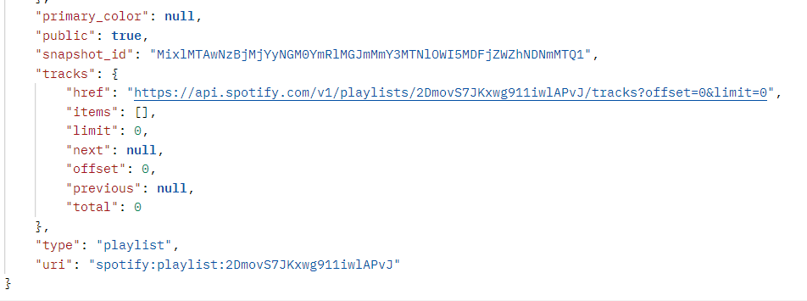

* Response trả về 200 thì thành công

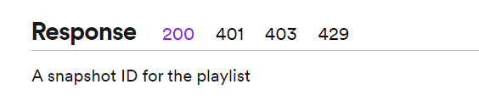

* Viết resquest cho remove_playlist_items

Chuỗi snapshot_id : "MixlMTAwNzBjMjYyNGM0YmRlMGJmMmY3MTNlOWI5MDFjZWZhNDNmMTQ1"

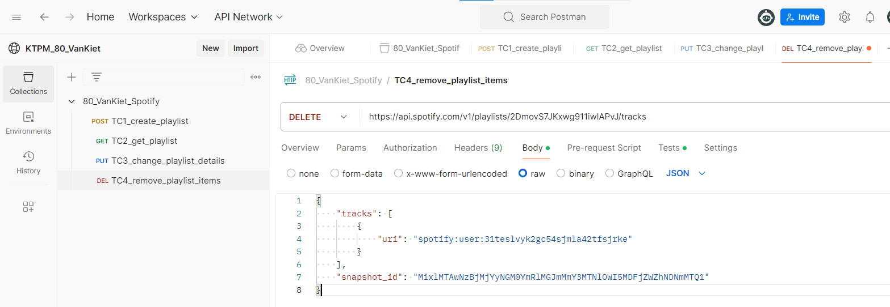

Chuỗi uri: "spotify:track:2KslE17cAJNHTsI2MI0jb2"

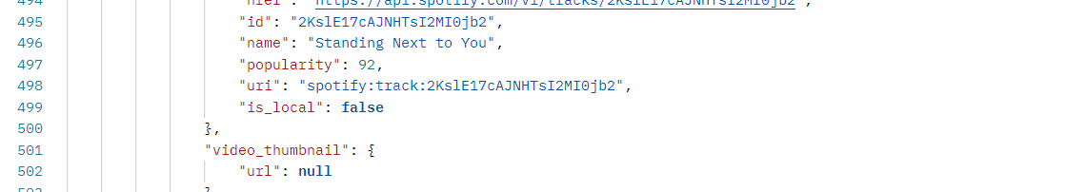

* Kết quả phản hồi của request remove_playlist_items

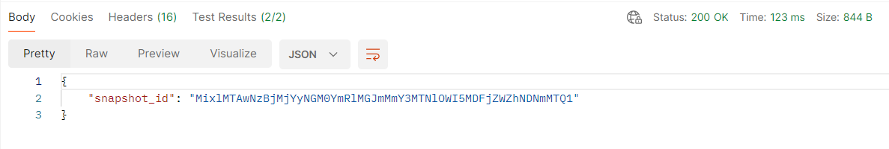

* Viết test case cho request remove_playlist_items
* TC4_1_80_Successful DEL request: kiểm trả mã phản hồi thành công 200
* TC4_2_80_Response time is less than 200ms : kiểm tra thời gian phản hồi dưới 200 ms

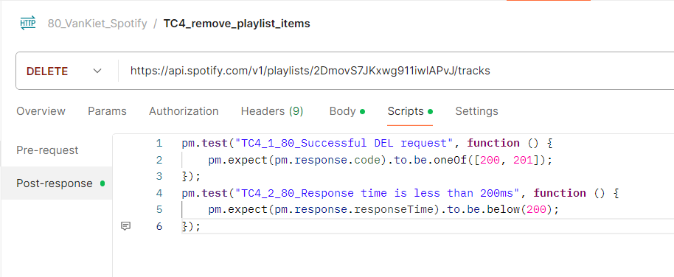

* Kết quả chạy test case

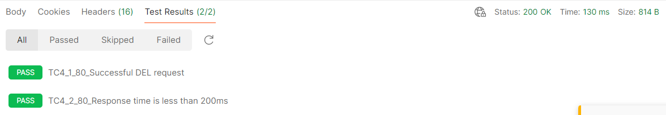

### **Kết quả các test case**

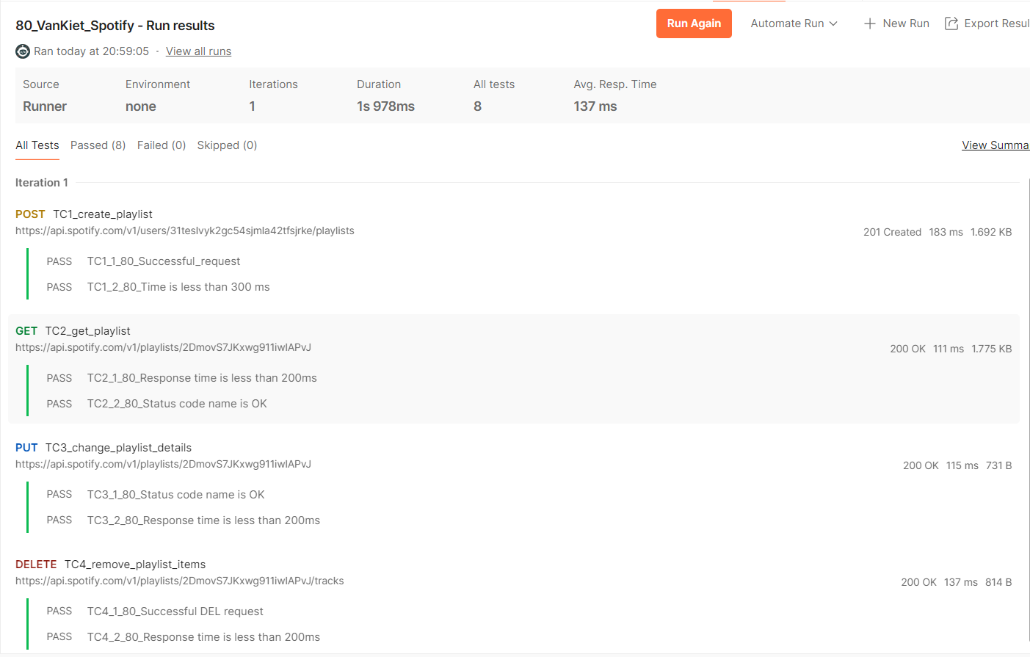

## **Kiểm tra API của ứng dụng Shutter_57_Trường**

### **Chuẩn bị môi trường**

ShutterStock cho phép người dùng có thể sử dụng đăng ký app để sử dụng API của họ để xem thông tin các ảnh, bộ sưu tập không tốn phí.

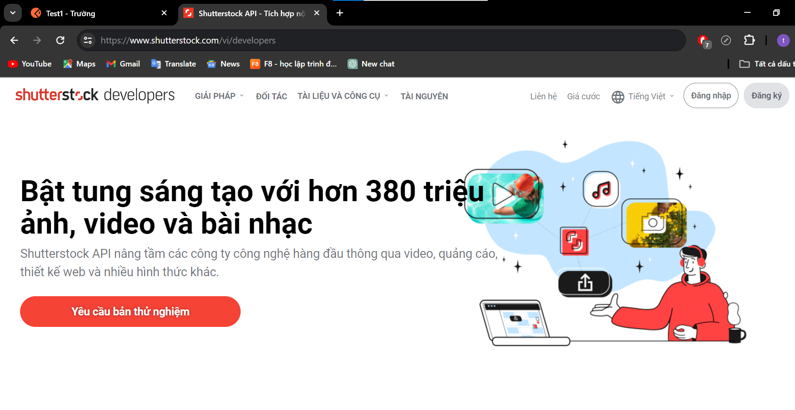

Tài khoản cá nhân được hiển thị.

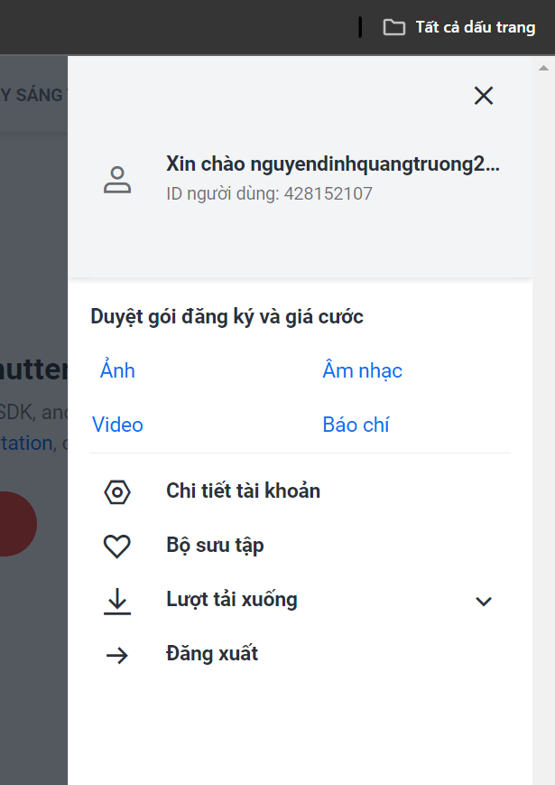

Để sử dụng các bộ API cần đăng ký app:

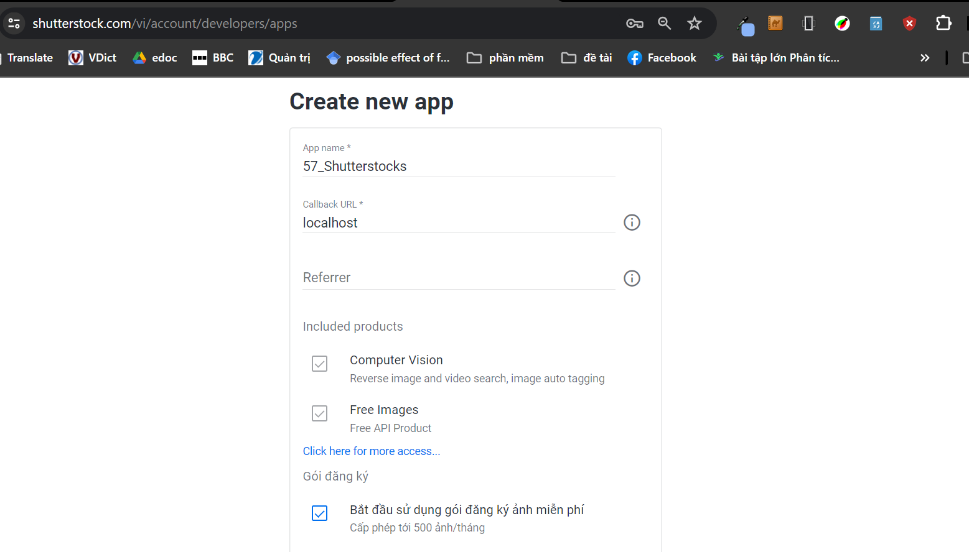

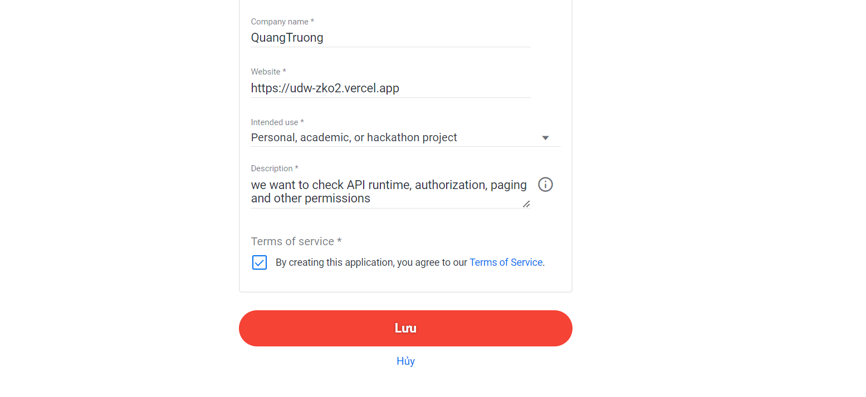

Khi đăng ký xong hệ thống sẽ cấp **Consumer Key** và **Consumer Secret** để chứng thực, phân quyền và tương tác với API của **ShutterStock**.

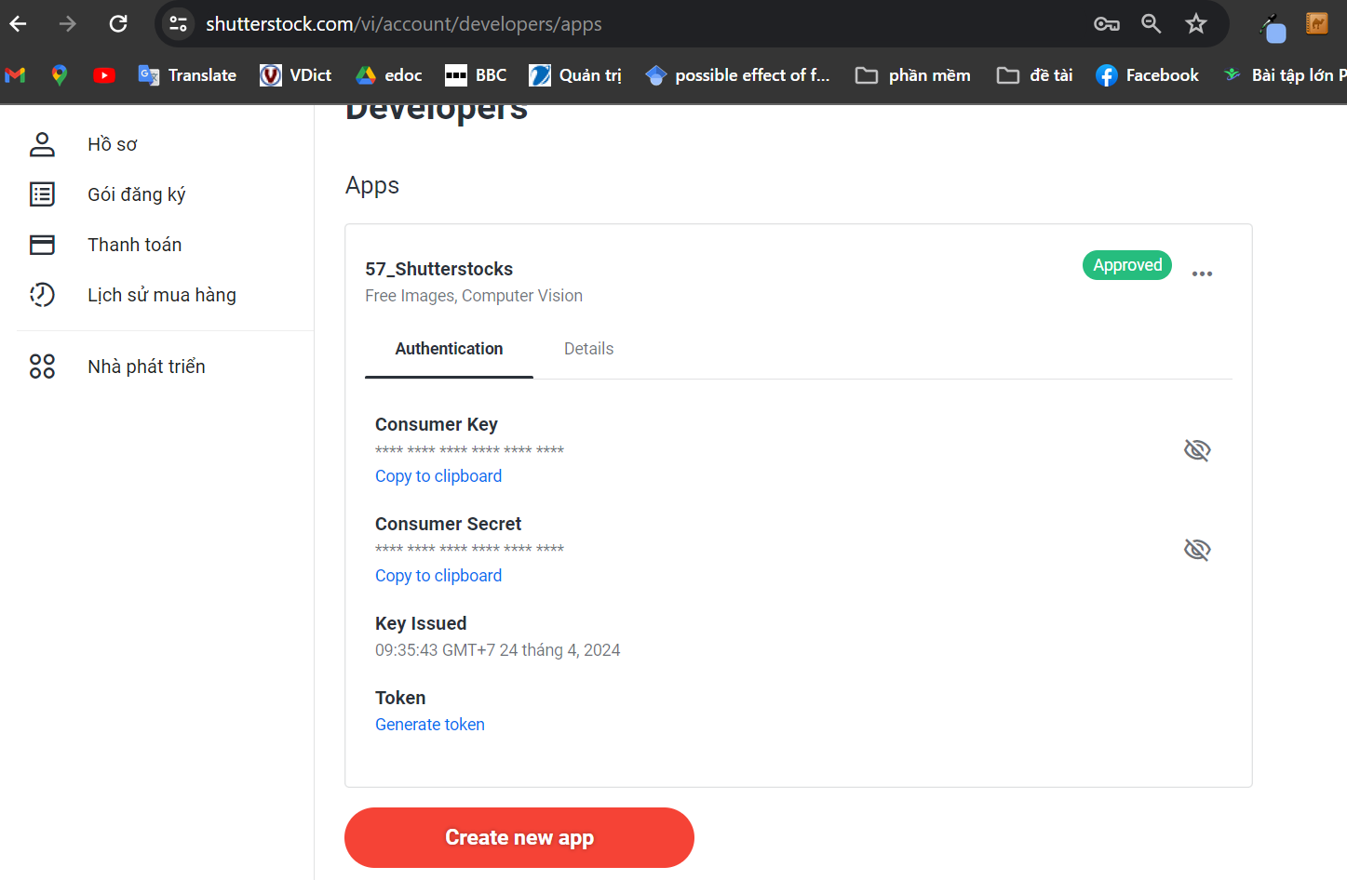

Tạo **Collection** mới ở trong PostMan lưu các API test Shutter Stock:

Collection có tên là :57_ShutterStock_API.

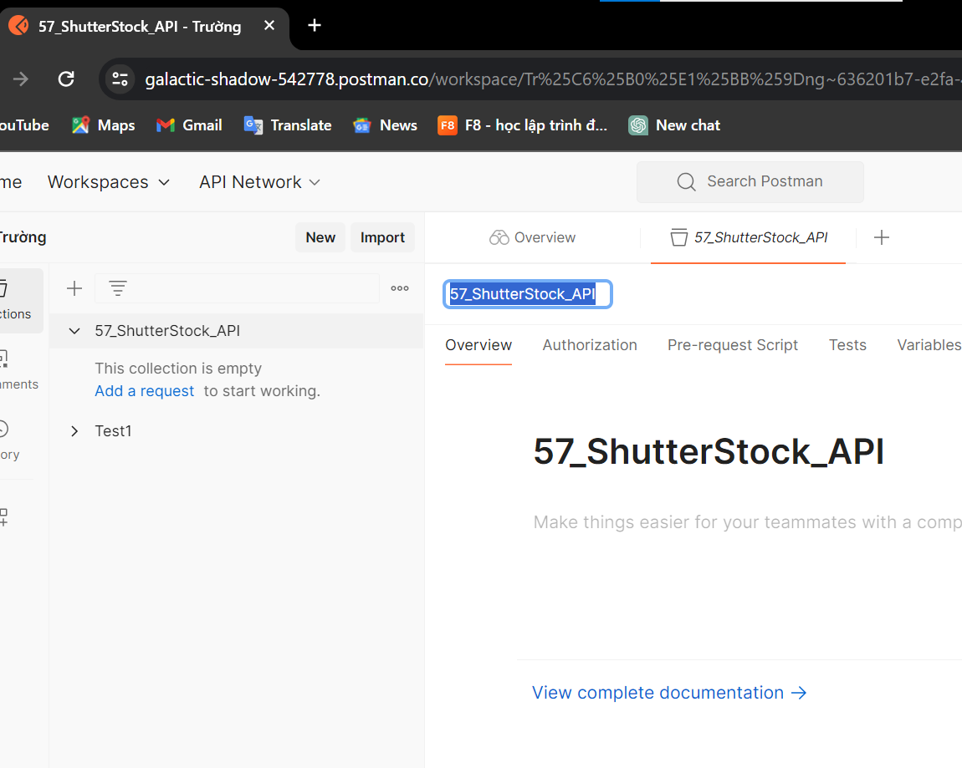

Tạo một biến baseURL lưu đường dẫn cơ sở của API:

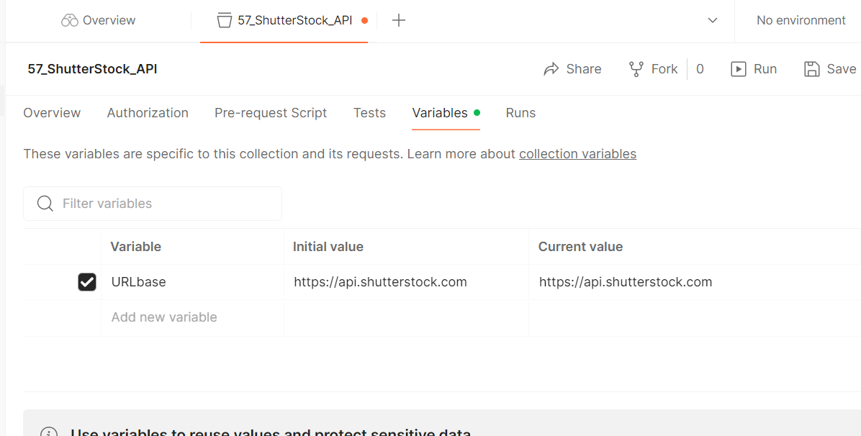

Vào **Authorization** của Collection Chọn kiểu xác thực là **Oauth 2.0**

Các đối tượng là request nằm trong Collection sẽ được kế thừa phương thức chứng thực này nếu chọn **Inherit auth from parent**

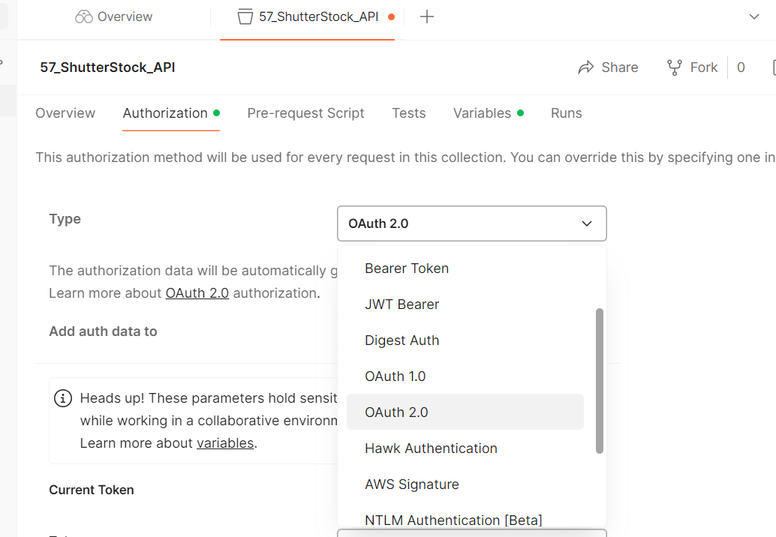

Khi này trên trang chủ **Nhà phát triển** của Shutter Stock ta nhấn tạo access_token:

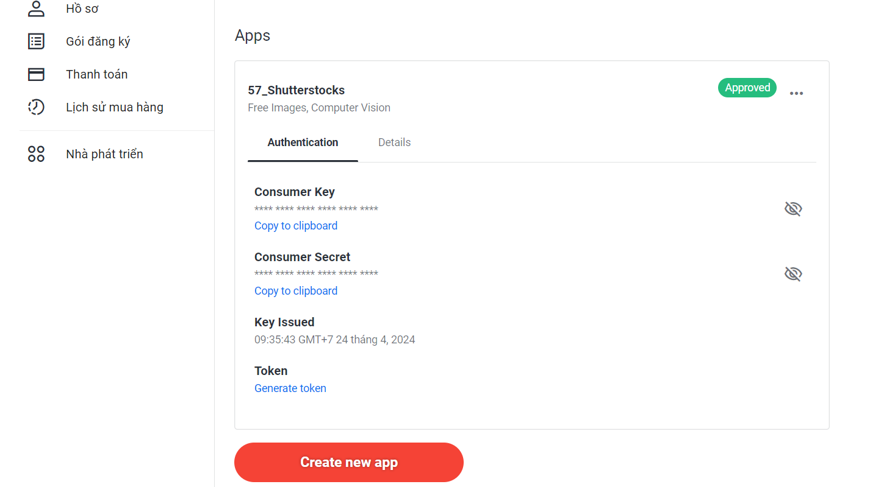

Bước kế chọn phạm vi phân quyền của access_token để có thể chỉnh sửa các Collection của hệ thống:

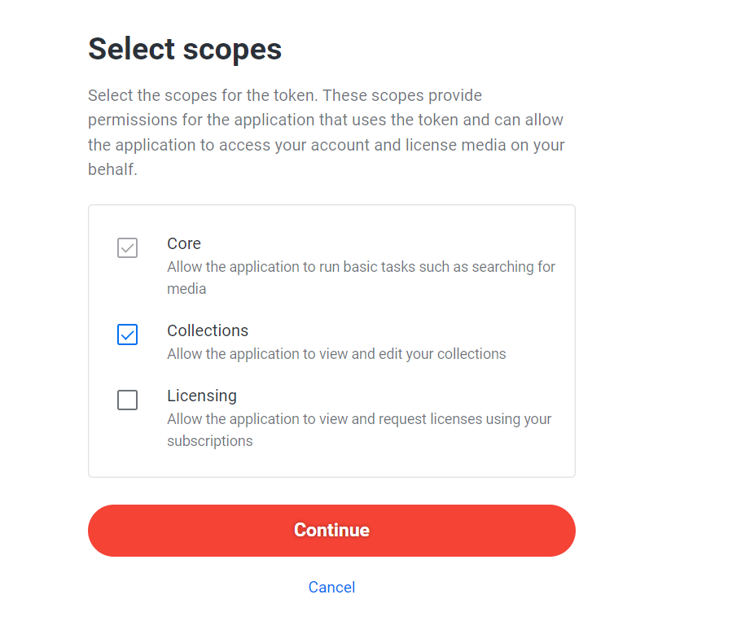

Khi này hệ thống sẽ mở 1 trang web để đăng nhập lại người dùng hiện tại

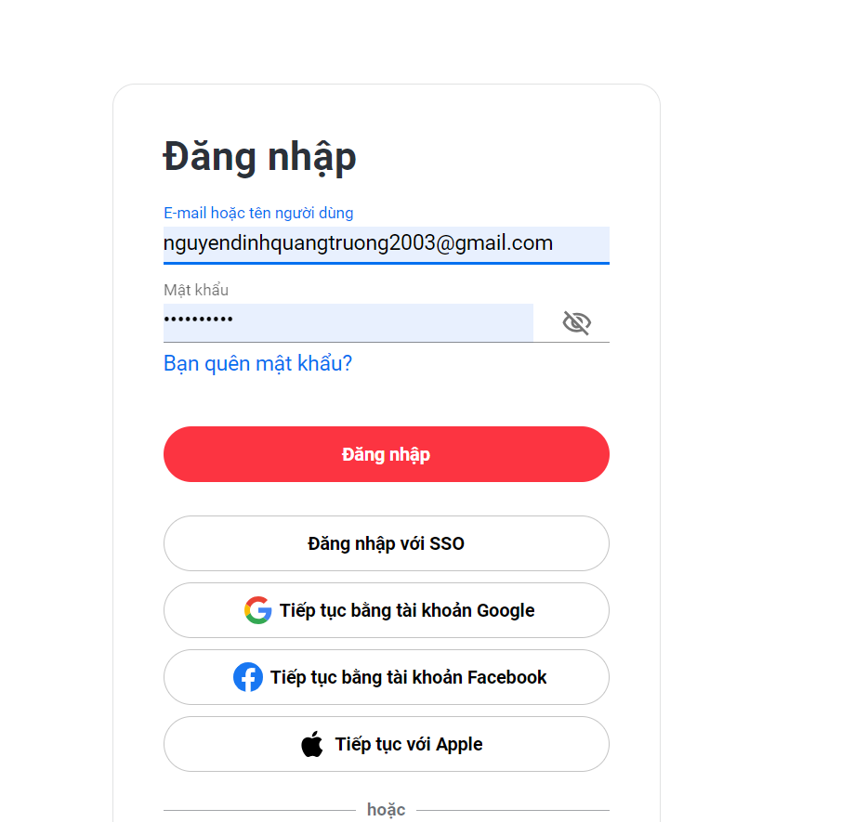

Sau đó cho phép ứng dụng truy cập xem thông tin về tài khoản, chỉnh sửa và xem bộ sưu tập.



Sau khi đăng nhập hệ thống sẽ trả về một **access_token** và token này sẽ có hạn **tới khi** người dùng **đổi mật khẩu** của tài khoản này

Lưu ý : trang web phải được dịch bằng tiếng anh mới lấy được Token

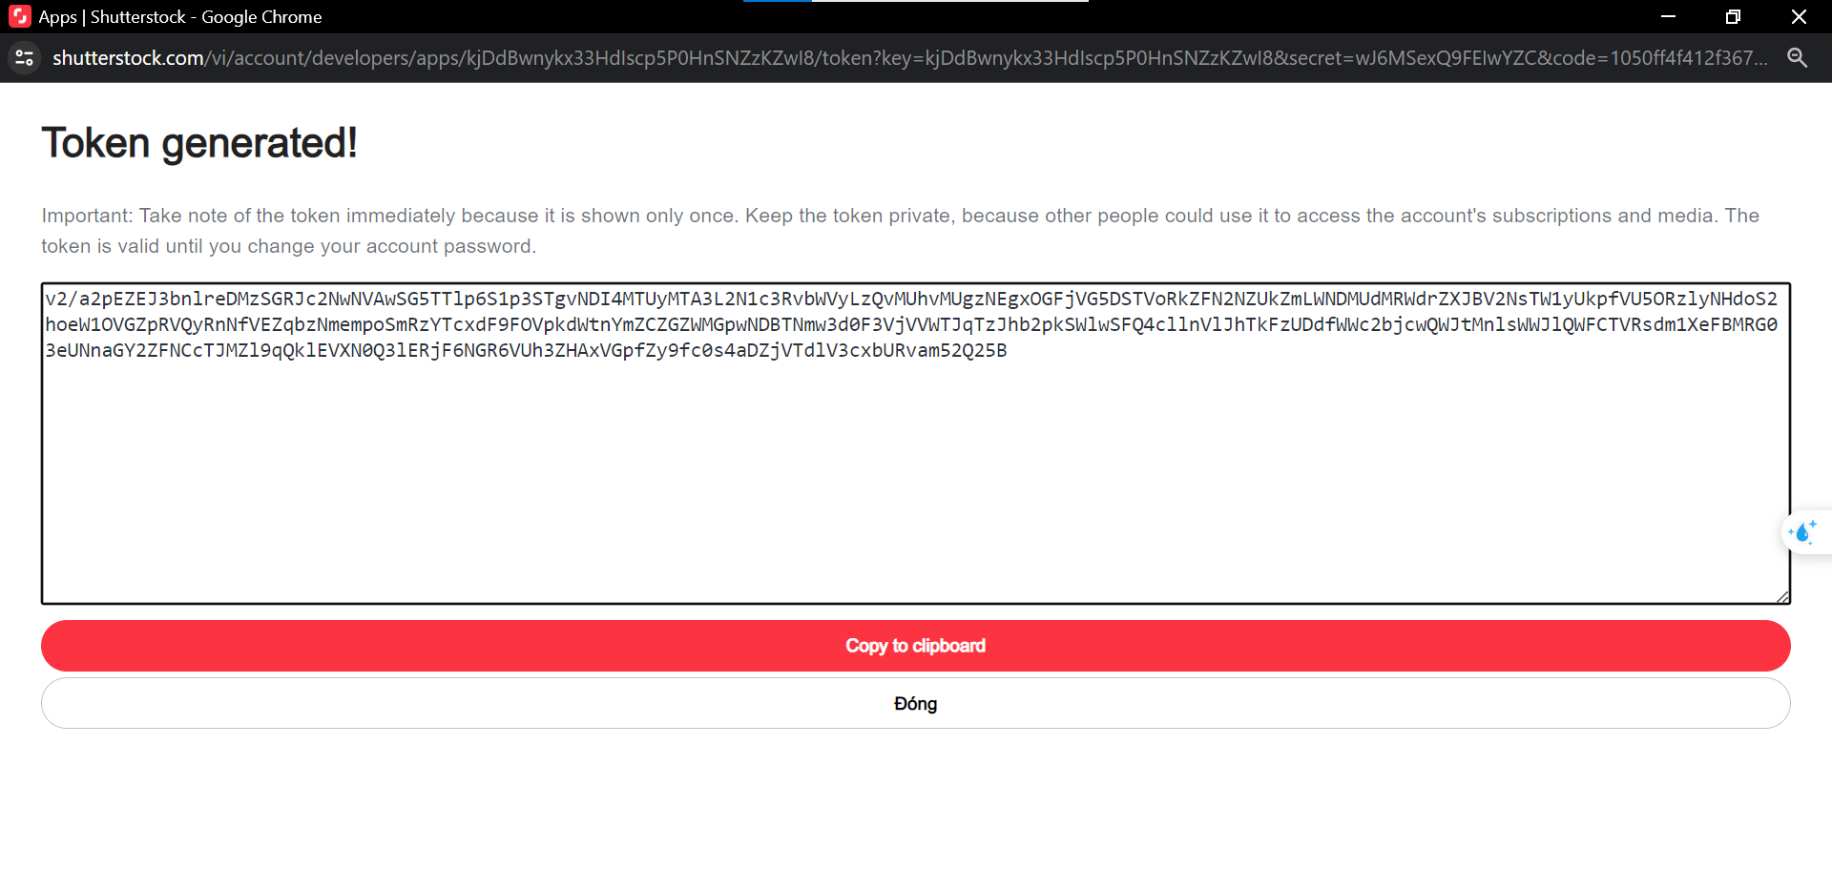

Copy và dán giá trị vào biến **Url_token** trong **Collection:**

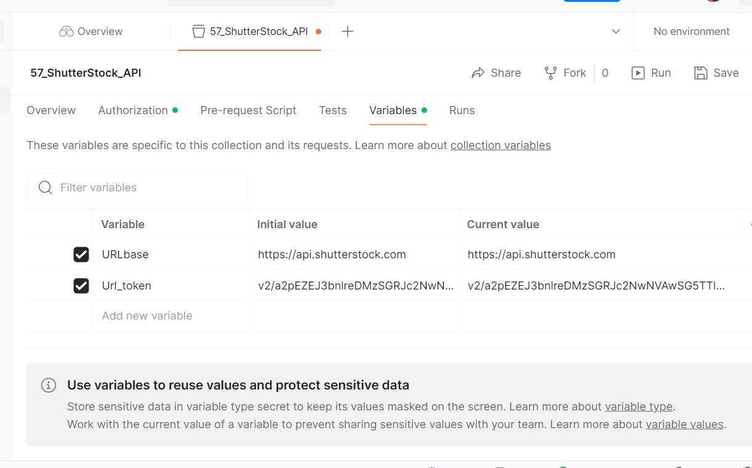

Sau đó vào **Authorization** dán biến **Url_token** và chọn **Bearer**. Khi này token sẽ được các request nằm trong **Collection** kế thừa và sử dụng

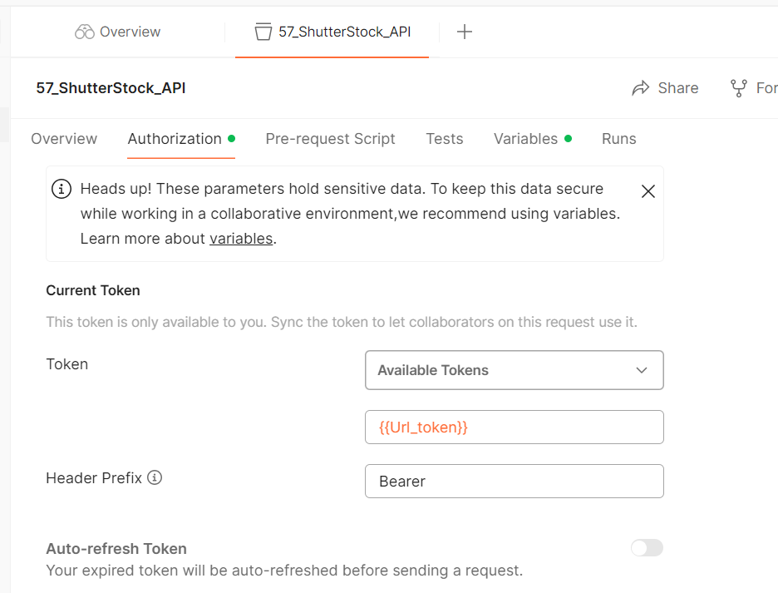

### **Test case 1: TC1_57_Truong_CreateCollection**

Viết POST request tạo collection với Body:

+ name: tên của collection

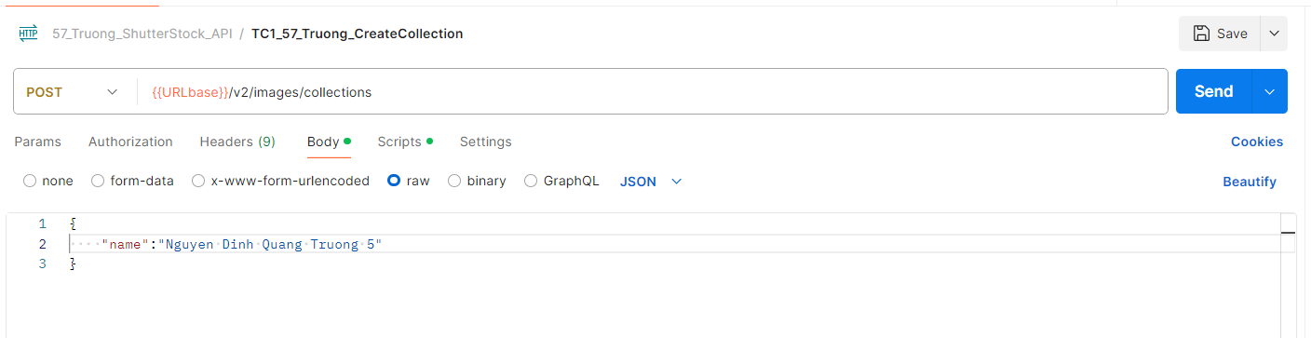

Kết quả phản hồi:

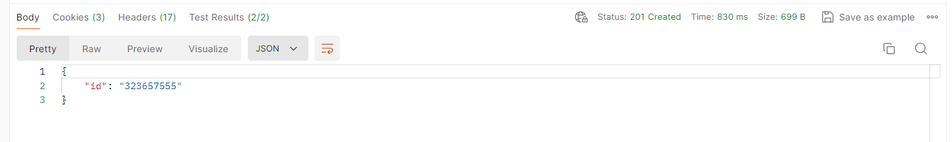

Chuỗi Body chứa id của collection vừa tạo

Viết test case cho request:

+ **TC1_57_Truong_Create**: kiểm tra code có phải là **201**

**+TC2_57_Truong_Contrain:** kiểm tra mã code có tên là **Created**

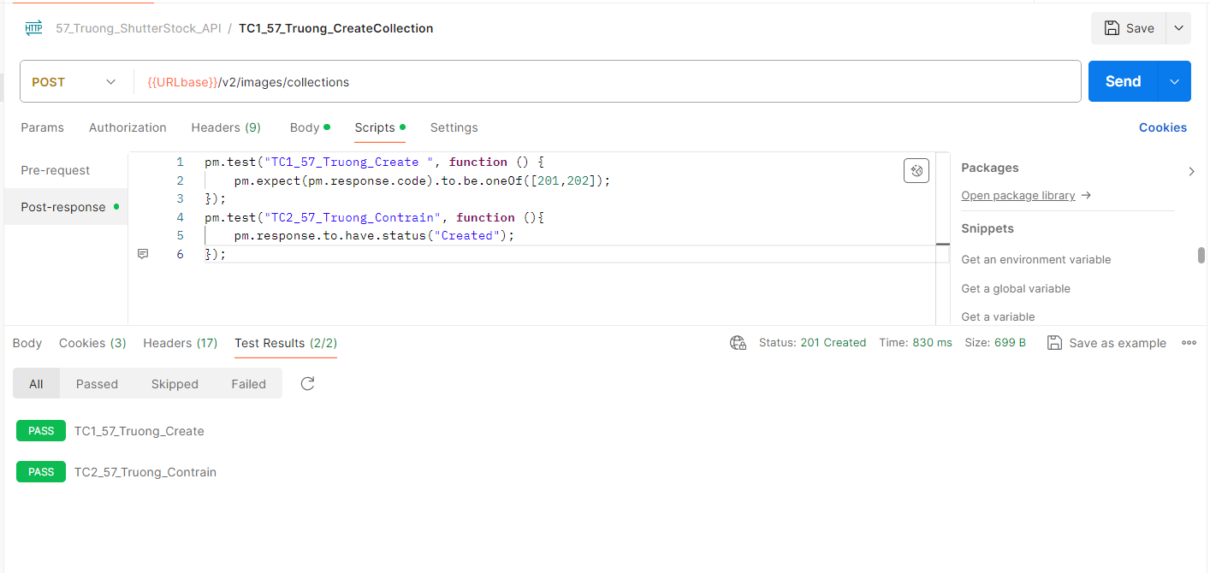

### **Test case 2: TC2_57_Truong_ListCollection**

Tạo request mới GET danh sách các collection

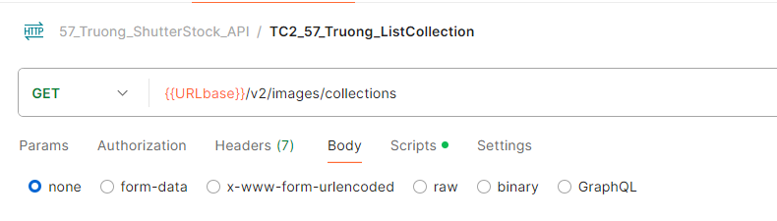

Kết quả phản hồi chứa id của collection **TC2** đã tạo:

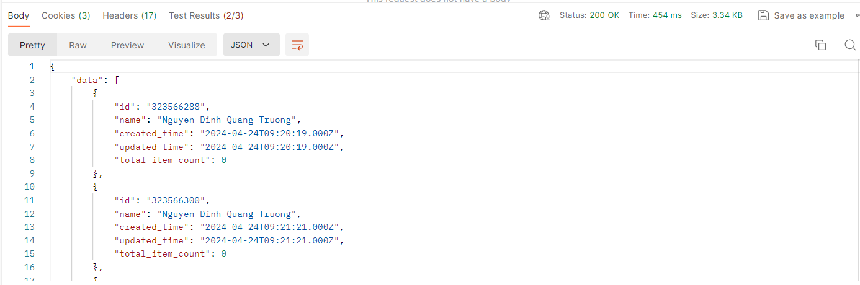

TestCase:

+ **TC1_57_Truong_ResponseTimeIsLessThan200ms**: kiểm tra thời gian thực thi.

+ **TC2_57_Truong_CheckTotal**: kiểm tra số lượng testcase.

+ **TC3_57_Truong_ContransID**: kiểm tra trong chuỗi JSON trả về có ID của collection

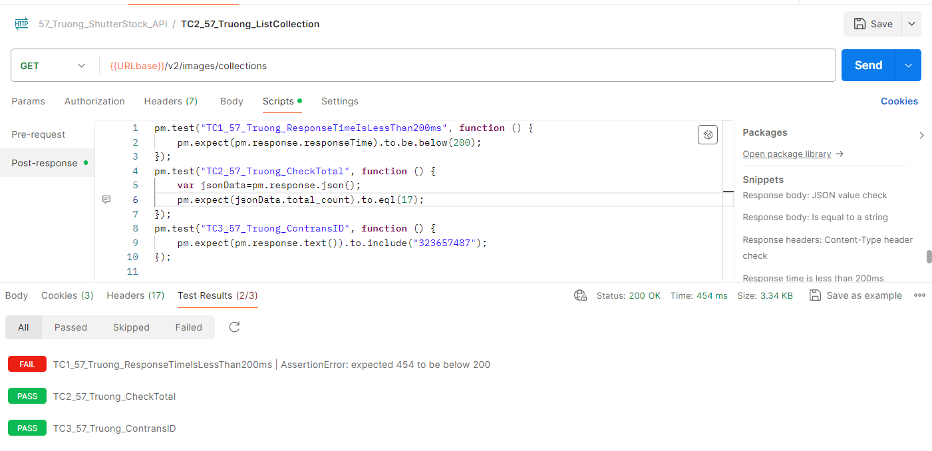

### **Test case 3:TC3_57_Truong_DeleteCollection**

Tạo Post request mới xóa id collection.

Truyền giá trị của Id cần xóa.

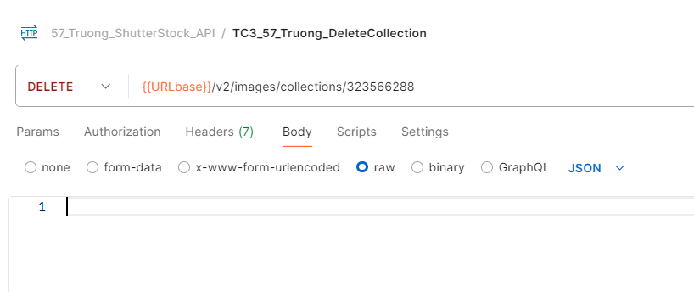

Thêm testcase:

+ **TC1_57_Truong_StatusCode**:Kiểm tra code xem có phải 204

+ **TC2_57_Truong_StatusCodeName**:Kiểm tra code có tên No Content

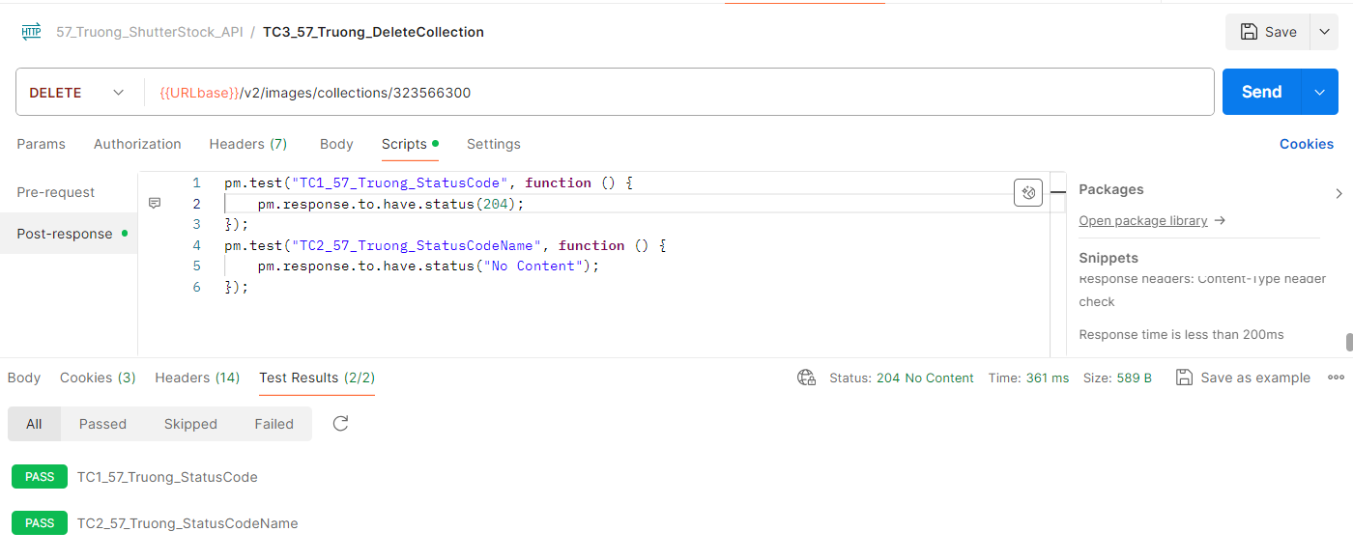

### **Test case 4: TC4_57_Truong_UploadImage**

Tạo **POST** request mới tới **/v2/cv/images** để upload ảnh lên server

+ Trong **Body** truyền vào một đối tượng JSON có trường **base64_image** là file ảnh đã được **encoding** thành chuỗi base64.

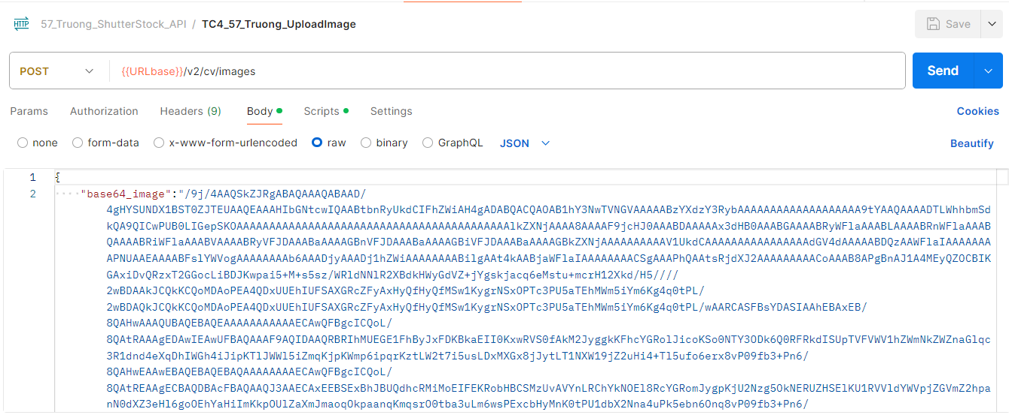

Thêm 2 testcase cho Request này:

+ **TC1_57_Truong_PostSussess**: nếu upload ảnh thành công sẽ trả về code **201**

**+ TC2_57_Truong_Timelessthan200ms:** kiểm tra khi file ảnh nặng thì thời gian upload sau đó xem có vượt quá 200ms không.

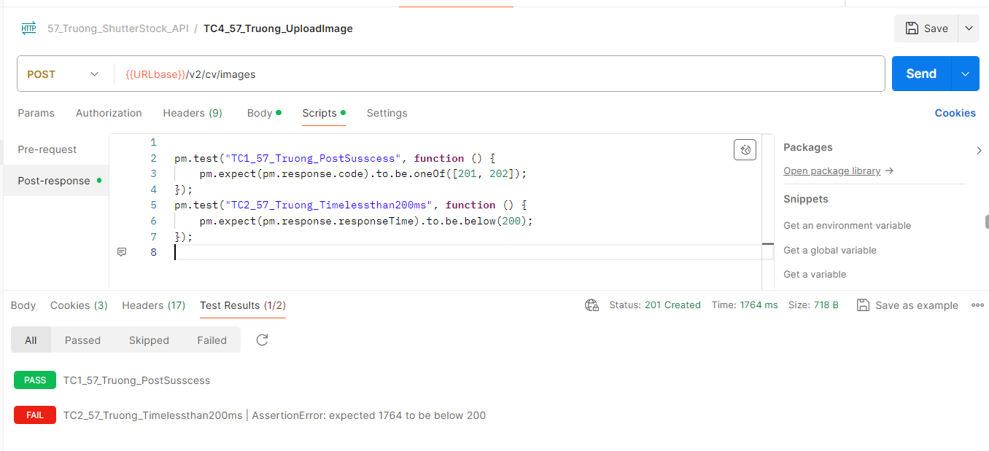

**Response:**

**+** Chuỗi Body trả về chứa **upload_id**

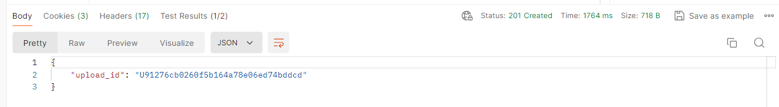

### **Test case 5: List Of Image Categories**

Tạo **Request** **GET** mới với endpoints là **image/category** với các tham số truyền vào:

+ **language**: en (chỉ nhận các category ngôn ngữ tiếng Anh)

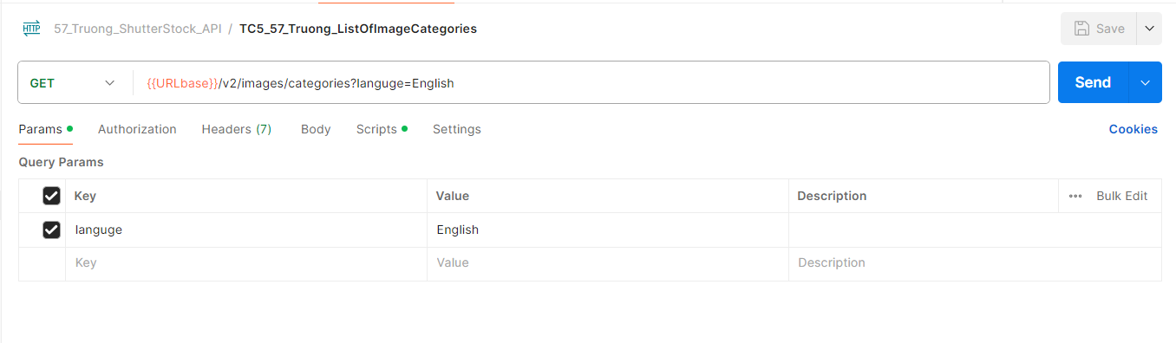

Viết testcase cho Request:

+ **TC1_57_Truong_StatusCode**: kiểm tra giá trị HTTP StatusCode

+ **TC2_57_Truong_CheckString**: kiểm tra trong chuỗi JSON trả về có chuỗi

+ **TC3_57_Truong_lessthan200ms**: kiểm tra thời gian phản hồi có nhỏ hơn 200ms

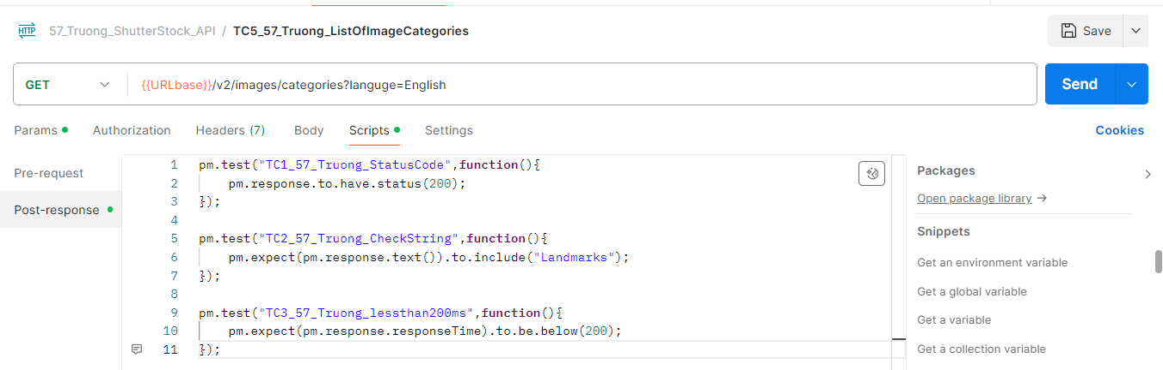

Kết quả phản hồi từ **server**:

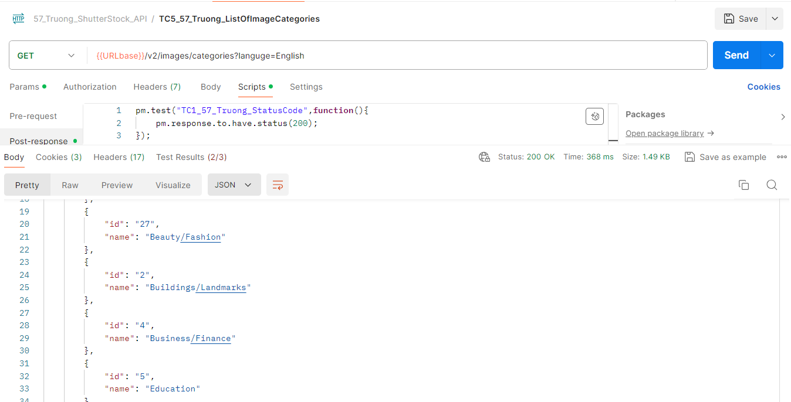

Các **category** đều có ngôn ngữ là tiếng anh

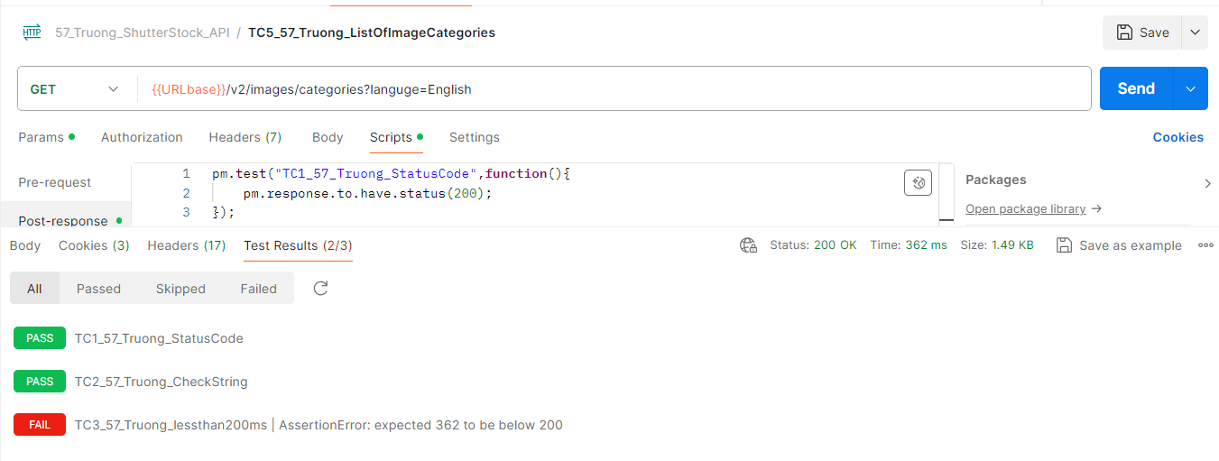

**Kết quả:**các testcase chạy đúng với mong đợi.

### **Kết Quả các test API**

Chuột phải vào **57_Truong_ShutterStock_API** chứa các Request và chọn **Run Collection**

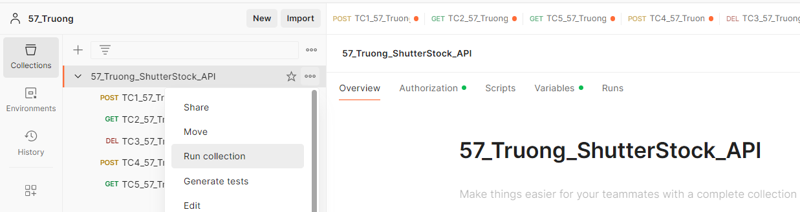

Chọn tất cả các TESTCASE sau đó bấm Run 57_Truong_ShutterStock_API để chạy.

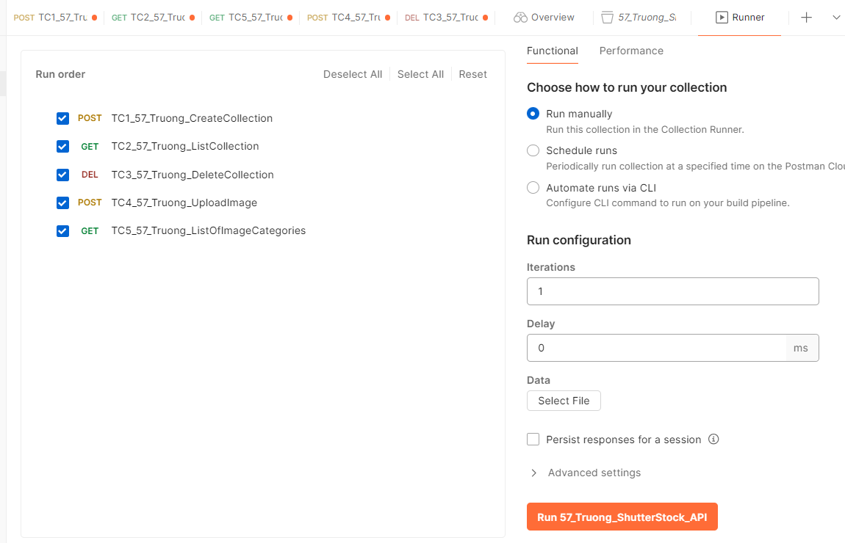

Kết quả chạy các testcase của API.

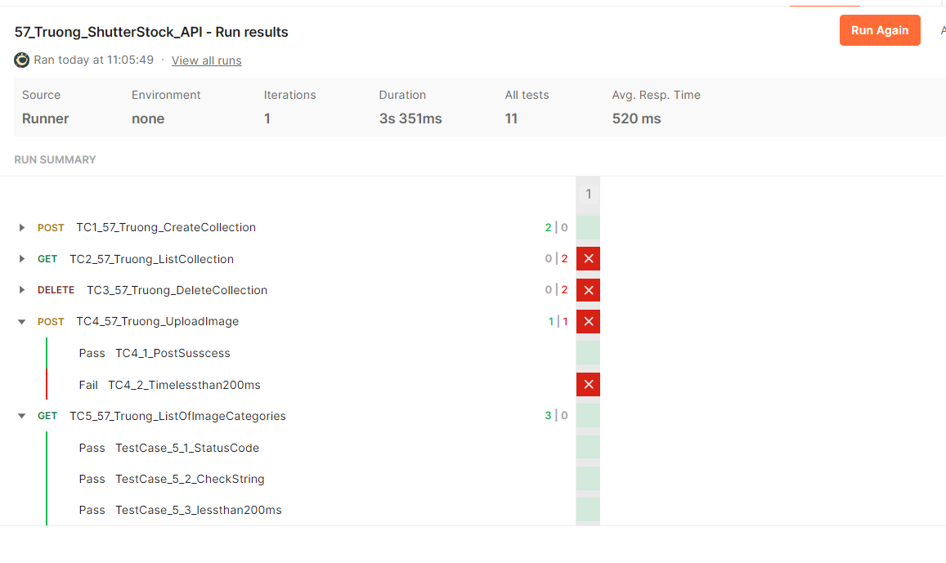

## **Link PostMan**

Spotify API : <https://app.getpostman.com/join-team?invite_code=ed6d63d3f0e640b3d61c3c5c9d876828&target_code=2091d2b804d0bcc0774389c673b54833>

Shutterstocks API: <https://app.getpostman.com/join-team?invite_code=1f0ba7eca900c90d4e14e95286b6ed67&target_code=f5a1e9382d1121edbdac2c2e36b04ba4>

# **KẾT LUẬN**

# **TÀI LIỆU THAM KHẢO**